目录
第一章 执行摘要 4
1.1 项目愿景 4
1.2 核心问题与解决方案 5
1.3 关键数据概览 7
第二章 项目背景与时代契机 8
2.1 宏观就业形势的严峻挑战 8
2.1.1 供给侧的持续洪峰 9
2.1.2 需求侧的剧烈重构 9
2.1.3 摩擦的焦点：人才供需的结构性错配 9
2.1.4 学生求职行为中的焦虑与盲目 10
2.2 传统职业规划教育的系统性失效 11
2.2.1 缺陷一：自我认知工具的粗放与刻板 11
2.2.2 缺陷二：市场信息传递的滞后与失声 11
2.2.3 缺陷三：指导过程的非个性化与过程失控 12
2.3 替代方案的局限性与Jobrouter的定位 13
2.3.1 传统招聘网站的局限：只有信息，没有赋能 13
2.3.2 通用AI聊天工具的陷阱：便捷下的“GPS效应” 13
2.3.3 Jobrouter的差异化定位：垂直、闭环、协同 14
2.4 国家教育数字化战略的强力驱动 14
2.4.1 顶层设计：教育数字化成为国家战略 14
2.4.2 精准指向：强化职业规划教育与就业数字化 15
2.4.3 刚需创造：学科专业调整的“红黄牌”制度 15
2.4.4 时代必然：技术、需求与政策的三重交汇 15
第三章 市场分析与竞争格局 16
3.1 目标市场规模测算 16
3.1.1 目标客户基数：一个体量庞大且高度集中的市场 16
3.1.2 终端用户规模：覆盖四千万级的高价值用户群体 16
3.1.3 采购预算趋势：从“点缀性支出”到“战略性投资” 17
3.1.4 市场规模估算：基础软件服务与增值服务双轮驱动 17
3.1.5 政策驱动的市场加速器 17
3.2 用户画像与核心诉求拆解 18
3.2.1 学生群体：迷茫中寻找清晰路径的年轻探索者 18
3.2.2 教师与辅导员群体：期待减负与增效的一线指导者 19
3.2.3 院校管理决策层：寻求数据洞察与成效证明的战略规划者 20
3.3 竞争环境与差异化定位 21
3.3.1 竞品类型一：传统招聘网站的延伸 21
3.3.2 竞品类型二：通用型测评工具 22
3.3.3 竞品类型三：通用AI聊天工具的非专业应用 22
3.3.4 Jobrouter的差异化定位与竞争壁垒 23
第四章 产品理念与架构设计 24
4.1 核心产品哲学：构建学生的“量子职业”观 24
4.1.1 告别线性思维：职业发展的本质是持续迭代 24
4.1.2 “量子职业”设计理念的内涵 25
4.1.3 产品目标的重新定义：从“找到工作”到“构建生涯” 25
4.2 系统总体架构蓝图 26
4.2.1 架构设计的核心原则 26
4.2.2 技术栈全景概览 27
4.2.3 核心服务模块划分 28
4.2.4 实时交互机制的实现：SSE流式响应 29
4.2.5 架构的可扩展性设计 29
4.3 数据治理与安全合规设计 30
4.3.1 安全合规的设计起点：对标等保三级标准 30
4.3.2 身份认证与访问控制 30
4.3.3 数据传输与存储安全 30
4.3.4 操作审计与日志管理 31
4.3.5 私有化部署：应对数据出域顾虑的根本方案 31
4.3.6 数据伦理与AI使用的负责任边界 31
第五章 核心功能模块详解 32
5.1 全息向度评估与认知中心 32
5.1.1 标准化的霍兰德职业兴趣测评 32
5.1.2 可视化的测评结果呈现 32
5.1.3 测评历史与动态追踪 32
5.1.4 测评结果与后续功能的深度联动 33
5.1.5 当前实现与未来演进 33
5.2 动态星图式职业知识导航 33
5.2.1 结构化的岗位库建设 33
5.2.2 岗位的多维度检索与筛选 34
5.2.3 智能匹配推荐引擎 34
5.2.4 从“海投”到“精投”的行为转变 34
5.2.5 当前实现与知识图谱的演进方向 34
5.3 AI智能体实战训练舱 35
5.3.1 简历解析与结构化信息提取 35
5.3.2 解析历史管理 35
5.3.3 AI模拟面试：创建与对话 35
5.3.4 面试历史与复盘报告 36
5.3.5 刻意练习与“GPS效应”的规避 36
5.4 全局就业态势与决策驾驶舱 36
5.4.1 全过程数据自动化沉淀 36
5.4.2 对内：学生群体状态的全景透视 37
5.4.3 对外：市场人才需求的宏观洞察 37
5.4.4 供需断层分析与专业调整的量化依据 37
5.4.5 当前实现与近期规划 38
5.5 语义级校企双向匹配通道 38
5.5.1 当前能力：基于语义理解的精准岗位推荐 38
5.5.2 当前能力：匹配结果的双向价值 39
5.5.3 未来规划：企业端全流程招聘管理 39
5.5.4 当前交付边界重申 39
5.6 教师端协同工作与预警中心 39
5.6.1 教师账号体系与邀请码机制 39
5.6.2 教师专属工作台与学生管理视图 40
5.6.3 智能预警中心与任务处理 40
5.6.4 双向消息沟通与过程留痕 40
5.6.5 教师端功能的核心商业价值 41
第六章 核心技术体系与壁垒构建 41
6.1 算法层：从静态测评到多维动态画像的演进 41
6.1.1 传统霍兰德测评的局限性及其根源 41
6.1.2 Jobrouter当前版本的学生画像构建方法 42
6.1.3 当前方法的优势与务实性评估 43
6.1.4 未来演进方向：强化版RIASEC多维预测模型 43
6.2 数据层：从结构化存储到知识图谱的演进之路 44
6.2.1 当前版本的数据架构设计 44
6.2.2 岗位画像与技能标签的结构化提取 44
6.2.3 教育知识图谱：核心技术愿景与演进路径 45
6.3 交互层：大语言模型的可靠接入与边界约束 45
6.3.1 通用大模型在教育场景的双重风险 45
6.3.2 Jobrouter的模块化AI接入架构 45
6.3.3 结构化数据作为硬约束上下文 46
6.3.4 流式交互体验的工程实现 46
6.3.5 检索增强生成：当前实践的朴素形态与未来演进 46
6.3.6 防范“GPS效应”的产品设计防线 46
6.4 技术壁垒的立体构筑 47
第七章 商业模式与市场进入策略 47
7.1 商业模式设计 47
7.1.1 第一层：年度软件服务费——业务的基本盘与稳定现金流 48
7.1.2 第二层：项目实施与数据初始化费用——交付的专业保障 48
7.1.3 第三层：AI增值服务调用费——边际利润的增长引擎 49
7.1.4 收入结构的战略意义 50
7.2 市场推广路径规划 50
7.2.1 第一阶段：标杆试点阶段——深度打磨产品，打造样板案例 50
7.2.2 第二阶段：品牌树立阶段——扩大行业影响，获取市场认知 51
7.2.3 第三阶段：渠道覆盖阶段——借助合作伙伴，实现规模复制 51
7.3 客户成功与续费保障 52
7.3.1 客户成功团队的组织与职责 52
7.3.2 《就业工作数字化运营分析报告》：量化价值的核心载体 52
7.3.3 续费管理与风险预警 53
7.3.4 从“供应商”到“战略合作伙伴”的关系升维 54
第八章 运营实施与交付保障 54
8.1 标准化交付实施流程 54
8.2 运营监控与成效评估体系 54
第九章 风险管控与未来展望 55
9.1 潜在风险与应对预案 55
9.2 未来发展规划 55
9.3 结语 55

第一章 执行摘要

1.1 项目愿景

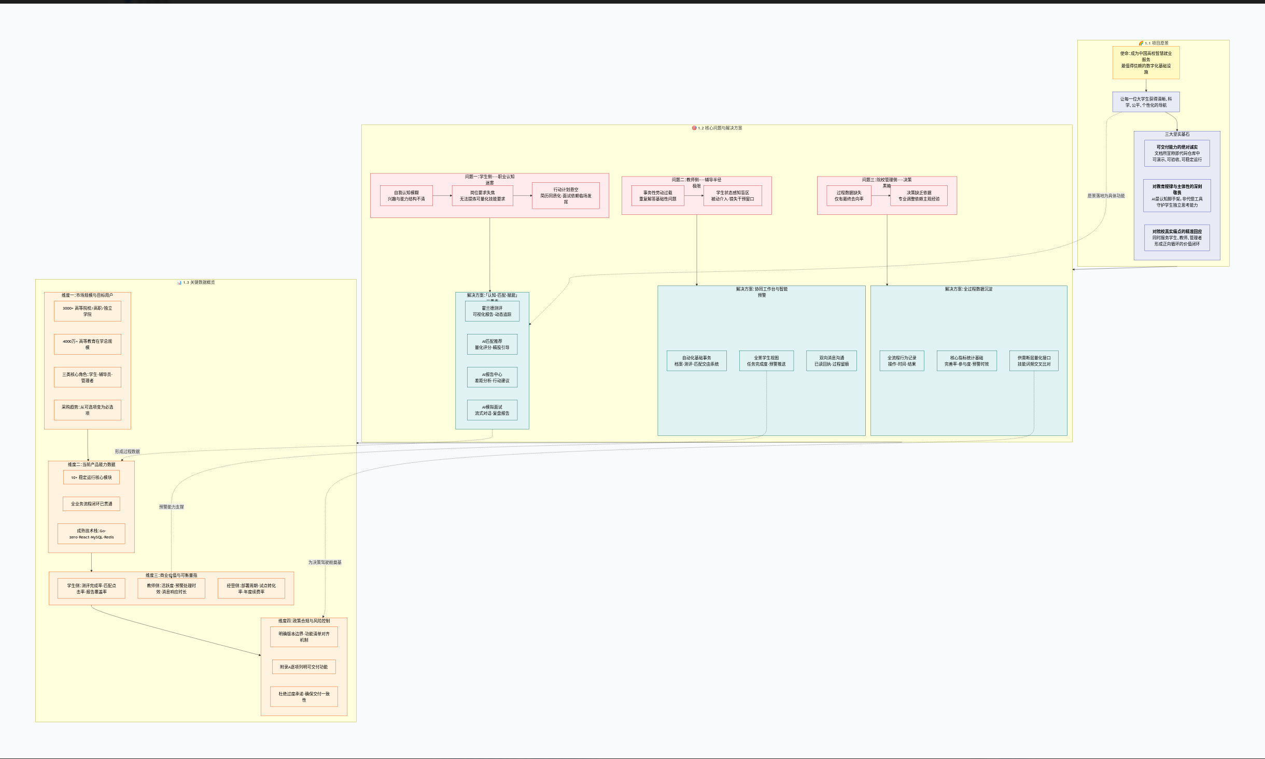
Jobrouter的诞生，并非源于对技术潮流的盲目追随，而是基于对中国高等教育与毕业生就业市场长期观察后的冷静判断与深切关怀。我们所处的时代，知识更新的速度前所未有，职业的边界日益模糊，个体成长的路径正在从单一的线性轨道，分化为无数条非线性的、充满不确定性的探索曲线。在这个充满机遇与挑战的十字路口，每一位大学生都在追问同一个根本性问题：我所学的知识，我所具备的能力，究竟能在这个瞬息万变的世界中，为自己开辟出一条怎样的道路？
正是对这一时代命题的深刻回应，我们确立了Jobrouter的核心愿景：成为中国高校智慧就业服务领域最值得信赖的数字化基础设施，让每一位大学生，无论其出身院校的层级、无论其所学专业的冷热、无论其家庭背景的差异，都能在人生最关键的职业起航阶段，获得一次清晰、科学、公平且高度个性化的导航服务。
这一愿景并非悬浮于空中的概念，而是建立在三个坚实而务实的基础之上。
第一，是对可交付能力的绝对诚实。 我们深知，在软件服务领域，尤其是面向教育机构的B端市场，最致命的伤害莫过于“过度承诺”与“交付不足”之间的巨大鸿沟。因此，Jobrouter从商业计划书撰写的第一天起，就确立了一条不可逾越的红线：文档所宣称的，必须是代码仓库中可演示、可验收、可稳定运行的真实能力。 我们的愿景之所以宏大，恰恰是因为它立足于一块坚实的地基——一个由学生档案、简历解析、岗位库、AI匹配推荐、职业报告生成、霍兰德测评、AI模拟面试、教师协同管理、双向消息沟通等核心模块构成的、已经完成业务闭环的、可立即部署上线的产品。我们不贩卖未来，我们交付现在。
第二，是对教育规律与主体性的深刻敬畏。 我们在产品设计中始终恪守一个核心原则：技术是赋能的手段，而非取代的借口。AI不应成为学生思考的“代偿工具”，而应成为激发其内在潜能、拓展其认知边界的“认知脚手架”。正因如此，Jobrouter的AI智能体在简历辅导中，只精准指出问题并提供优化思路，绝不越俎代庖地直接代写；在模拟面试中，它化身犀利的追问者，而非提供标准答案模板的“作弊器”；在职业探索中，它呈现基于数据的多种可能性路径，但将最终的选择权郑重地、完整地交还给每一个独立的学生个体。这种对教育主体性与学生独立思考能力的坚定守护，构成了Jobrouter产品哲学不可动摇的灵魂。
第三，是对院校真实痛点的精准回应。 我们清醒地认识到，一款产品要在高校场景中扎根并持续生长，必须同时服务于三类核心用户的真实需求。对于学生，它必须是一盏驱散迷茫的灯，一张清晰可执行的地图；对于一线教师与辅导员，它必须是一件将自身从繁重事务中解放出来的利器，一双能够穿透迷雾、精准识别高危群体的慧眼；对于院校管理决策者，它必须是一个透视就业工作全过程的数据仪表盘，一座连接人才培养与市场需求的量化桥梁。只有当这三方需求在一个平台上形成正向循环的价值闭环时，产品才真正具有了生命力和不可替代性。Jobrouter的愿景，正是构建这样一个多方共赢的、可持续发展的智慧生态。

Jobrouter不只是一个产品名称，它承载着我们一以贯之的使命：用可验证的AI能力之光，照亮每一位学子从校园到职场的起航之路；用可量化的过程数据之力，引领高校就业工作从经验主导的模糊判断，迈向数据驱动的科学决策新纪元。

1.2 核心问题与解决方案
在描绘愿景的同时，我们必须以最务实的态度，直面当前高校就业服务领域亟待解决的三大核心痛点。这些痛点，是驱动我们进行产品设计与功能开发的直接源头。针对每一个症结，Jobrouter都已形成了基于当前已实现能力的、立即可用的精准解决方案。
问题一：学生侧——职业认知的迷雾与行动路径的缺失
对于绝大多数在校大学生而言，职业生涯规划是一个抽象而遥远的概念。他们所面临的困境具体表现为三个层面。其一，自我认知模糊，不清楚自己的职业兴趣究竟落在何处，不了解自身能力结构的优势与短板，传统的霍兰德测评往往只给出一个笼统的三字母代码，难以转化为有效的行动指引。其二，岗位要求失焦，面对浩如烟海的招聘信息，学生无法从中提炼出目标岗位真实、具体、可量化的技能要求，导致学习与准备缺乏明确的方向感。其三，行动计划悬空，即使有模糊的职业方向，也不知道从今天起应该做什么、学什么、练什么，简历同质化严重，面试表现依赖于临场发挥，整个求职过程充满了随机性与不可控性。
我们的解决方案：基于已实现模块的“认知-匹配-赋能”三重奏
针对学生侧的迷茫，我们在Jobrouter当前版本中已构建起一套完整的赋能闭环。
首先，在认知重塑环节，我们已落地的霍兰德职业测评模块将传统的静态问卷升级为一次深度的自我探索体验。学生通过答题，系统即时生成可视化的职业倾向报告，帮助学生建立起对自身兴趣类型的初步框架性认知。这不再是终点，而是起点。
其次，在方向聚焦环节，我们的AI匹配推荐模块将发挥核心作用。当学生完成了档案建立（支持手动填写或通过简历解析模块自动填充）后，系统会基于其个人画像与岗位库模块中存储的、附带AI生成岗位画像的职位信息进行智能匹配。系统会为每一个推荐岗位生成一个量化的匹配评分，并进行清晰的排序。这使得学生第一次能够以数据为参照，在海量岗位中快速聚焦于那些与自身条件高度契合的机会，告别盲目“海投”的低效循环。
最后，在行动赋能环节，两大已实现模块共同发力。其一是AI报告中心模块，它支持一键生成包含自我认知、岗位分析、技能差距评估与行动计划建议的完整职业规划报告。该报告支持流式生成、在线编辑润色以及PDF导出，使得学生的规划不再是脑海中的模糊念头，而是一份可保存、可分享、可迭代的正式文档。其二是AI模拟面试模块，它允许学生随时进入一个由AI扮演面试官的高度拟真环境进行练习。系统支持流式对话，并在会话结束后生成详尽的面试表现报告。通过反复模拟，学生得以提前暴露问题、打磨话术、克服紧张情绪，从而在真实面试中展现出更自信、更从容的状态。
问题二：教师侧——辅导半径的极限与过程管理的失焦
在高校一线，一名辅导员或就业指导教师往往需要面对数百名学生。这种悬殊的师生比，使得传统的“一对一”深度辅导模式成为物理上的不可能。教师的日常工作被两大困境所困扰。其一，事务性劳动过载，大量时间消耗在诸如“简历格式怎么调”“面试穿什么”等基础性、重复性问题的解答上，无暇进行更具价值的深度职业咨询与心理疏导。其二，学生状态感知盲区，教师缺乏有效手段去持续跟踪每位学生的求职进展与心理状态，往往是在学生已经遭遇重大挫折或出现明显问题时才被动介入，错过了最佳的干预窗口期。
我们的解决方案：为教师量身打造的“协同工作台与智能预警系统”
针对教师的困境，Jobrouter在当前版本中已提供了强有力的数字化工具，核心体现在教师协同与消息模块。
首先，是效率的解放。通过将学生基础档案建立、初步的职业测评、简历内容解析、基础岗位匹配等工作交由系统自动完成或由学生自主操作，教师得以从海量的事务性问答中抽身。他们可以将更多精力聚焦于解读学生的职业报告、分析学生的模拟面试报告，从而提供更有深度和针对性的指导。
其次，是感知的延伸。教师端提供了专属的学生管理视图，教师可以通过系统清晰地查看自己所带学生的列表、每位学生的档案完整度、测评完成情况以及报告生成记录。更关键的是，系统内置了任务查看与告警处理功能。系统会根据预设规则，自动标记出那些长期未登录、关键任务未完成或存在其他异常状态的学生，并将预警信息主动推送至教师工作台。教师可以在线对预警任务进行“处理”“忽略”或“恢复”等状态标记。这使得教师第一次拥有了对全体学生状态的“全景视图”和“主动预警”能力，能够将有限的精力精准投放到最需要帮助的学生群体身上。
最后，是沟通的留痕。系统内置的双向消息沟通模块，支持师生之间的一对一文本交流，并具备已读回执功能。这不仅为师生提供了一个便捷的、可追溯的沟通渠道，更使得每一次辅导互动都能够被系统记录，为后续的复盘和工作量评估提供了宝贵的过程数据。
问题三：院校管理侧——决策的黑箱与成效归因的困难
对于院校的就业指导中心及管理层而言，就业工作长期面临“结果可见、过程难知”的窘境。其一，过程数据缺失，管理者通常只能在年底看到最终的就业去向落实率这一孤零零的数字，而对于这个数字是如何达成的、过程中学生的求职行为经历了怎样的变化、各项辅导措施的实际效果如何，几乎一无所知。这使得就业服务质量的持续改进缺乏数据抓手。其二，决策缺乏依据，当需要响应教育部关于“调整优化学科专业”“落实红黄牌提示制度”等政策要求时，管理层往往缺乏来自市场一线的、与本校学生能力画像相关联的微观数据支撑，导致决策高度依赖主观经验。
我们的解决方案：沉淀全过程数据，为科学决策提供量化基石
Jobrouter在设计之初，就将“数据的可沉淀、可追溯、可分析”作为系统架构的核心原则。在当前版本中，虽然尚未建成完整的管理驾驶舱可视化大屏，但为院校管理决策提供数据支撑的基础能力已经完备。
首先，全过程数据自动沉淀。从学生注册登录、档案建立、简历上传解析、霍兰德测评，到岗位匹配、报告生成、模拟面试，再到教师端的预警处理与消息沟通，每一个关键业务环节的操作行为、时间节点与结果数据，都在系统后台被完整、准确地记录和存储。这意味着，院校管理者已经拥有了一个涵盖就业服务全过程的、颗粒度极细的底层数据金矿。
其次，核心指标的统计基础已具备。基于现有的数据沉淀，系统已经能够支撑对一系列关键效能指标的统计分析，例如：学生档案完善率、霍兰德测评完成率、岗位匹配功能使用率、职业报告生成覆盖率、模拟面试参与人次、教师预警处理平均时长、师生互动消息条数等。这些指标，为管理者量化评估各院系、各年级的就业工作活跃度与深度提供了坚实的基础。
最后，为市场洞察与专业调整预留接口。在岗位库模块中，系统不仅存储岗位信息，还通过AI生成了标准化的岗位画像。随着系统持续使用，岗位库中将汇聚大量来自真实市场的、结构化的岗位需求数据。将这些数据中的技能要求词频，与本校学生的简历解析模块所提取的技能画像进行交叉比对，将能够量化呈现出各专业的人才培养“供需断层”。这一能力虽然尚未在前端以完整图表形式呈现，但其底层数据基础与计算逻辑已在Jobrouter当前版本中打下根基，为下一阶段开发真正的“决策驾驶舱”做好了充分准备。

1.3 关键数据概览
任何商业计划的可行性，最终都要落实到可量化、可验证的数据支撑之上。以下关键数据，将从市场规模、产品能力、商业价值三个维度，有力论证Jobrouter项目在当前阶段已具备的市场机遇与坚实的落地基础。
维度一：市场规模与目标用户数据——一个需求明确且体量巨大的蓝海市场
我们的目标市场，是中国超过三千所的全日制普通高等院校、高等职业院校及独立学院。根据教育部公开发布的最新统计数据，这一市场所覆盖的直接服务对象——全国各类高等教育在学总规模——已稳定在四千万人以上。这是一个体量庞大、需求刚性且年度更新的稳定市场。
在这四千万用户中，Jobrouter当前版本已明确锁定了三类核心服务角色。第一类是在校大学生，他们是平台的直接使用者和最终受益者，其核心诉求是获得清晰的职业规划与高效的求职工具。第二类是一线辅导员与就业指导教师，他们是平台功能深度使用的关键群体，其核心诉求是提升工作效率与实现精准辅导。第三类是院校就业指导中心及院系管理者，他们是平台的采购决策者与成效评估者，其核心诉求是获取过程数据与量化工作成果。这种清晰的三方用户结构，使得我们的产品价值主张能够精准地触达从执行层到决策层的每一个关键节点。
从市场采购趋势来看，随着教育部对高校毕业生就业工作考核力度的持续加大，以及高校间在生源质量、就业口碑方面竞争的日趋白热化，各高校在就业指导相关的数字化工具及服务上的年度预算，正从过去的“可选项”转变为“必选项”，从“点缀性支出”升级为“战略性投资”。这一宏观趋势，为Jobrouter的市场拓展提供了强劲的顺风。
维度二：当前产品能力数据——一个已完成核心闭环、可立即交付的成熟系统
与许多仍停留在概念阶段的项目不同，Jobrouter当前版本已经是一个功能完整、流程闭环、可演示、可验收的成熟产品系统。以下数据有力地证明了这一点。
在功能模块完整性方面，系统当前已稳定运行超过10个核心业务模块。具体包括：用户认证模块、学生档案模块、简历解析模块、岗位库模块、AI匹配推荐模块、职业报告模块、霍兰德测评模块、AI模拟面试模块、教师协同管理模块以及双向消息沟通模块。每一个模块都对应有完整的前端交互页面与后端API接口，且模块之间数据互通，形成了从“学生建档”到“教师跟踪”的完整业务数据流。
在核心业务流程闭环方面，系统已能支持从学生注册登录、完善档案、上传简历、完成测评，到进行岗位匹配、生成职业报告、参与模拟面试，再到教师查看学生状态、处理预警任务、进行一对一沟通的全链路贯通。这一闭环的完整跑通，意味着系统已经具备了在单所院校或单个学院进行试点部署并产生实际效用的全部条件。
在技术架构的成熟度方面，系统采用了业界成熟稳定的技术栈。后端基于高性能的Go语言及Go-zero框架构建RESTful API与SSE流式响应服务，前端采用React与Vite实现组件化开发与快速构建，数据层由MySQL负责业务数据持久化、Redis提供缓存与会话管理。此外，系统还包含用于服务管理的统一启停脚本、健康检查接口以及完善的日志记录机制。这意味着，系统不仅功能完备，而且在可部署性、可维护性与运行稳定性方面，均已达到商业交付的标准。
维度三：商业价值与可衡量指标——一套可追踪、可验证、可续费的效能评估体系
在B端SaaS商业模式中，客户的持续付费意愿取决于产品是否能够持续创造可被感知和量化的价值。Jobrouter当前版本已经具备了采集和统计一系列关键效能指标的数据基础，这些指标将直接转化为与院校进行续费谈判、增购升级沟通时的核心依据。
在学生侧使用效能方面，我们可追踪的核心指标包括：学生档案完善率（衡量学生参与深度的基础指标）、简历上传解析率（衡量AI增值功能使用情况）、霍兰德测评完成率（衡量自我认知模块吸引力）、岗位匹配功能使用频次与推荐点击率（衡量核心匹配算法的有效性）、职业报告生成覆盖率（衡量核心交付物的价值感知）、AI模拟面试参与人次与会话完成率（衡量高粘性功能的使用深度）。
在教师侧工作效率方面，我们可量化的核心指标包括：教师周活跃登录频次、教师端学生列表查看深度、预警任务推送数量与教师平均处理时效、师生双向消息的发送条数与平均响应时长。这些指标，能够直观地向校方管理层证明，Jobrouter系统确实有效地减轻了教师的事务性负担，并提升了他们对学生的关注度与响应速度。
在经营与交付指标方面，我们将重点监控单校/单学院的实施部署周期（从合同签订到系统上线可用的天数）、试点班级的转化率（从免费试点到正式付费采购的转化比例）、以及客户的年度续费率。通过对这些内部经营指标的严格管理，我们将确保Jobrouter商业模式本身的健康与可持续性。
维度四：政策合规与风险控制数据——一份清晰明确的“可交付能力清单”
在面向B端院校的商业合作中，风险控制的核心在于管理预期。为此，Jobrouter定义了明确的版本边界。当前版本已实现并可立即交付的功能清单，已在附录A中逐项列明，涵盖用户认证、档案、简历、岗位、匹配、报告、测评、面试、教师协同、消息沟通等全部核心模块。对于“企业端全流程招聘管理”“多租户SaaS计费系统”等当前未实现、仅作为后续规划的功能，我们在所有对外文档与售前沟通中均会明确标注其状态，绝不以规划中的能力作为当前签约的交付承诺。
这一严格的“功能清单对齐”管理机制，从根源上杜绝了因销售人员过度承诺而导致的交付风险与信誉损失，确保了Jobrouter的商业承诺与代码仓库中的可交付能力始终保持百分之百的一致。这种对诚实与专业的坚守，本身就是Jobrouter在市场竞争中最坚实的一道护城河。

第二章 项目背景与时代契机

2.1 宏观就业形势的严峻挑战
我们正处在一个中国高等教育史上从未有过的特殊节点。高校毕业生规模连年刷新历史记录，就业市场的供需关系正在经历深刻而剧烈的结构性重组。理解这一宏观背景，是理解Jobrouter为何必须存在的第一把钥匙。

2.1.1 供给侧的持续洪峰
根据国家教育部与人力资源和社会保障部联合发布的权威统计数据，全国普通高校毕业生规模已连续多年呈现不可逆转的攀升态势。2024届高校毕业生规模达到1179万人，而这一数字在2025届将进一步攀升至惊人的1222万人。这意味着，仅仅两年之内，就有超过2400万接受过系统高等教育的知识青年集中涌入劳动力市场。
然而，这仅仅是冰山一角。当我们把视野扩大到整个社会的就业大盘时，形势更加严峻。据相关统计，当前整个社会面临着高达约5000万人的整体就业与再就业安置压力。在宏观经济正处于新旧动能转换、产业结构深度调整的关键时期，如此庞大且集中的人力资源供给，对就业市场的承载能力构成了极限考验。
对于高校而言，这不仅仅是一个需要向社会交出的“就业去向落实率”成绩单，更是一个关乎自身生存与发展的核心命题。在生源竞争日趋白热化、社会对高等教育回报率质疑声渐起的当下，一所高校毕业生的就业质量，已直接等同于其办学声誉与核心竞争力。因此，提升毕业生的就业竞争力与市场适配度，已从过去锦上添花的“学生工作”，升级为关乎学校生死存亡的“战略工程”。

2.1.2 需求侧的剧烈重构
与供给洪峰同时发生的，是劳动力市场需求侧的深刻重塑。以人工智能、大数据、云计算、先进制造为代表的新一轮科技革命与产业变革，正在以摧枯拉朽之势改写各行各业的人才需求密码。
企业对人才的评价标准，正在经历从“单一维度”到“多维复合”、从“知识导向”到“能力导向”的根本性转变。具体而言，这种转变体现在三个显著趋势上。
其一，技能要求的复合化。一个典型的数字化岗位，往往要求候选人同时具备“硬核技术能力”（如编程、数据分析）、“商业理解能力”（如行业认知、产品思维）以及“软性协作能力”（如沟通表达、团队协作）。这种跨界的能力组合，对于长期在单一学科体系内学习的大学生而言，构成了巨大的挑战。
其二，经验要求的前置化。相关实习经历与社会实践成果，已从过去简历上的“加分项”，演变为企业筛选简历时的“准入门槛”。调研数据显示，在热门行业的校招中，拥有两段及以上高质量相关实习经历的候选人，获得面试机会的概率远高于无实习经历者。这使得学生在校期间就必须完成从“学习者”到“准职场人”的身份预演。
其三，评估手段的多维化。企业已不再满足于一张成绩单和一场结构化面试。行为面试、案例分析、小组讨论、技术笔试等多种评估手段被综合运用，以全方位考察候选人的学习敏锐度、抗压韧性、逻辑思维与价值观契合度。这种多维度的严苛筛选，使得毫无准备的学生极易在求职过程中遭遇挫败。

2.1.3 摩擦的焦点：人才供需的结构性错配
供给侧的洪峰与需求侧的剧变相互叠加，最终汇聚成一个尖锐的矛盾焦点：人才供给的能力图谱与产业需求的技能模型之间存在严重的结构性错配。
这种错配的具体表现是双向的困局。一方面，大量毕业生在传统赛道上“内卷”激烈，投递出数十上百份简历却回应寥寥，感叹“找工作难”。另一方面，大量新兴领域的高薪岗位却因找不到具备相应技能组合的合适人选而长期虚位以待，企业感叹“招人难”。“就业难”与“招工难”两种看似矛盾的现象同时并存且愈演愈烈，恰恰揭示了问题的本质不在于人才的绝对数量，而在于人才的能力结构与市场的需求结构之间发生了严重的脱节与失谐。
这种脱节的根源，在于高校人才培养体系与快速迭代的产业需求之间存在天然的“时差”。一门课程的从论证、设计到正式开设，周期往往以年为单位计算；而市场热门技能的生命周期，在数字经济时代可能已缩短至数月。当学生在课堂上学习的内容，很可能在毕业时已不再是产业的核心需求，这种系统性的滞后，是单纯依靠传统教学改革难以在短期内根本扭转的。因此，必须在“人才培养”与“市场需求”之间，架设一座能够实时翻译、动态映射、精准导航的数字化桥梁。而这，正是Jobrouter核心使命的出发点。

2.1.4 学生求职行为中的焦虑与盲目
在宏观压力的传导下，当代大学生的求职心态与行为正在发生显著的异化。这种异化，既是理性应对不确定性的结果，也暴露出深层次的认知迷茫与路径缺失。
一方面，“求稳”心态已成为贯穿整个求职季的主基调。深度调研数据显示，高达51%的2024届毕业生将“工作稳定性”视为求职时最重要的考量因素，其权重甚至已逼近传统的“薪酬福利”指标。这种心态直接投射在求职行为上，表现为对公务员、事业单位、国有企业等体制内岗位的极度追捧。数据显示，期望进入国有企业工作的应届生比例已连续五年持续上升，目前已接近半数；而与之相对，对民营中小企业、初创公司的求职意愿则呈现持续下滑态势。
另一方面，毕业去向的选择呈现出高度的分化与多元，甚至出现了一定程度的“消极应对”策略。数据显示，选择“慢就业”（即毕业后不急于找工作，而是选择游学、备考或暂时休整）的毕业生比例已达到19.1%，选择自由职业的比例也上升至13.7%。这背后，既有当代青年对多元化生活方式的积极探索，也隐含着部分学生对激烈竞争环境的回避与对未来的无力感。更值得关注的是，近年来出现了显著的大学毕业生“回炉”职业院校学习实用技能的新趋势。高达52.2%的受访毕业生对此表示认可，认为在本科学历之外叠加一门硬核职业技能，是拓宽求职道路、获取市场机会的有效策略。这一现象，无疑是对当前高等教育与市场需求脱节现状的一种无声反思与个体自救。
在具体的求职行动上，焦虑感促使学生的求职行为变得愈发前置与盲目。超过六成的求职毕业生在大四上学期甚至更早便开始了求职之旅，时间节点较往年大幅提前。近四成的毕业生投递简历数量超过50份，呈现出典型的“海投海捞”模式。这种高投入、低产出的行为模式，恰恰是学生在职业认知不清、自我定位不明、市场信息不畅这三大系统性盲区下的必然结果。他们如同在没有地图、没有导航、没有路标的情况下驾车远行，只能依靠直觉与运气在迷雾中摸索，每一次石沉大海的投递，都在无形中消耗着他们宝贵的自信心与求职热情。
Jobrouter的针对性设计： 正是基于对学生求职行为中盲目性的深刻洞察，Jobrouter在产品设计中将“精准”与“清晰”作为核心关键词。我们的AI匹配推荐模块，旨在用算法替代直觉，让学生在海量岗位中快速聚焦于与自身条件高度契合的目标，告别“海投”。我们的职业报告模块，旨在将模糊的职业方向，转化为一份包含自我认知、岗位分析、技能差距与行动计划的清晰文档，让学生心中有图、脚下有路。

2.2 传统职业规划教育的系统性失效
如果说宏观就业形势的严峻是Jobrouter诞生的外部推力，那么传统高校职业规划教育模式的全面失效，则是我们进行系统性创新的内部动因。长期以来，高校的职业指导工作虽然在形式上始终存在，但在实效上却远远不能满足学生、教师和管理者三方的真实需求。这种失效，体现在三个根本性的缺陷上。

2.2.1 缺陷一：自我认知工具的粗放与刻板
自我认知是个体进行职业规划的起点。然而，长期以来，高校对学生职业倾向与能力特质的评估，主要依赖于以霍兰德职业兴趣测试为代表的经典标准化问卷。这些工具在其诞生的历史背景下具有开创性意义，但其方法论本身存在难以克服的局限性。
最大的问题在于，它将复杂、动态、多维的人类个性与潜能，粗暴地简化为几个固定的字母组合。一个学生经过答题，被告知自己是“RIC型”（现实型、研究型、常规型）或“SAE型”（社会型、艺术型、企业型），并被引导至一个与之对应的、宽泛的职业类别清单。这种“贴标签”式的评估方式，至少存在三大弊端。
其一，静态化。它捕捉的仅仅是学生在受测那一刻的瞬时状态，完全无法反映学生兴趣与能力在四年大学生活中可能发生的动态演变。一次大一时的测评结果，很可能与大四时的真实自我相去甚远。
其二，粗放化。它将无限丰富的个体差异，强行归入有限的几个类型。同一个“RIC”标签下，不同个体的能力结构、性格特质、价值取向可能千差万别，这种粗放的分类对于精细化的职业决策指导意义有限。
其三，低转化性。测评结果通常只是一份文字报告，学生阅读之后，往往陷入“然后呢？”的困惑。如何将一个笼统的“SAE”类型，转化为针对“市场营销专员”这一具体岗位的、可执行的准备计划？传统的测评工具无法回答这个关键问题，导致测评与行动之间横亘着一道难以逾越的鸿沟。
Jobrouter的针对性设计： Jobrouter并未抛弃霍兰德理论，而是对其进行了升级与落地。我们的霍兰德职业测评模块在提供标准化测评的同时，更强调将测评结果作为后续一系列行动的“输入参数”。测评结果不再是终点，而是驱动岗位匹配与报告生成的数据起点。在AI报告中心生成的职业报告中，测评结果会被纳入自我认知部分，并与目标岗位的技能要求进行关联分析，从而真正打通了从“认知”到“行动”的链路。

2.2.2 缺陷二：市场信息传递的滞后与失声
职业规划的另一端，是对外部职业世界的客观认知。在这一环节，传统模式同样暴露出了严重的功能缺陷。
对于学生而言，他们对目标岗位的认知，主要来源于网络上的碎片化信息、学长学姐的口耳相传或有限的几场企业宣讲会。这些信息往往存在“三多三少”的问题：关于公司品牌、薪酬待遇的宏观描述多，关于具体工作内容、日常挑战的微观细节少；成功经验的分享多，失败教训的剖析少；通用性的介绍多，针对特定岗位的、可量化的技能要求少。学生难以从这些信息中，精准提炼出“为了获得这份工作，我现在应该具体学什么、练什么”这一核心问题的答案。
对于一线教师和辅导员而言，他们同样面临信息困境。他们中的大多数人长期深耕于校园环境，对于瞬息万变、细分领域繁多的产业市场，其认知的深度与广度本身就存在天然的局限性。要求一位辅导员同时精准把握金融科技、人工智能算法、新能源材料、数字营销等多个领域的招聘动态与技能要求，是根本不现实的。因此，教师能够给予学生的市场信息指导，往往也只能停留在通用层面，难以深入到具体的岗位颗粒度。
这种供需两端信息的双向不对称，导致学生在学习与准备过程中缺乏明确的方向感与标尺。他们不知道自己所学的知识在市场上价值几何，也不知道自己与目标岗位之间真实的差距究竟有多大。
Jobrouter的针对性设计： Jobrouter通过两大模块来解决市场信息的传递问题。其一，岗位库模块不仅存储基础的岗位描述文本，更集成了AI岗位画像生成能力。系统能够对岗位描述进行智能解析，提取出其中关键的技能标签、经验要求和能力维度，形成结构化的岗位画像。其二，在AI匹配推荐模块中，系统会将学生的个人画像（来自档案与简历解析）与结构化的岗位画像进行量化比对，并生成匹配评分。这使得市场对人才的要求，第一次以一种可量化、可比较、可追踪的方式，清晰地呈现在学生和教师面前。

2.2.3 缺陷三：指导过程的非个性化与过程失控
在高校一线，就业指导工作长期面临一个根本性的资源约束：极为有限的师资力量与极为庞大的学生规模之间的矛盾。
在绝大多数高校，一名专职的就业指导教师或承担就业指导职能的辅导员，往往需要面向数百名甚至上千名学生提供服务。这种悬殊的师生比例，使得西方高等教育中常见的、基于长期跟踪与深度对话的“一对一”个性化生涯咨询模式，在中国的现实土壤中成为几乎不可能完成的任务。
其直接后果体现在两个层面。
对于教师而言，是“事务性过载”与“价值感失落”并存。 他们的日常工作被海量的、低价值的重复性事务所淹没：一遍遍向不同的学生解答相同的简历格式问题、一次次纠正通用的面试着装与礼仪误区、一份份审阅内容大同小异的求职材料。他们如同消防队员，哪里有火情（哪个学生出了紧急问题）就冲向哪里，却无暇顾及更广阔范围内潜藏的火灾隐患（大多数学生的迷茫与困惑）。他们最宝贵的专业能力——进行深度职业咨询与复杂心理疏导的能力——被严重挤占和浪费，职业价值感与成就感在这种日复一日的消耗中被逐渐消磨。
对于学生而言，是“被放养”的孤独与“被遗忘”的失落。 除了少数表现特别突出或问题特别严重的学生能够获得教师的主动关注外，占绝大多数的“沉默的中部”学生，长期处于一种缺乏有效指导和跟踪的“认知黑盒”状态。他们或许内心迷茫，或许进展缓慢，或许正在经历连续求职失败的打击，但这些状态无法被教师及时感知。只有当问题积累到一定程度、以某种显性方式爆发出来时，干预才姗姗来迟，但往往已错过了最佳的帮扶时机。
这种非个性化的、被动响应的、过程失控的指导模式，无法满足当代大学生对于精细化、个性化职业发展支持的需求，也无法帮助教师从繁重的事务中解脱出来、回归其专业价值本位。
Jobrouter的针对性设计： Jobrouter的教师协同与消息模块正是为解决这一核心矛盾而生。首先，系统将大量标准化、事务性的工作（如简历初步解析、测评实施、基础岗位匹配）交由系统自动完成，将教师从重复劳动中解放出来。其次，教师端提供的学生管理视图与任务查看及告警处理功能，赋予了教师对全体学生状态的“全景感知”与“主动预警”能力。教师可以一目了然地掌握每位学生的任务完成进度，并能接收到系统对异常状态学生的智能预警推送。这使得教师第一次能够实现对全体学生的精准触达与前置干预。最后，内置的双向消息沟通模块，为师生提供了便捷的、可追溯的沟通渠道，让每一次辅导互动都有迹可循。

2.3 替代方案的局限性与Jobrouter的定位
在Jobrouter出现之前，市场上并非没有试图解决上述问题的尝试。然而，无论是传统的通用型工具，还是新兴的AI应用，都因其固有的局限性而无法提供一个真正完整、有效且负责任的解决方案。

2.3.1 传统招聘网站的局限：只有信息，没有赋能
以智联招聘、前程无忧等为代表的传统招聘网站，其核心功能是作为信息的聚合与分发平台。它们解决了“岗位信息在哪里”的问题，但对于“我适合什么岗位”“我如何才能获得这个岗位”这两个更为前置和核心的问题，几乎无法提供有效帮助。
学生使用招聘网站的模式通常是：输入几个关键词，浏览海量的职位列表，然后机械地投递简历。整个过程高度依赖学生自身已有的认知水平与搜索技巧。平台既不了解学生的深层特质，也无法提供针对性的能力提升建议。招聘网站的本质是“交易撮合”的工具，而非“能力培养”的伙伴。对于尚处于职业探索期、认知尚未定型的大学生而言，过早地直接面对一个纯粹的交易市场，反而容易加剧其迷茫与焦虑，导致盲目的海投行为。

2.3.2 通用AI聊天工具的陷阱：便捷下的“GPS效应”
随着ChatGPT等通用大语言模型的普及，一部分学生开始尝试使用这些工具来撰写简历、准备面试，甚至寻求职业建议。这看似是一条便捷的路径，实则隐藏着一个深刻的教育风险，被研究者称为“GPS效应”。
正如过度依赖卫星导航系统会导致人类自身的空间认知与方向辨别能力逐渐退化一样，当学生将职业规划这一高度依赖深度内省、信息甄别与自主决策的认知活动，完全“外包”给一个通用AI模型时，他们便主动跳过了对自身核心竞争力的艰苦挖掘、对真实职场信息的批判性吸收、以及对多种可能性的审慎权衡过程。
通用AI给出的答案，往往表面上逻辑通顺、语言流畅，但由于其缺乏对特定个体背景的深度理解、对特定高校培养体系的精准把握，以及对所提供信息的真实性负责的机制，这些答案很可能存在“幻觉”（即生成看似合理但与事实不符的内容），或者流于空泛的套话。学生若不加批判地全盘接受，不仅无法解决实际问题，反而可能在错误的道路上越走越远。更根本的危害在于，这种“认知外包”剥夺了学生从迷茫中摸索、从试错中学习、最终形成独立判断能力的宝贵成长机会。技术在此处，成为了思考的替代品，而非思维的助推器。

2.3.3 Jobrouter的差异化定位：垂直、闭环、协同
Jobrouter的定位，精准地卡位于传统招聘网站与通用AI工具之间的空白地带，并系统性地弥补了传统高校职业指导模式的缺陷。我们的差异化优势体现在三个核心关键词上。
第一，垂直化。 Jobrouter是专为“中国高校大学生”这一特定群体、在“校园到职场”这一特定过渡阶段而设计的垂直领域产品。我们构建的岗位库、设计的测评流程、生成的报告模板、模拟的面试场景，都深度融入了对高校教学规律、学生心理特征和校园招聘特点的理解。这种垂直化的深耕，使得我们的AI建议比通用大模型更具针对性和落地性。
第二，闭环化。 Jobrouter不是一系列单点功能的松散集合，而是一个从“自我认知”（霍兰德测评、简历解析）到“方向探索”（岗位匹配），再到“能力提升”（报告生成、模拟面试），最后到“效果反馈”（教师跟踪、数据沉淀）的完整业务闭环。数据在这个闭环中流动并持续增值，使得每一步行动都有据可依，每一次努力都能被记录和评估。
第三，协同化。 这是Jobrouter区别于绝大多数竞品的核心设计理念。我们深刻认识到，学生的成长不是孤立发生的，有效的教育必须包含指导者的深度参与。因此，我们将“教师角色”作为系统架构的核心一环，而非可有可无的附属品。通过教师端专属的工作台、智能预警系统和双向沟通工具，我们赋能教师从繁重的事务中解脱，回归其作为“引导者”和“解惑者”的专业角色，真正实现了“AI高效处理标准化事务”与“教师深度介入个性化辅导”的人机协同。这种设计，既规避了学生独自面对AI可能产生的“GPS效应”，也解决了教师因精力有限而导致的辅导盲区问题。

2.4 国家教育数字化战略的强力驱动
任何一项面向体制内教育市场的创新产品，其成功都离不开对宏观政策环境的深刻理解与顺势而为。Jobrouter的诞生与发展，恰逢中国教育数字化战略全面铺开、政策红利密集释放的历史性窗口期。国家层面一系列高规格、强导向的政策文件，为我们提供了清晰的行动指南与广阔的市场空间。

2.4.1 顶层设计：教育数字化成为国家战略
近年来，国家对教育数字化的重视程度被提升到了前所未有的战略高度。中共中央、国务院印发的《教育强国建设规划纲要（2024—2035年）》旗帜鲜明地提出，必须“以教育数字化为重要突破口，开辟教育发展新赛道，塑造教育发展新优势”。这标志着教育数字化已不仅仅是技术手段的升级，而是关乎国家教育竞争力、关乎人才培养模式根本性变革的核心战略方向。
随后，教育部等九部门联合印发的《关于加快推进教育数字化的意见》，进一步将顶层设计细化为具体的行动部署。文件明确要求“全面推进智能化，促进人工智能助力教育变革”，并特别强调要“探索生成式人工智能大模型在教育教学中的应用新场景”。
这些表述为Jobrouter这类深度应用大语言模型、AI智能体技术的教育科技产品，提供了最高层级的政策合法性背书。我们不是在做一件“打擦边球”的事情，而是在积极响应国家号召，将最前沿的技术应用于最迫切的场景，成为国家教育数字化战略行动中的积极参与者和贡献者。

2.4.2 精准指向：强化职业规划教育与就业数字化
在宏大的教育数字化战略框架内，有多项政策精准指向了高校职业规划与就业服务的数字化升级。
教育部明确要求各高校“健全完善分阶段、全覆盖的大学生生涯规划与就业指导体系”，强调要将职业规划教育“融入人才培养全过程，从低年级段开始逐步培养学生的职业认知”。这一要求，直接指出了当前高校职业规划教育“碎片化”“突击化”“覆盖面窄”的痛点，为Jobrouter这类能够提供常态化、全覆盖、可追踪服务的平台创造了刚性的制度需求。
同时，政策鼓励高校“创新应用国家智慧教育公共服务平台”，并“利用数据分析技术提升教学评价与个性化指导的精准化水平”。Jobrouter的核心能力——基于学生行为数据的动态画像构建、基于知识图谱与算法的精准人岗匹配、基于过程数据沉淀的就业服务成效量化评估——与这一政策导向高度吻合。我们正是用技术手段，将“个性化指导”和“精准化评价”这些政策倡导的理念，落地为可操作、可验证的日常功能。

2.4.3 刚需创造：学科专业调整的“红黄牌”制度
除了正向的引导与鼓励，政策层面还创造了推动高校重视就业数据的刚性约束机制。教育部推行的针对高校学科专业的“红黄牌”提示与退出制度，明确将“毕业生的就业去向落实率、行业分布、薪酬水平”等就业质量指标，作为评估学科专业办学质量、决定其是否继续招生的重要依据。
这一制度的实施，对高校管理层产生了深远影响。它意味着，就业数据不再仅仅是一个年底需要向社会公布的统计数字，而是直接关系到学校资源配置、院系生存发展的“指挥棒”。高校管理层第一次有了如此强烈的内在驱动力，去实时、精准、深入地掌握各专业的就业过程数据与市场需求反馈，以便为即将到来的学科专业调整决策提供坚实的依据。
Jobrouter的岗位库模块所汇聚的结构化市场岗位数据，以及贯穿学生使用全流程的过程行为数据沉淀，恰好能够为高校管理层提供这份至关重要的决策依据。通过分析本校学生技能画像与市场岗位技能要求的供需断层，管理者可以科学地识别出哪些专业的人才培养方案亟待修订，哪些专业的课程体系需要注入新的技能模块。Jobrouter不仅是一个服务学生和教师的工具，更是一个赋能院校管理者进行科学决策的数据中枢。

2.4.4 时代必然：技术、需求与政策的三重交汇
综上所述，Jobrouter的诞生与发展，并非偶然的创意闪现，而是技术成熟度、市场需求紧迫度与国家政策导向力度三重力量在同一历史节点上交汇共振的必然产物。
从技术层面看，大语言模型的认知能力、知识图谱的推理能力、机器学习算法的预测能力已从实验室走向工程化应用，为构建新一代智慧职业规划系统提供了坚实的技术底座。
从需求层面看，千万级毕业生面临的结构性就业困境、传统职业指导模式的系统性失效、一线教师对效率工具的极度渴望、院校管理者对决策数据的迫切需求，共同汇聚成了一股强大的市场牵引力。
从政策层面看，教育数字化上升为国家战略、人工智能与教育深度融合获得政策鼓励、职业规划教育全程化成为明确要求、就业数据驱动学科调整成为刚性约束，为Jobrouter提供了前所未有的政策东风与合规保障。
这三重力量的交汇，为Jobrouter开辟了一个需求真实、空间广阔、时机成熟的蓝海市场。我们所做的，正是以可交付、可验证的成熟产品，去回应这个时代提出的紧迫命题。在后续章节中，我们将详细展开Jobrouter如何通过具体的产品方案、核心技术、商业模式与运营策略，将这一时代机遇转化为可持续的商业价值与社会价值。

第三章 市场分析与竞争格局

3.1 目标市场规模测算
任何一款面向企业级市场的产品，其商业价值的根基都在于所服务市场的规模、增长潜力与付费意愿。Jobrouter所瞄准的高校智慧就业服务市场，在这三个维度上都展现出令人信服的吸引力。

3.1.1 目标客户基数：一个体量庞大且高度集中的市场
Jobrouter的目标客户群体具有显著的特征：数量明确、类型集中、需求同质化程度高。根据教育部公开发布的最新统计数据，截至2025年，全国共有全日制普通高等院校、高等职业院校及独立学院超过三千所。这三千余所院校，构成了Jobrouter可以直接触达和服务的核心客户池。
与高度分散的中小企业市场或消费互联网市场不同，高校市场具有天然的集中性。首先，在地域分布上，高校相对集中于省会城市及经济发达地区，便于销售团队的区域覆盖与客户拜访。其次，在决策链条上，虽然各校采购流程存在差异，但其对就业指导类软件的功能需求、合规要求、部署模式却高度相似。这意味着，一旦产品在某一所院校成功落地并形成标杆案例，其解决方案可以较低的成本横向复制至同类型、同层次的其他院校，产生显著的规模效应。
更重要的是，这个三千余所院校的市场并非静态的。随着国家对职业教育重视程度的不断提升，大量高等职业院校和应用型本科院校正在成为新的增长极。这类院校由于更贴近产业、更注重就业导向，对于能够直接提升学生就业竞争力的数字化工具，往往表现出比传统研究型大学更强烈的采购意愿和更快的决策速度。

3.1.2 终端用户规模：覆盖四千万级的高价值用户群体
这三千余所院校所覆盖的终端服务对象——在校大学生（含本科、专科及研究生）——规模更为惊人。根据教育部最新数据，全国各类高等教育在学总规模已稳定在四千万人以上。
这四千万用户并非抽象的数字，而是具有高度同质化需求、明确生命周期、且每年稳定更新的庞大群体。每一个新学年，都有一批新生带着对未来的迷茫进入校园，同时有一批毕业生带着对职场的焦虑走向社会。这种年度更替的节奏，为Jobrouter创造了持续、稳定、可预测的使用需求。不同于许多面向大众的消费级应用需要花费巨额成本去持续拉新和促活，在B2B2C模式下，一旦平台被院校采购并纳入日常教学与管理流程，学生用户的获取几乎是自动发生的——学校会通过行政力量要求学生完成测评、生成报告、参与模拟面试。这种独特的分发机制，极大地降低了Jobrouter的C端用户获取成本。
此外，这四千万用户的生命周期价值也值得深入挖掘。学生在校期间是平台的使用者，毕业后则可能转化为校友网络中的节点、企业端的招聘者、或为母校推荐平台的传播者。这种长期的关系延伸，为Jobrouter未来拓展校企协同、校友社交、终身学习等增值服务预留了丰富的想象空间。

3.1.3 采购预算趋势：从“点缀性支出”到“战略性投资”
决定市场规模的关键变量，不仅是客户数量，更是客户的支付意愿与预算空间。在这一维度上，我们正处在历史性的拐点。
长期以来，高校在就业指导软件及服务上的支出，往往被视为一种“锦上添花”的点缀性预算。采购的标的物可能仅限于一套标准化的测评系统，或一个信息发布类的就业网站。预算额度有限，且优先级排在教学、科研等核心业务之后。
然而，随着内外部压力的共同作用，这一格局正在发生根本性的改变。从外部看，教育部对高校毕业生就业去向落实率的考核力度逐年加大，就业质量已成为衡量高校办学水平和社会声誉的显性指标。在各类大学排行榜中，就业相关指标的权重也在持续上升。从内部看，高校之间的生源竞争日趋白热化，考生和家长在选择院校时，毕业生的就业前景和平均薪酬已成为最核心的考量因素之一。一所高校若不能在就业服务上展现出足够的竞争力，其招生吸引力将受到直接冲击。
在这种双重压力下，就业指导工作的战略地位被显著提升。相应地，各高校在就业指导数字化工具及服务上的年度采购预算，正从过去的“点缀性支出”，转变为关乎学校核心竞争力建设的“战略性投资”。预算的决策层级在提高，预算的额度在扩大，对采购产品的功能深度、数据价值、服务可持续性的要求也在水涨船高。这一趋势，为提供高品质、高价值、闭环化解决方案的Jobrouter，创造了绝佳的市场切入时机。

3.1.4 市场规模估算：基础软件服务与增值服务双轮驱动
基于上述对客户基数、用户规模及预算趋势的分析，我们可以对Jobrouter所面临的直接市场空间进行一个保守而理性的测算。
在基础软件及服务市场层面，按照全国三千余所高校的基数，保守假设其中具有明确采购意愿和预算能力的院校占比为一定比例，再乘以合理的年度软件服务费客单价区间（根据院校规模和所选功能包的不同，通常在数万元至十数万元不等），仅这一基础部分，即构成了一个年规模超过数十亿元人民币的稳定市场。随着产品渗透率的提升和客单价的自然增长，这一基础市场规模有望在未来数年内持续扩大。
更值得期待的是增值服务市场的广阔空间。当Jobrouter在足够多的院校落地，平台上汇聚了海量的学生职业画像数据与结构化的岗位需求数据后，我们便具备了向产业链上下游延伸的坚实基础。向上游，我们可以为高校的教务部门提供基于市场洞察的专业设置优化咨询服务；向下游，我们可以为用人单位提供精准的、经过AI初筛的人才推荐服务；向横向，我们可以为政府部门提供区域性的就业市场分析报告。这些增值服务的市场天花板，将远远超出基础软件服务费的范畴，有望将整个市场空间拉高至百亿级别。

3.1.5 政策驱动的市场加速器
除了市场自身的力量，政策驱动是另一个不容忽视的市场加速器。如前文所述，《教育强国建设规划纲要》《关于加快推进教育数字化的意见》等顶层政策，以及教育部对高校职业规划教育全程化、就业数据驱动学科调整的具体要求，正在从制度层面为Jobrouter的市场拓展扫清障碍、创造刚需。
政策的驱动作用体现在两个层面。其一，是合规性需求的创造。当政策明确要求高校必须建立分阶段、全覆盖的生涯规划体系时，那些仅靠人力手工操作、无法提供过程数据证明的院校，将面临巨大的合规压力。采购一套能够自动留痕、自动生成报告的数字化系统，成为满足上级检查、证明工作成效的最直接手段。其二，是预算的定向引导。随着国家在教育数字化领域的专项资金和项目支持力度不断加大，高校在申请相关经费时，需要找到符合政策导向、具备示范效应的载体项目。Jobrouter这类深度融合AI技术、聚焦就业痛点、能够产生量化成效的平台，天然具备成为此类标杆项目的潜力，从而更容易获得校方的预算倾斜和政策支持。

3.2 用户画像与核心诉求拆解
在B2B2C的商业模式中，产品的成功不仅取决于采购决策者的认可，更依赖于终端使用者的深度参与和价值感知。Jobrouter在设计之初，就对平台所服务的三类核心用户——学生、一线教师与辅导员、院校管理决策者——进行了精细的画像刻画与诉求拆解。理解这三类用户的差异化需求，是理解Jobrouter功能设计与价值主张的关键。

3.2.1 学生群体：迷茫中寻找清晰路径的年轻探索者
学生是Jobrouter平台上数量最庞大、使用频次最高的核心用户群体。他们的画像可以概括为：年龄集中在18至22岁之间，正处于从“校园人”向“职场人”过渡的关键身份转换期。他们普遍拥有一定的专业知识储备，但对所学知识如何转化为市场价值缺乏清晰的认知。他们中的大多数对未来的职业方向感到不同程度的迷茫与焦虑。
深入剖析学生群体的核心诉求，可以分解为三个层层递进的层次。
第一层诉求：认识我自己——深度的自我认知。
“我不知道自己适合做什么”，这是学生在职业规划中最常发出的困惑。传统的解决方式是进行一次性的霍兰德测评或MBTI测试，得到一份泛泛而谈的报告后便束之高阁。学生真正需要的是，将测评结果与具体的职业场景建立联系，并能够看到这份认知不是一成不变的标签，而是可以随着学习和实践动态更新的活画像。
Jobrouter的功能映射： 我们的霍兰德职业测评模块提供了标准化的测评入口，但这只是起点。在学生档案模块中，学生可以持续完善自己的教育背景、技能标签、实践经历等信息。更重要的是，通过简历解析模块，学生上传的简历可以被AI自动提取为结构化的能力标签。这些来自不同维度的信息，共同汇聚成学生在系统中的动态个人画像。而在AI报告中心生成的职业报告中，这些画像数据会被整合进“自我认知”部分，并与目标岗位进行关联分析，让学生第一次清晰地看到“我是谁”与“市场需要谁”之间的映射关系。
第二层诉求：找到我的方向——精准的岗位匹配。
“市场上到底有哪些岗位？哪些是适合我的？”面对招聘网站上浩如烟海的职位列表，学生往往陷入选择困难与信息过载。他们需要的不只是更多的岗位信息，而是一个能够根据其个人特点进行智能筛选和排序的导航系统。
Jobrouter的功能映射： 我们的岗位库模块存储了经过结构化处理的岗位信息，每个岗位都附有AI生成的标准化岗位画像。AI匹配推荐模块则是解决这一诉求的核心引擎。当学生触发匹配功能时，系统会将其个人画像与岗位画像进行算法比对，生成量化的匹配评分，并按评分高低进行排序推荐。对于每一个推荐岗位，学生都可以清晰地看到自己的匹配度得分，以及得分背后的构成维度。这使得“海投”变成了“精投”，迷茫变成了聚焦。
第三层诉求：提升我的竞争力——可执行的行动方案。
“我知道想做什么，也知道差距在哪里，但我具体应该怎么做？”这是连接认知与行动的最关键一步。学生需要的不是空洞的鼓励，而是一份包含具体技能学习建议、简历优化方向、面试准备要点的可执行路线图。
Jobrouter的功能映射： 我们的AI报告中心模块是交付这一核心价值的载体。系统可以一键生成包含自我认知、岗位分析、技能差距评估与行动计划建议的完整职业规划报告。报告不是静态的，学生可以在线对其进行编辑和润色，将其转化为真正属于自己的规划文档。与此同时，AI模拟面试模块提供了随时随地的实战演练环境。学生可以选择目标岗位，与AI面试官进行多轮对话，并在结束后获得一份详尽的面试表现报告。这份报告会指出学生在语言表达、逻辑结构、内容深度等方面的优势与不足。通过“报告规划”与“模拟实战”的结合，Jobrouter将抽象的职业目标，拆解为了一个个可执行、可验证的具体行动。

3.2.2 教师与辅导员群体：期待减负与增效的一线指导者
辅导员和就业指导教师是连接平台与学生之间的关键桥梁，也是决定平台能否在院校内被深度使用和持续活跃的核心变量。他们的画像特征鲜明：工作负荷极重，管理的学生数量庞大，日常工作被大量重复性、事务性的琐事占据，深度辅导的时间与精力严重不足。他们对新技术工具抱有期待，但同时也对工具的学习成本和实际效用持谨慎务实的态度。
教师群体的核心诉求同样可以拆解为三个关键层次。
第一层诉求：从事务性劳动中解放——效率的提升。
“能不能有一个工具，帮我把那些重复回答了一百遍的问题自动处理掉？”这是许多一线辅导员发自内心的呼唤。修改简历的格式问题、解答面试的着装礼仪、提醒学生完成测评任务……这些工作虽然必要，但占据了教师大量的时间和精力，使他们无暇进行更具价值的个性化深度辅导。
Jobrouter的功能映射： Jobrouter通过将一系列标准化服务产品化、自助化，从源头上减轻了教师的事务性负担。学生可以自主在平台上完成档案建立、简历上传解析、霍兰德测评、岗位匹配、报告生成和模拟面试。AI在这些环节中扮演了第一轮“辅导者”的角色，解决了大部分共性的、基础的问题。教师不再需要成为这些基础信息的“复读机”，而是可以将精力聚焦于解读学生生成的个性化报告、处理AI无法解决的复杂问题。
第二层诉求：洞悉每一位学生的状态——感知的延伸。
“我带了三百个学生，但真正了解近况的可能不到三十个。我不知道谁正在经历求职挫折，谁已经很久没有行动了。”这种对学生状态感知的“盲区”，是制约辅导工作有效性的最大障碍。教师需要的是一双能够穿透迷雾、主动报告异常的“慧眼”。
Jobrouter的功能映射： 教师端的学生管理视图为解决这一痛点而生。教师登录后，可以一目了然地看到所带学生的整体概览：档案完善率、测评完成度、报告生成情况等关键指标一目了然。更重要的是，系统内置的任务查看与告警处理功能，会根据学生行为数据主动识别异常状态——比如长时间未登录、关键任务逾期未完成、匹配结果长期未查看等——并生成预警任务推送至教师工作台。教师可以在线对预警任务进行“处理”“忽略”等状态标记。这使得教师第一次拥有了对全体学生状态的“全景感知”能力，能够将有限的精力精准地投放到最需要干预的学生身上，实现从“被动响应”到“主动发现”的转变。
第三层诉求：与学生的沟通有迹可循——过程的留痕。
“我和学生的谈话内容，过了几周自己都忘了。年底总结时，也说不清自己做了哪些具体的辅导工作。”辅导过程的不可追溯，既影响辅导效果的连续性，也使得教师的工作量难以量化和证明。
Jobrouter的功能映射： 平台内置的双向消息沟通模块，为师生提供了一对一的私密沟通渠道。教师可以通过平台直接向学生发送消息，学生也可以在学生端进行回复。系统支持已读回执功能，确保重要通知能够触达。所有的沟通记录都被完整地保存在系统中，师生双方都可以随时回溯。这不仅提升了沟通的便捷性和可靠性，也为教师的工作量评估和辅导成效分析，提供了宝贵的、可追溯的过程数据。

3.2.3 院校管理决策层：寻求数据洞察与成效证明的战略规划者
院校的就业指导中心负责人、院系分管领导乃至校级管理层，构成了Jobrouter的第三类核心用户。他们是平台采购的最终决策者或关键影响者。他们的画像特征表现为：关注宏观成效，注重投入产出比，需要向上级主管部门汇报工作成果，并对学科专业的布局调整负有决策责任。他们对于工具的需求，超越了具体功能的层面，上升到数据洞察与决策支撑的战略高度。
管理者群体的核心诉求，聚焦于两个关键词：可见性与可量化。
第一层诉求：看见就业工作的全貌——过程的透明化。
“我每年看到的是一个最终的就业率数字，但这个数字是怎么来的、过程中发生了什么、各专业的表现有何差异，我一无所知。”这种“结果黑箱”状态，使得管理者无法对就业服务工作进行有效的过程管理和质量评估。他们需要一张能够实时反映全校就业工作动态的“作战地图”。
Jobrouter的功能映射： 虽然当前版本的Jobrouter尚未建成面向管理者的独立可视化大屏，但支撑这一能力的数据底座已经夯实。从学生注册、档案建立、测评完成、岗位匹配、报告生成、模拟面试，到教师的预警处理、消息沟通，每一个关键业务环节的行为数据都被系统完整地记录在案。这些颗粒度极细的过程数据，构成了一个蕴藏着巨大分析价值的“数据金矿”。通过后台的数据统计与导出，管理者已经可以获取诸如各学院学生档案完善率、测评覆盖率、报告生成量、模拟面试参与人次等关键过程指标。这为管理者初步提供了透视就业工作全貌的窗口。
第二层诉求：量化就业服务的成效——价值的可证明。
“我们投入了资金采购这套系统，它到底带来了什么改变？我如何向领导证明这笔钱花得值？”这是所有B端采购决策者必然会面对的灵魂拷问。管理者需要的是一套能够量化评估平台使用成效的指标体系。
Jobrouter的功能映射： 基于系统沉淀的过程数据，Jobrouter能够支撑起一套多维度的成效评估指标体系。在学生侧，我们可以追踪档案完善率、测评完成率、报告生成覆盖率等指标，用以衡量学生的参与深度。在教师侧，我们可以统计预警任务的处理时效、师生互动的消息频次与响应速度，用以衡量辅导效率的提升。在整体层面，我们可以分析使用平台前后，学生的简历投递精准度、面试成功率等结果指标的变化趋势。这些量化的效能数据，将成为院校管理者向上级汇报工作成果、证明采购价值、申请下一年度预算的最有力证据。
第三层诉求：洞察市场趋势以驱动专业调整——决策的科学化。
“教育部要求我们对就业率低的专业亮‘红黄牌’，但除了就业率这个结果数字，我没有任何关于市场需求的微观数据来支撑我的调整决策。”管理者在行使学科专业调整这一重大权力时，需要的不只是直觉和经验，更是来自市场一线的、可量化的人才需求洞察。
Jobrouter的功能映射： 这是Jobrouter为管理者创造的最具战略价值的能力。我们的岗位库模块在持续使用过程中，将汇聚大量来自真实市场的、结构化的岗位需求数据。通过对这些岗位数据中的技能要求词频进行分析，我们可以清晰地洞察到，不同行业、不同岗位对人才技能要求的变化趋势。将这一市场端的技能需求画像，与本校学生经由简历解析模块生成的技能供给画像进行交叉比对，我们就能够量化地呈现出各个专业的人才培养“供需断层”——哪些技能是市场急需而本校学生普遍欠缺的，哪些技能的岗位需求正在萎缩。这份基于大数据的量化洞察报告，将为教务部门调整学科专业设置、修订人才培养方案、精准更新课程内容，提供前所未有的、坚实可靠的决策依据，真正实现以市场需求反向驱动人才培养体系的动态优化。

3.3 竞争环境与差异化定位
在明确的市场需求和清晰的用户画像面前，我们并非唯一的探索者。当前市场上已经存在多种试图解决大学生就业问题的产品形态。深入分析这些竞争者的优势与局限，有助于我们更精准地定位Jobrouter的差异化价值，并在激烈的市场竞争中构筑起坚实的护城河。

3.3.1 竞品类型一：传统招聘网站的延伸
以智联招聘、前程无忧、BOSS直聘等为代表的传统招聘平台，是学生在求职时最先接触到的渠道。近年来，这些平台也纷纷推出了面向学生群体的校园版产品或职业测评工具，试图将服务链条向高校场景延伸。
优势分析： 传统招聘网站的核心优势在于其海量的岗位信息和强大的企业资源网络。对于已有明确求职目标、急需找到投递渠道的学生而言，它们是无可替代的信息入口。此外，多年积累的品牌认知，使其在学生群体中拥有极高的知晓度和使用惯性。
局限性分析： 然而，传统招聘网站的基因，决定了它们难以胜任“职业规划与能力培养”这一前置环节的角色。
其一，模式的本质是信息撮合而非能力培养。招聘网站的商业模式建立在“连接求职者和招聘者”之上，核心KPI是投递量、沟通量、入职量。平台缺乏动力也没有相应的产品机制去帮助学生“提升自身能力以匹配岗位要求”。对于尚处于职业探索期、能力尚不完善的学生而言，过早地直面一个冷冰冰的、以结果为导向的交易市场，反而容易加剧焦虑，导致盲目的海投行为。
其二，缺乏对教育场景的深度理解。招聘网站的产品设计逻辑是通用化的，面向所有求职者。它不了解高校的课程体系，不理解专业的培养方案，无法将“学生所学”与“岗位所需”在知识图谱层面建立精准的映射关系。其所谓的“匹配”，大多停留在基于关键词的简单检索层面，无法触及深度的能力契合度计算。
其三，教师角色的完全缺失。在招聘网站的生态中，求职是求职者个人的事情，与学校、教师毫无关联。这种设计完全割裂了高校就业指导工作中“教”与“学”的互动关系，无法满足院校进行过程管理和成效评估的管理需求。

3.3.2 竞品类型二：通用型测评工具
以MBTI、DISC、盖洛普优势识别器以及各类本土化的霍兰德测评系统为代表，市场上存在大量面向个人或企业HR的职业性格与能力测评工具。其中一部分也以SaaS形式进入了高校市场。
优势分析： 这些工具在其专注的测评领域往往具有较高的专业性和权威性。一份制作精良的测评报告，确实能够帮助学生获得一些关于自我的新洞察，引发其对职业方向的思考。
局限性分析： 测评工具最大的问题在于其功能的单一性和数据的封闭性。
其一，测评即终点，缺乏后续的行动链接。学生完成测评、拿到一份长达十几页的报告后，最常见的反应是“然后呢？”。测评工具只负责告诉你“你是什么样的人”，却不负责告诉你“基于这样的你，应该去做什么、学什么、怎么准备”。测评与行动之间的鸿沟，使得其教育价值大打折扣。
其二，数据孤岛，无法融入教学与管理流程。测评工具产生的数据往往封闭在其自有系统中，无法与学生的学业成绩、实践经历、求职行为等数据进行关联分析。对于教师而言，测评结果只是一个参考文件；对于管理者而言，它无法汇聚成具有决策参考价值的群体洞察。它是一件孤立的工具，而非一个融入生态的平台。

3.3.3 竞品类型三：通用AI聊天工具的非专业应用
随着ChatGPT、文心一言、通义千问等通用大语言模型的普及，越来越多的学生开始尝试使用这些工具来撰写简历、准备面试问题，甚至直接询问职业规划建议。这构成了一种非正式的、免费的“竞品”。
优势分析： 通用AI工具的即时响应能力、强大的文本生成能力和零使用门槛，使其对学生具有天然的吸引力。它可以快速生成一份措辞得体的简历，或者提供一个结构完整的面试回答框架。
局限性分析： 将通用AI工具用于严肃的职业规划场景，存在两个根本性的风险，即“幻觉”与“GPS效应”。
其一，幻觉问题导致信息可靠性存疑。通用大模型的知识来源于其训练语料库，而非一个经过校验的、可溯源的垂直领域知识库。在回答关于特定行业趋势、具体公司招聘偏好、某校某专业的真实就业去向等问题时，模型可能会生成看似合理但完全失实的内容。对于缺乏辨别能力的学生而言，采信这种“幻觉”信息将导致灾难性的决策偏差。
其二，“GPS效应”导致思维能力的退化。正如前文所述，当学生将简历写作、面试回答、职业决策这些需要深度思考和信息加工的过程完全“外包”给AI时，他们便主动放弃了锻炼自身核心能力的机会。AI给出的流畅答案，掩盖了学生自身在逻辑思维、信息整合和自我认知上的不足。长此以往，学生可能患上“AI依赖症”，离开了AI就不知如何表达自己、如何应对问题。
其三，完全脱离高校教学管理场景。通用AI工具是纯粹的个人工具，学校无法对其进行任何形式的管理、引导和效果评估。这与高校希望将就业指导纳入规范化、体系化工作范畴的诉求背道而驰。

3.3.4 Jobrouter的差异化定位与竞争壁垒
在对上述三类竞争者的优势与局限进行深入剖析后，Jobrouter的差异化定位便清晰地浮现出来。我们不是招聘网站，不是单一测评工具，也不是通用AI的简单套壳。Jobrouter是一个专为高校场景设计的、以教师协同为核心、以AI智能体为交互界面、以全过程数据沉淀为价值基石的垂直一体化智慧职业规划与就业服务平台。
这一差异化定位，具体体现在三大核心竞争壁垒之上。
壁垒一：场景闭环壁垒——从“单点工具”到“全链路平台”
招聘网站止步于信息撮合，测评工具止步于自我认知，通用AI止步于内容生成。它们都是孤立存在的“单点工具”，无法形成解决问题的完整闭环。
Jobrouter的价值，在于将学生职业规划的全过程——自我认知、方向探索、能力提升、实战演练、效果反馈——串联成一个数据互通、功能协同的完整业务闭环。学生从霍兰德测评开始认识自己，在学生档案和简历解析中完善画像，通过岗位匹配聚焦方向，利用AI报告中心制定计划，在AI模拟面试中实战演练。教师则通过协同工作台全程观察、适时介入、精准辅导。管理者通过过程数据的沉淀获得决策洞察。
这个闭环的价值在于：其一，对于学生，它提供了一条从“迷茫”到“清晰”再到“行动”的完整导航路径，每一步都有工具支撑，每一步都有数据反馈。其二，对于院校，它提供了一套可管理、可追踪、可评估的标准化服务体系，使就业指导工作从依赖个人经验的“手艺活”，升级为可规模化复制的“流水线”。
壁垒二：教师协同壁垒——从“人机割裂”到“人机协同”
无论是传统招聘网站、通用测评工具还是通用AI，其产品设计的默认前提都是“学生独自使用”。教师角色在这些产品中是完全缺失的。
Jobrouter则从第一天起，就将“教师”作为系统的核心用户角色进行设计。我们的教师协同与消息模块不是一个事后添加的附属功能，而是驱动整个业务流正向循环的核心引擎。教师端提供了专属的学生管理视图、任务查看与告警处理功能，以及双向消息沟通渠道。
这一设计创造了独特的价值：一方面，它通过AI接管重复性事务，将教师从繁重劳动中解放；另一方面，它通过数据预警赋予教师“全景感知”能力，使其能够将精力聚焦于AI无法替代的深度辅导。这种人机协同的模式，既避免了学生独自面对AI可能产生的“GPS效应”，也解决了院校师资力量不足的困境。对于B端采购决策者而言，“能够赋能我的教师团队、提升整体辅导效能”，远比“给学生提供了一个好玩的工具”具有更强的说服力和更高的采购优先级。
壁垒三：数据沉淀壁垒——从“用完即走”到“持续增值”
单点工具的使用模式是“用完即走”，产生的数据零散且无法沉淀。Jobrouter的闭环化设计，使得数据能够在平台内部持续流动、关联和增值。
每一次学生登录、每一次档案更新、每一次简历上传、每一次岗位匹配、每一次报告生成、每一次模拟面试、每一次教师预警处理、每一条师生消息沟通，都在为系统贡献宝贵的数据。这些数据汇聚在一起，形成了关于学生个人成长的动态轨迹，关于教师辅导工作的过程记录，关于院校就业服务全貌的数字镜像。
随着平台在院校内使用时间的推移和使用深度的增加，这些数据资产的厚度和价值将持续增长。它们不仅可以用于优化算法、提升匹配精准度，更可以衍生出面向管理者的数据洞察报告、面向教务部门的专业调整建议、面向企业的人才画像服务等增值产品。这种“越用越聪明、越用越有价值”的数据飞轮效应，将构筑起后来者难以跨越的先发优势和转换成本壁垒。
综上所述，Jobrouter的差异化竞争优势，并非依赖于某一项单点的技术突破，而是根植于其对高校就业服务场景的深刻理解、对多角色协同需求的精准把握，以及对闭环化、数据化产品架构的系统性设计。在后续章节中，我们将进一步展开阐述，Jobrouter如何通过具体的产品方案和核心技术，将这一差异化定位落地为可交付、可验收、可持续创造价值的商业现实。

第四章 产品理念与架构设计

4.1 核心产品哲学：构建学生的“量子职业”观
在深入具体功能之前，我们必须首先阐明Jobrouter最底层的产品哲学——即我们如何看待“职业规划”这件事，以及我们希望在学生身上激发怎样的改变。这一哲学，构成了所有功能设计和交互体验的指导思想。

4.1.1 告别线性思维：职业发展的本质是持续迭代
在工业时代，一个人的职业生涯往往遵循一条清晰可预测的线性轨迹：从学校毕业，进入一家企业，沿着既定的职级阶梯逐级晋升，最终在某个年龄节点退休。这种“学习-工作-退休”的三段式人生模型，曾经是绝大多数人职业生涯的标准剧本。
然而，在当今这个技术迭代加速、产业边界模糊、新兴职业层出不穷的时代，这种线性职业发展观已经彻底瓦解。一个今天还炙手可热的岗位，可能在几年后面临被自动化替代的风险。一个学生在大学一年级设定的职业目标，到大四毕业时可能已经发生了根本性的偏移。个体的职业生涯不再是沿着一条预设轨道滑行，而是在一个充满变量、机遇与挑战的复杂网络中，进行着持续的探索、试错与调整。
Jobrouter的产品哲学，正是建立在对这一时代变迁的深刻认知之上。我们摒弃了传统职业规划教育中隐含的“一次规划、终身执行”的静态思维，转而拥抱一种动态的、演化的、以持续迭代为核心的职业发展观。我们将这种观念内化为产品的设计语言，称之为“量子职业”设计理念。

4.1.2 “量子职业”设计理念的内涵
“量子职业”这一概念，借鉴了量子力学中“粒子状态并非唯一确定，而是多种可能性的叠加”这一核心思想，用以隐喻当代职业发展路径的非线性、多态性和不确定性。在Jobrouter的产品语境中，“量子职业”设计理念具体包含三层含义。
第一，承认多种可能性的同时存在。
一个计算机专业的学生，他未来的职业可能性绝非仅有“软件工程师”这一种选项。他可能成为一名技术顾问，可能转型为产品经理，可能进入金融领域做量化分析，甚至可能凭借对行业的深刻理解成为一名科技记者。传统的职业指导倾向于帮助学生“锁定”一个最优选项，而Jobrouter的设计则致力于帮助学生“看见”并“模拟”多种潜在的可能性。我们的岗位库模块不仅仅收录与专业直接对口的岗位，更通过知识图谱的关联，向学生展示那些技能可迁移、路径可达的跨领域机会。我们的AI匹配推荐模块，输出的不是一个单一的“最佳匹配”，而是一个按契合度排序的、包含多种潜在方向的推荐列表。这种设计，旨在拓宽而非窄化学生的职业视野。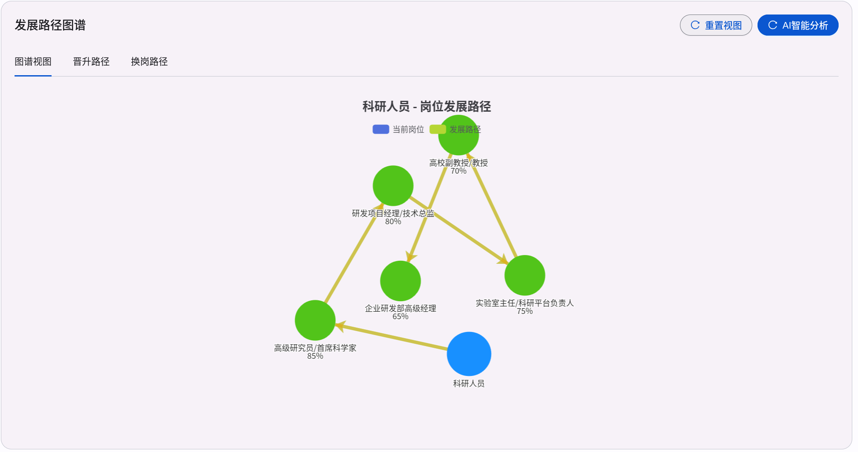
第二，强调过程而非终局。
在“量子职业”观看来，职业发展的价值不仅在于最终抵达了哪个目的地，更在于探索旅途本身所积累的自我认知与能力成长。因此，Jobrouter的产品设计重心，并非承诺给学生一个“保证成功”的魔法公式，而是提供一套帮助他们在探索过程中不断认识自我、校准方向、积累能力的工具集。我们的霍兰德职业测评模块不是一次性的“贴标签”行为，学生可以在不同学期多次进行测评，并在测评历史中回溯自己兴趣倾向的动态变化轨迹。我们的AI报告中心生成的职业报告，也不是一份盖棺定论的判决书，而是一个可编辑、可迭代、可随着学生成长而不断更新的“活的文档”。每一次重新生成报告，都是对学生当前状态的一次重新评估和对未来路径的一次重新规划。
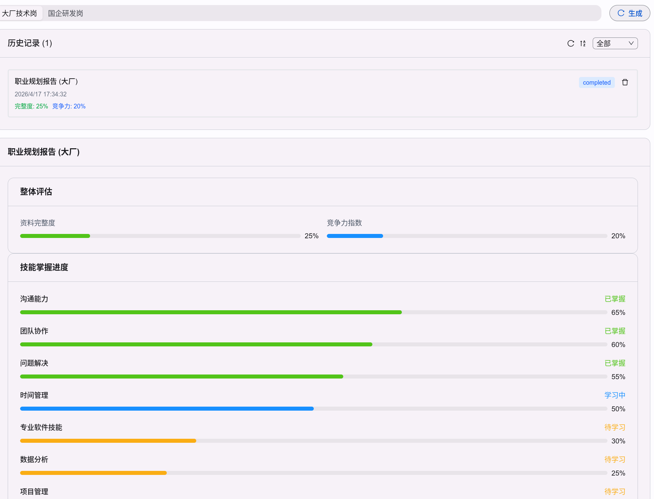
第三，将AI定位为“共鸣板”而非“决策者”。
这是“量子职业”设计理念中最为关键的一环。在传统模式下，学生习惯于向权威（老师、家长、专家）寻求一个确定的答案。在AI时代，这种依赖性可能被进一步放大，学生可能倾向于将复杂的职业决策完全交由AI来“优化”。这正是我们极力避免的“GPS效应”。在Jobrouter的设计中，AI智能体的角色被严格限定为一面强大的“自我探索共鸣板”。它通过提问引导学生深入思考（如在模拟面试中的追问），通过呈现数据帮助学生看清现状（如匹配评分和报告分析），通过模拟推演让学生预览不同选择可能带来的结果（如不同目标岗位的技能差距分析）。但最终，所有选择权的按钮，都郑重地保留在学生自己手中。在简历解析与优化环节，AI只提供建议方向，绝不直接代写。在职业报告中，AI呈现分析结论，但保留“编辑”与“润色”功能，鼓励学生将AI的输出内化为自己的语言和认知。这种“AI为辅，人为主”的设计伦理，是Jobrouter区别于所有“AI代劳”型产品的根本分野。

4.1.3 产品目标的重新定义：从“找到工作”到“构建生涯”
基于“量子职业”的核心哲学，Jobrouter对产品成功的目标定义也发生了根本性的升维。我们不再将“帮助学生找到一份工作”作为衡量产品价值的终极标尺，尽管这无疑是一个重要的过程指标。我们的更高层次目标是：帮助每一位学生构建起一套可迁移、可持续、属于自己的职业生涯规划与管理能力。
这套能力包括：清晰地认知自身优势与兴趣的自我洞察力；敏锐地感知市场变化与机会的环境感知力；基于不完整信息做出审慎决策的决策判断力；将宏大目标拆解为可执行步骤的行动规划力；以及在遭遇挫折后能够复盘反思并重新出发的心理韧性。
Jobrouter的每一个功能模块，都在为培养这些底层能力服务。霍兰德测评和学生档案服务于自我洞察；岗位库和市场数据服务于环境感知；匹配推荐和报告分析服务于决策判断；技能差距分析和课程推荐服务于行动规划；而模拟面试中的反复练习与复盘，则是对心理韧性的提前演练。
当学生通过使用Jobrouter，不仅成功迈出了职场第一步，更在此过程中习得了如何管理自己漫长职业生涯的方法论时，我们才认为产品真正实现了其教育价值。这种对“授人以渔”的坚守，是Jobrouter产品哲学中最深沉的底色。


4.2 系统总体架构蓝图
将先进的产品哲学落地为稳定、高效、可扩展的软件系统，需要一套严谨而富有前瞻性的技术架构设计。Jobrouter的架构蓝图，遵循“微服务治理、前后端分离、云原生部署”的现代化技术路线，并在具体技术选型上充分考虑了高校市场的特殊部署环境与团队技术栈的可持续性。

4.2.1 架构设计的核心原则
在绘制Jobrouter的技术架构蓝图时，我们遵循了四项核心设计原则，这些原则指导了每一个技术决策的制定。
原则一：模块化与高内聚低耦合。
充分发挥go-zero的微服务架构优势,系统的各个功能模块（如学生档案、岗位管理、匹配引擎、报告生成、面试模拟、教师协同等）被设计为相对独立的服务单元。每个服务拥有自己明确的业务边界和数据职责，服务之间通过定义良好的API接口进行通信。这种设计带来的直接好处是：其一，不同模块可以由不同的开发人员并行开发，提升研发效率；其二，单个模块的故障不会导致整个系统崩溃，提升系统稳定性,即使遇到了panic级别的错误也可以通过recover()迅速恢复；其三，当需要对某个模块进行升级或替换时，不会对其他模块产生连锁影响，提升系统的可维护性和可扩展性。
原则二：前后端完全分离。
Jobrouter的前端应用（学生端、教师端）与后端API服务在物理和逻辑上完全解耦。前端采用现代化的组件化框架构建，专注于用户界面交互与状态管理。后端提供纯粹的RESTful API与SSE流式接口，专注于业务逻辑处理、数据持久化与算法计算。前后端通过HTTPS协议进行数据交换。这种分离架构的优势在于：其一，前端和后端可以由不同的专业团队独立开发和部署；其二，同一套后端API可以同时服务于Web前端、移动端H5、甚至未来的微信小程序等多种客户端；其三，后端服务可以专注于性能和稳定性优化，不受前端技术栈更迭的影响，其四，用户完全可以自由掌控数据暴露公网还是内网,增强了后台的安全性。

原则三：技术栈的务实与成熟。
在技术选型上，Jobrouter没有盲目追求新奇或小众的技术，而是坚定地选择了业界经过大规模实践验证的、社区活跃的、人才储备充足的成熟技术栈。后端的核心业务逻辑基于Go语言和go-zero框架构建，充分利用Go语言在高并发场景下的性能优势和简洁的语法特性,go-zero也在单机百万并发的生产环境久经沙场。前端采用React与Vite的组合，兼顾了组件化开发的效率和页面渲染的性能。数据层选用MySQL作为关系型数据库，保障事务一致性与数据完整性；Redis作为缓存与会话存储，提升高频访问的响应速度。这种务实的技术选型，最大程度地降低了项目的技术风险，保障了团队的开发效率，也为未来系统的长期维护和人员更替提供了便利。
原则四：面向私有化部署的设计。
考虑到高校客户对于核心数据安全的高度敏感，以及部分院校网络环境的特殊性，Jobrouter从架构设计之初就将私有化部署作为一等公民来支持。系统不依赖任何特定的云厂商专有服务，所有组件均可在一台或多台标准的Linux服务器上完成部署。我们提供了Docker容器化部署方案和配套的一键部署脚本，将复杂的依赖安装、环境配置、服务编排过程标准化和自动化，使得即使是运维能力有限的院校信息中心，也能在极短时间内完成系统的上线部署。

4.2.2 技术栈全景概览
基于上述设计原则，Jobrouter当前版本的技术栈构成如下。这一技术栈的选择，已在现有代码仓库中得到充分验证，证明了其可行性与稳定性。
后端服务层。
核心后端服务采用Go语言（版本1.21及以上）进行开发，Web框架选用轻量级且高性能的go-zero。Go语言的并发模型和内存管理机制，使其天然适合构建高并发的API服务。在需要处理AI模型调用、复杂算法计算等场景时，我们通过模块化的Provider接口设计，将AI能力接入逻辑与核心业务逻辑解耦，使得底层大模型可以在OpenAI、Azure OpenAI Service或国内主流模型之间灵活切换，而无需修改上层业务代码。所有AI调用的Prompt模板和参数均通过YAML配置文件进行管理，实现了配置即代码的最佳实践。
前端应用层。
前端采用React 18作为核心UI框架，使用Vite作为构建工具，实现快速的开发热更新和高效的生产环境打包。状态管理采用React Hooks结合Context API的轻量化方案，避免了引入重型状态管理库带来的学习成本和复杂度。UI组件库选用Ant Design，其丰富的企业级组件能够快速搭建出风格统一、交互专业的后台管理界面和学生端应用界面。前端通过Axios与后端API进行数据交互，并对SSE流式响应进行了专门封装，以支持AI报告生成和模拟面试对话中的逐字输出体验。
数据持久化层。
关系型数据库选用MySQL 8.0，用于存储所有核心业务的结构化数据，包括用户信息、学生档案、岗位数据、匹配记录、报告元数据、测评结果、面试记录、消息记录等。数据库表结构经过精心设计，遵循第三范式，在保障数据一致性的同时兼顾查询性能。对于高频访问但更新频率较低的数据（如岗位分类字典、测评题目等），我们使用Redis进行缓存，显著降低数据库的读压力。Redis同时承担分布式会话存储的职责，为未来系统向多实例水平扩展奠定基础。
服务部署与运维层。
系统所有服务均支持Docker容器化部署，通过Docker Compose进行多服务的一键编排启动。我们提供统一的Shell脚本用于服务的启动、停止、重启和日志查看。系统内置了健康检查接口，可供运维监控系统定时探测服务存活状态。关键业务操作（如用户登录、报告生成、面试会话创建、教师预警处理等）均有详细的日志记录，日志按日期自动轮转，便于问题排查和安全审计。

4.2.3 核心服务模块划分
在微服务架构思想指导下，Jobrouter当前版本的后端服务被划分为若干个职责明确的逻辑模块。每个模块对应一组高度内聚的API端点。
用户与认证服务。
负责处理所有用户的注册、登录、个人信息维护、密码修改、头像上传、账号注销等核心账户操作。该服务集成了JWT（JSON Web Token）鉴权机制，为所有受保护的API提供统一的身份验证和权限校验中间件。用户的密码在数据库中使用加盐哈希算法进行存储，确保即使数据库发生泄露，用户明文密码也不会被破解。
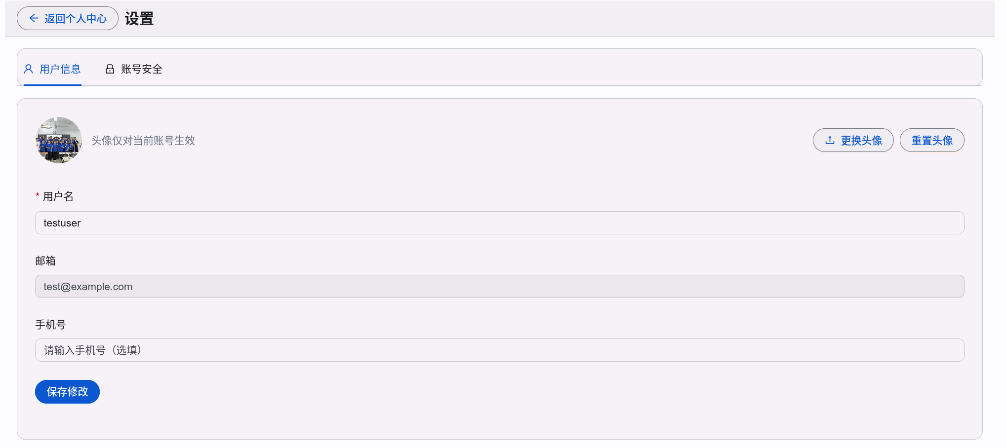
学生档案服务。
管理学生个人档案的全生命周期，包括档案的创建、更新、查询、列表展示与删除。档案字段涵盖教育背景、专业技能、实践经历、获奖情况等核心信息。该服务设计为可扩展结构，便于未来根据院校个性化需求增加自定义字段。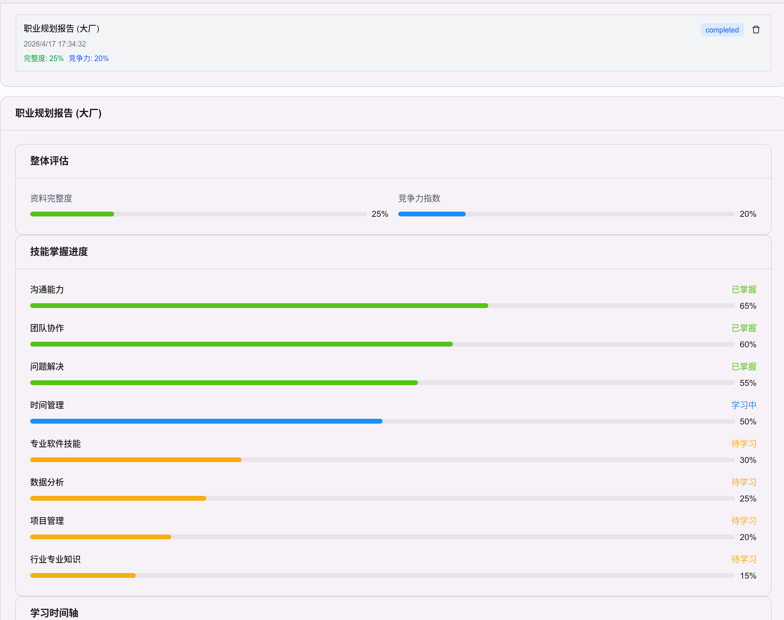
简历解析服务。
提供简历文件的上传、格式解析与结构化信息提取能力。服务对接AI Provider，将PDF或Word格式的简历文件转化为标准化的JSON数据结构，自动填充至学生档案中。同时，服务还管理用户的解析历史记录，支持历史记录的查看与删除。
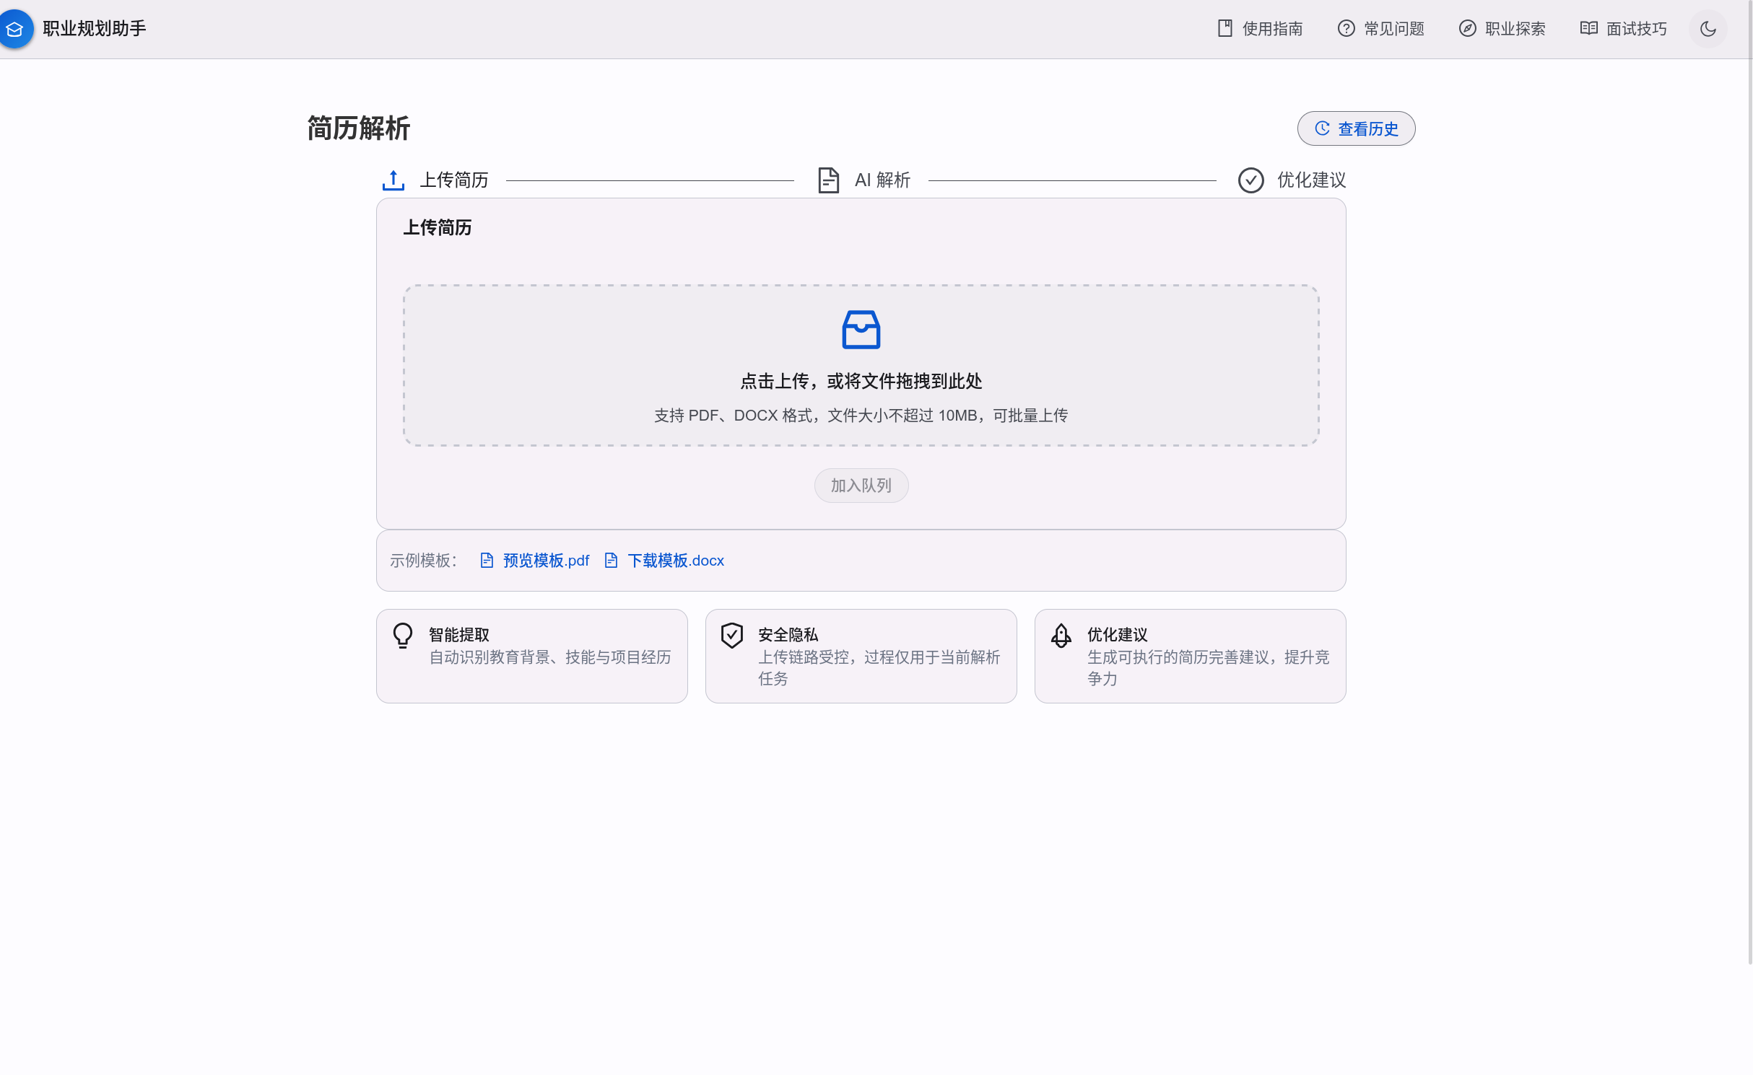
岗位库服务。
负责岗位信息的增删改查、多条件筛选检索，以及AI岗位画像的生成。岗位数据结构不仅包含基础的职位名称、公司信息、工作地点和职责描述，更通过AI能力自动提取并存储标准化的技能标签、经验要求等级等结构化字段，为后续的匹配算法提供高质量的数据输入。
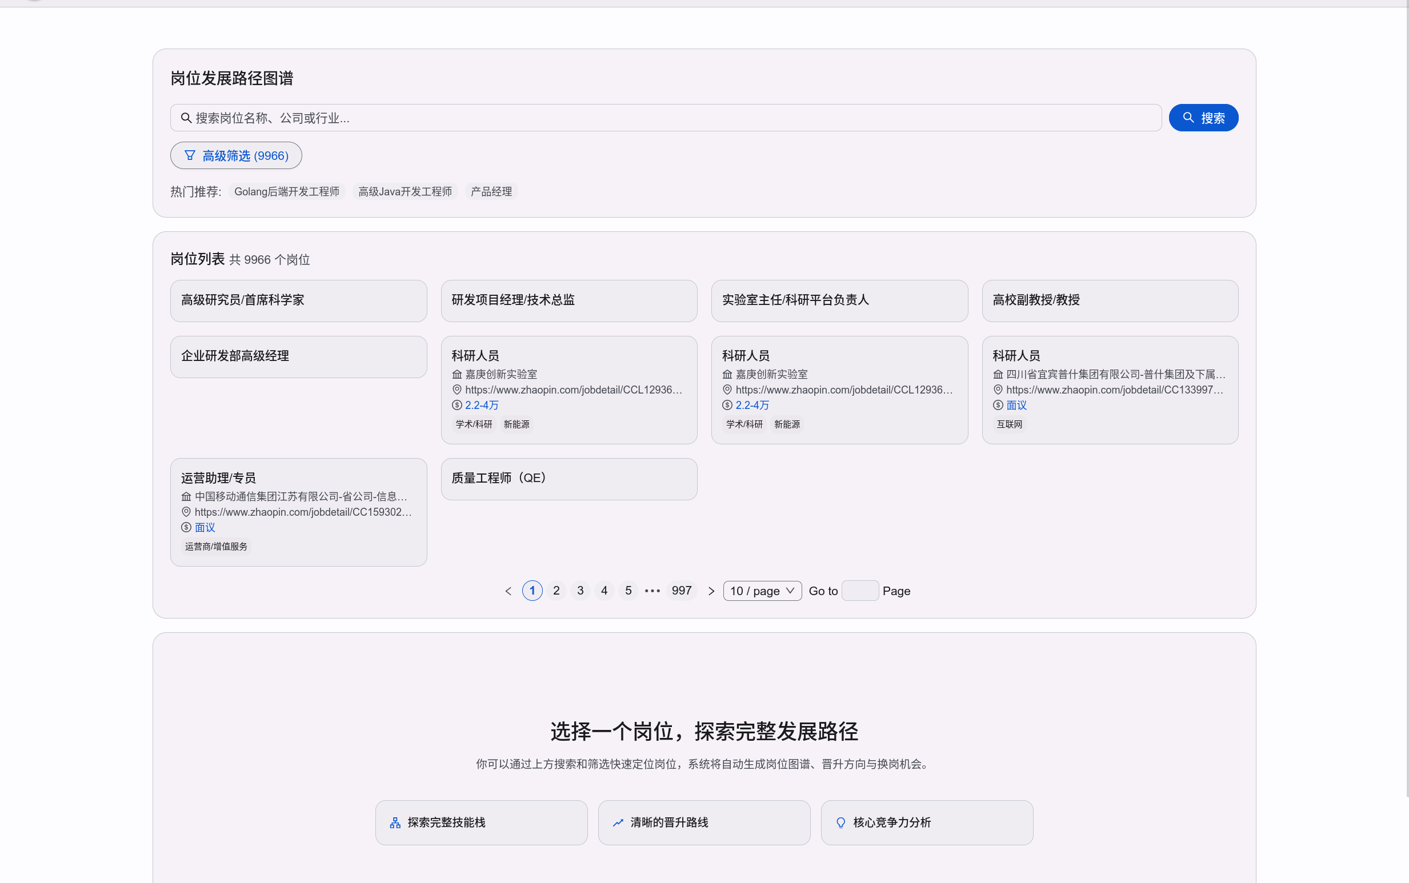
AI匹配推荐服务。
这是系统的核心算法服务之一。它提供单岗位匹配（计算指定学生与指定岗位的契合度评分）、多岗位匹配（批量计算一个学生与多个岗位的匹配度并排序）、以及岗位推荐（基于学生画像从岗位库中召回并排序推荐最匹配的岗位）等功能。匹配算法综合考虑了学生档案信息、简历解析结果、霍兰德测评倾向等多个维度的特征。
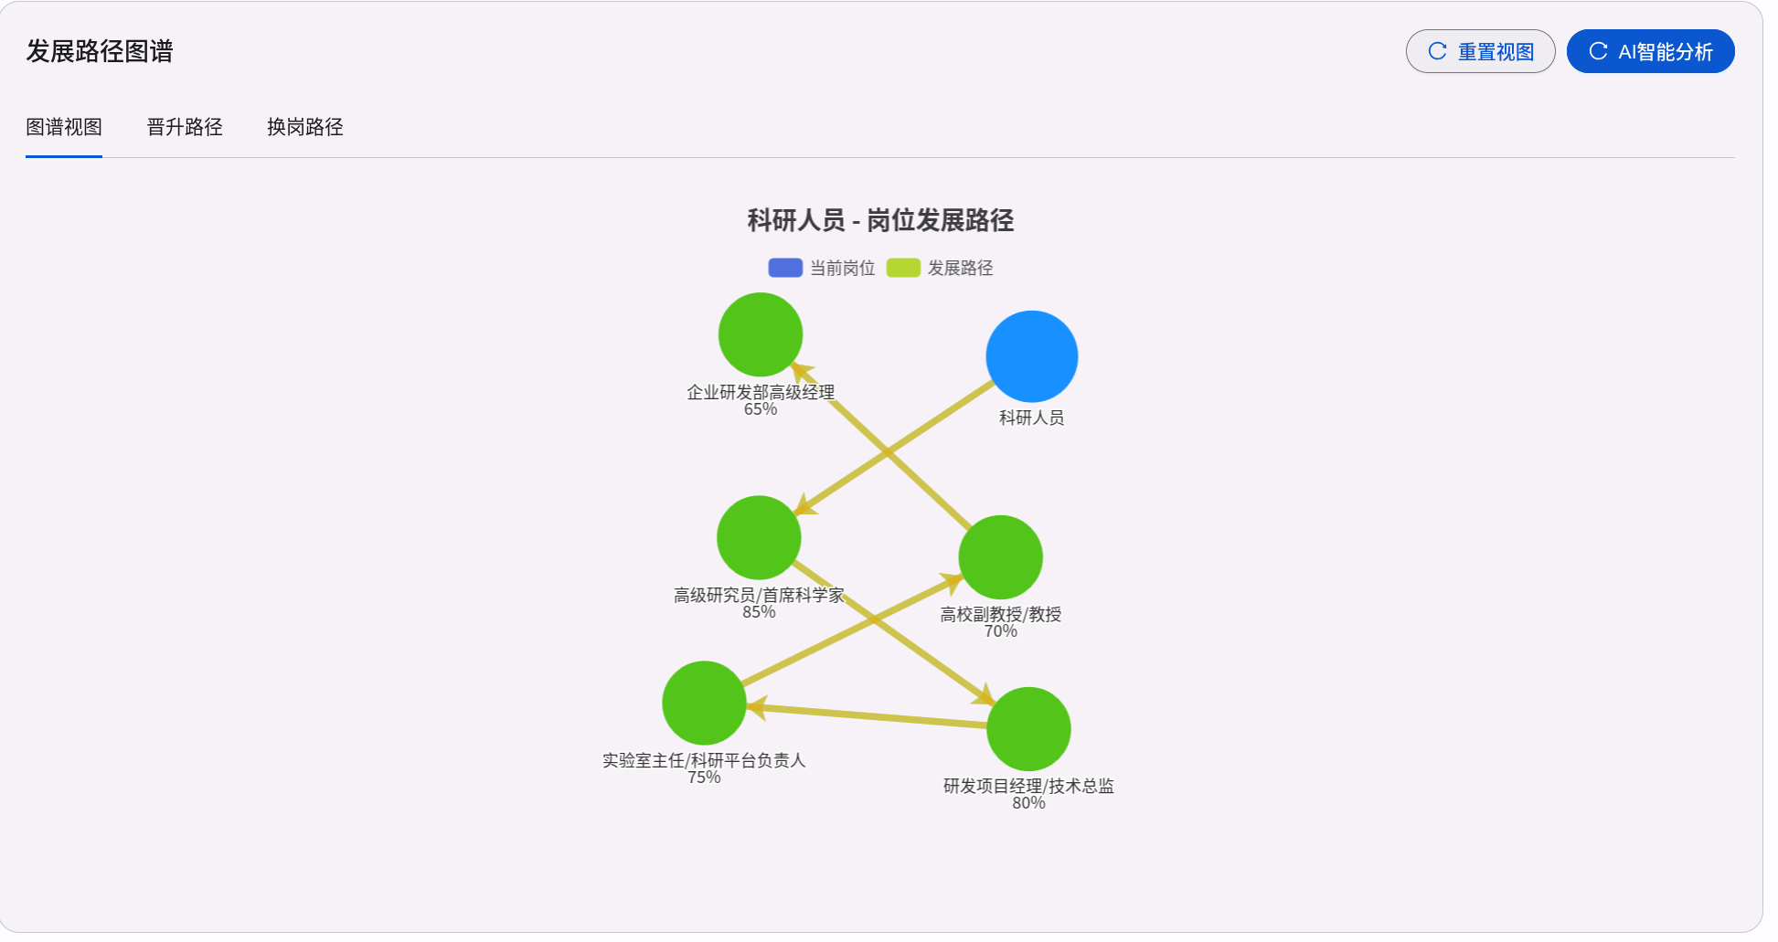
AI报告中心服务。
负责职业规划报告的生成、存储、更新、删除、导出与在线编辑润色。报告生成采用SSE流式传输技术，将AI生成的内容逐字推送到前端，有效提升了用户在等待过程中的体验感知。生成后的报告支持用户在线编辑，并可在编辑后调用AI润色功能优化表达。报告支持导出为标准PDF格式文档。
霍兰德测评服务。
提供标准霍兰德职业兴趣测评题库的获取、用户答题结果的提交与评分、测评历史记录的查询与管理。该服务设计为题库可配置化，便于院校根据需求替换或更新测评题目。
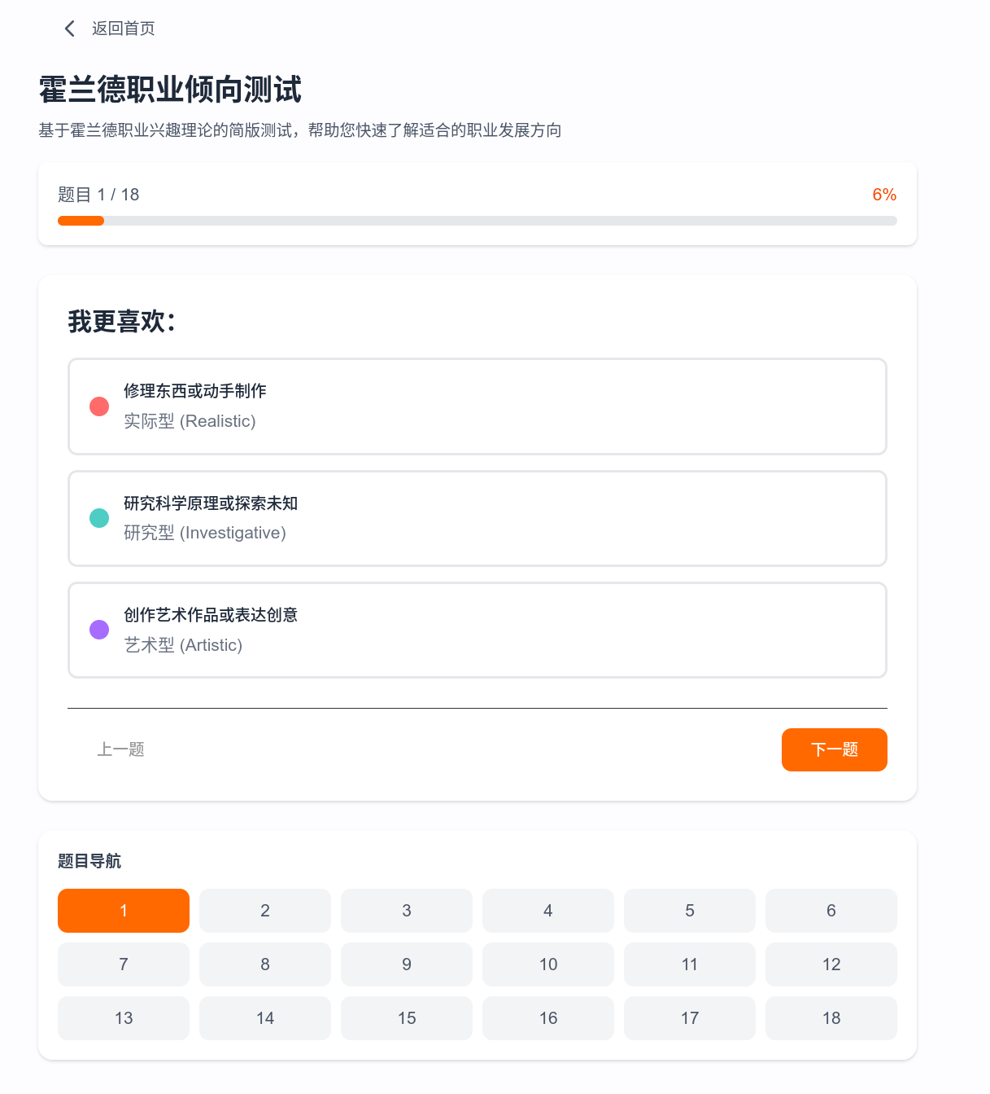
AI模拟面试服务。
提供创建面试会话、进行流式对话、结束会话、查看面试历史记录、查看面试详情与评估报告等功能。在面试过程中，AI会根据学生选择的目标岗位类型，动态调整提问策略。面试结束后，系统会综合评估学生的表现，生成一份包含语言表达、逻辑结构、内容深度等维度的反馈报告。
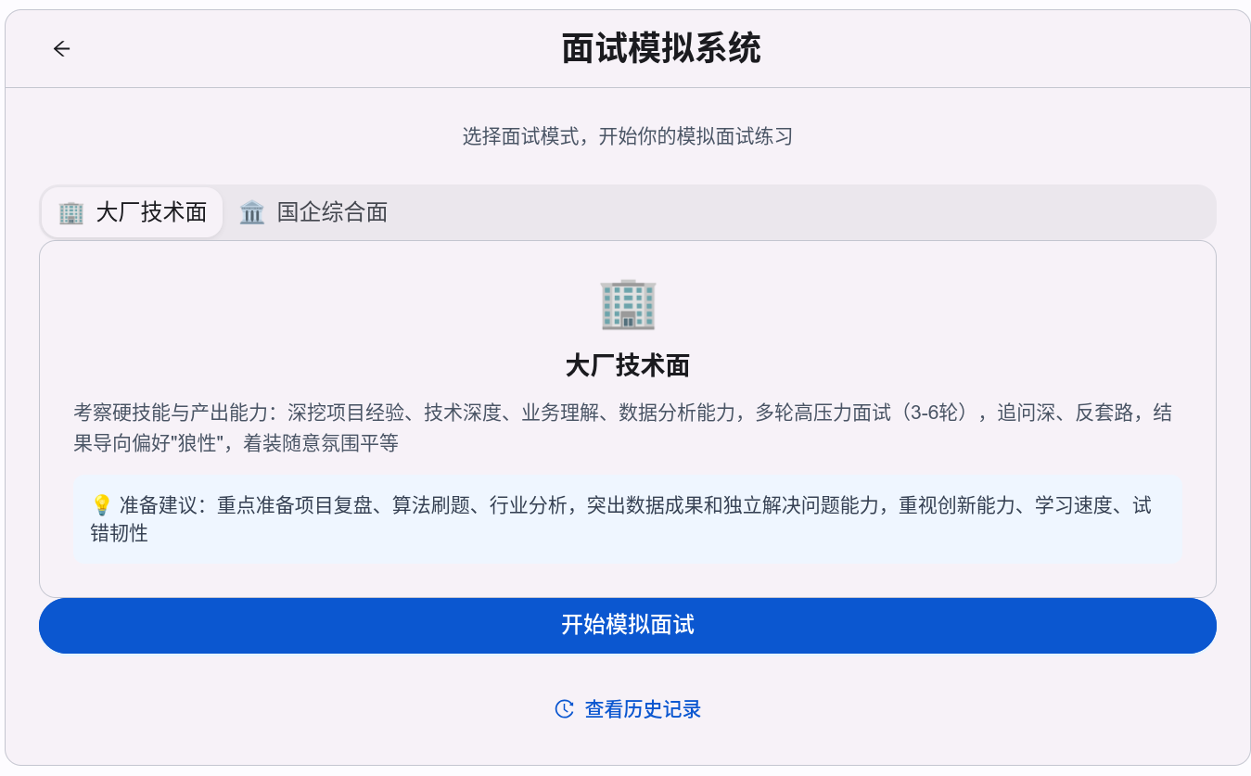
教师协同服务。
这是面向教师角色的核心服务模块。功能包括：教师账号的注册（通过邀请码机制）、邀请码的创建、列表查看、撤销与删除；所带学生的列表查看、学生详情查看；学生任务进度的查看；预警任务的查看与状态处理（处理、忽略、恢复）。该服务是连接教师与学生、实现辅导过程闭环的关键枢纽。
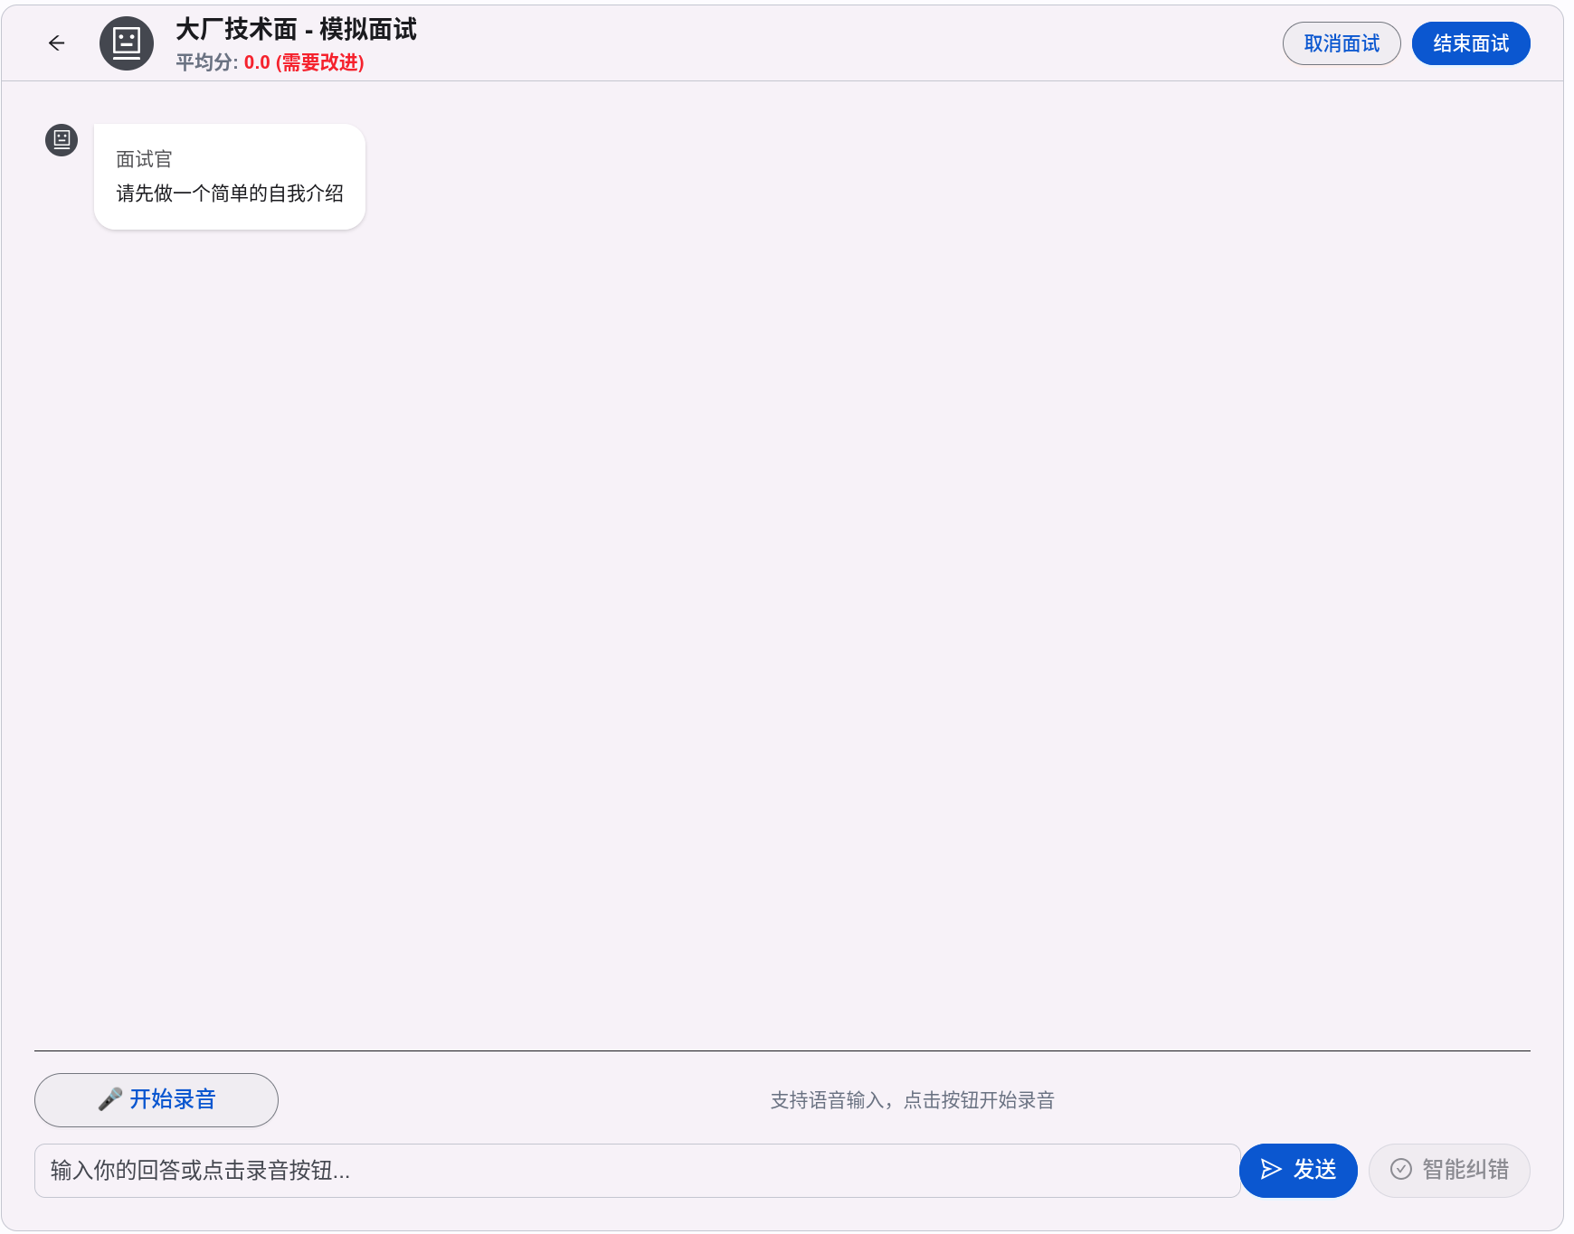
消息沟通服务。
提供群组（如班级群）的创建与管理、消息的发送与接收、消息历史记录的查询、已读状态标记等功能。该服务支持教师与学生之间的一对一双向消息沟通，所有沟通记录均可追溯。

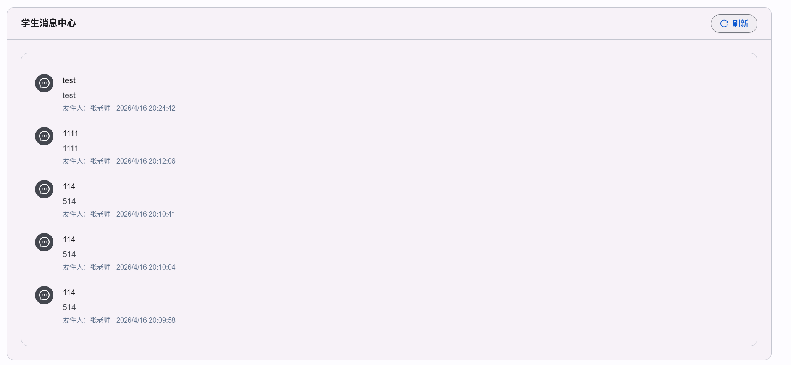

4.2.4 实时交互机制的实现：SSE流式响应
在Jobrouter的多个核心功能中，如AI报告生成和AI模拟面试对话，用户需要等待AI模型逐字生成内容。如果采用传统的HTTP请求-响应模式，用户将面对长达数十秒的空白等待页面，体验极差。
为了解决这一问题，我们在这些场景中全面采用了SSE（Server-Sent Events）技术。SSE是一种基于HTTP协议的、轻量级的服务端推送技术。其工作流程如下：客户端发起一个普通的HTTP请求到服务端，服务端在接收到请求后，不立即返回最终结果，而是保持TCP连接打开，并将AI模型生成的每一个文本片段，以特定的数据格式通过这个持久连接持续不断地推送给客户端。前端JavaScript在接收到每一个片段后，即时更新页面上的显示内容，从而实现类似ChatGPT的“逐字打印”视觉效果。
SSE技术的引入，对于Jobrouter的用户体验具有重大意义。它显著缩短了用户的感知等待时间，将“等待”转化为了“观看生成过程”的动态体验，有效降低了用户的焦虑感。同时，流式传输也使得用户可以在生成过程中随时中断不理想的结果，提升了交互的控制感。

4.2.5 架构的可扩展性设计
虽然当前版本聚焦于单院校或单学院的私有化部署场景，但我们在架构设计中已经为未来的规模化扩展预留了充分的接口和演进路径。
水平扩展能力。 当前的无状态API服务设计，使得后端服务可以非常容易地进行水平扩展。当单个服务实例的处理能力达到瓶颈时，只需在负载均衡器后方增加新的服务实例即可线性提升系统的整体吞吐量。Redis作为分布式会话存储，保证了在用户请求被分发到不同后端实例时，其登录状态依然有效。
多租户SaaS化演进路径。 虽然当前版本未实现多租户SaaS计费系统，但数据模型中已经隐含了院校（Tenant）的隔离字段设计。在未来的SaaS化改造中，我们可以在现有数据表结构的基础上，增加租户ID字段，并在所有查询中添加租户过滤条件，即可实现不同院校之间数据的逻辑隔离，而无需推翻现有数据模型。
AI Provider的灵活切换。 我们对AI能力接入进行了抽象封装，定义了一个统一的Provider接口。任何符合该接口规范的大模型服务（无论是商业API还是开源私有化部署模型），都可以通过编写一个简单的适配器，无缝接入Jobrouter系统。这种设计使得我们和我们的客户，不会被任何单一的大模型供应商锁定，能够根据成本、性能、合规等因素灵活选择或切换底层AI引擎。

4.3 数据治理与安全合规设计
在高校场景中，软件系统所处理的不仅是普通的业务数据，更是涉及千万级大学生的个人身份信息、学业成绩、求职倾向、简历内容等高度敏感数据。数据安全与隐私保护，不仅是技术问题，更是法律合规问题、商业信誉问题，是Jobrouter产品的生命线与底线。

4.3.1 安全合规的设计起点：对标等保三级标准
Jobrouter从系统架构设计的第一天起，就将网络安全等级保护制度作为安全建设的纲领性文件。我们的目标是使系统在技术实现和管理制度上全面对标国家信息系统安全等级保护第三级的基本要求。虽然最终等保测评需要结合客户的实际部署环境进行，但我们在产品层面预先做好了技术准备，确保系统能够支持客户顺利通过等保测评。
等保三级标准的核心要求，涵盖了物理安全、网络安全、主机安全、应用安全、数据安全及安全管理等多个维度。针对SaaS软件产品的特点，Jobrouter在应用安全和数据安全层面进行了重点设计。

4.3.2 身份认证与访问控制
强身份认证。 系统对所有访问受保护资源的用户强制执行身份认证。采用JWT作为令牌机制，用户登录成功后，服务端颁发一个带有数字签名和过期时间的Token。客户端在后续的每一次API请求中，都必须在HTTP Header中携带此Token。服务端通过验证Token的签名和有效期来确认请求的合法性。用户密码在数据库中使用bcrypt等加盐哈希算法进行存储，即使是系统管理员也无法逆向获取用户的明文密码。
细粒度访问控制。 系统实施了基于角色的访问控制模型。系统预定义了“学生”“教师”“管理员”等核心角色，每个角色被授予不同的权限集合。当一个API请求到达时，系统不仅验证Token的有效性，还会检查当前用户所属的角色是否拥有调用该API的权限。例如，教师预警处理相关的API，只有教师角色的用户才能访问；学生档案的修改API，学生只能修改自己的档案，而教师可以在其管辖范围内查看和修改学生档案。这种细粒度的权限校验，确保了用户只能访问其被授权访问的数据和功能。

4.3.3 数据传输与存储安全
全链路传输加密。 所有客户端与服务器之间的网络通信，强制使用HTTPS协议进行加密传输。这有效防止了用户数据在公共网络传输过程中被窃听或篡改。对于极度敏感的配置信息（如AI服务的API密钥、数据库连接密码等），通过环境变量或加密配置文件的方式进行管理，严禁以明文形式硬编码在代码或普通配置文件中。
数据库敏感字段脱敏存储。 对于数据库中存储的用户个人身份信息（如身份证号、手机号码）和简历内容等敏感数据，我们采取了必要的脱敏或加密存储措施。在满足业务查询需求（如手机号可用于登录或找回密码）的前提下，尽可能降低数据泄露后的风险敞口。

4.3.4 操作审计与日志管理
完备的操作日志。 系统对关键的业务操作进行了全面的日志记录。这些操作包括但不限于：用户的登录与登出、档案的创建与修改、简历的上传与解析、报告的生成与导出、面试会话的创建与结束、教师对预警任务的处理、师生之间的消息发送等。每条日志记录了操作时间、操作人、操作类型、操作对象以及操作结果等核心字段。这些日志是不可篡改的电子证据，为事后的安全审计、问题排查和责任追溯提供了坚实依据。
日志的安全管理。 日志文件本身也受到严格的访问控制。只有授权的系统管理员才能查看和下载日志文件。日志文件按日期进行轮转，并设置合理的保留周期，在满足审计要求的同时避免无限占用磁盘空间。

4.3.5 私有化部署：应对数据出域顾虑的根本方案
在服务高校客户的过程中，我们发现部分院校对于将学生核心数据上传至公有云存在根深蒂固的顾虑。这种顾虑既源于教育主管部门对数据安全的严格要求，也源于学校自身对数据主权的审慎态度。
为从根本上打消这一顾虑，Jobrouter将私有化部署作为首选交付模式。系统支持完全部署在客户自有的服务器或数据中心内，所有数据的采集、存储、处理、流转均在客户可控的网络边界之内完成。系统运行时不需要与Jobrouter官方服务器保持持续的互联网连接（仅在调用商业AI服务时需要访问外网API，但此流量也可通过客户自有的网络出口进行管理；若客户部署开源私有化大模型，则可实现完全的离线运行）。
私有化部署模式不仅从物理层面保障了数据不出域，也为客户接受更为严格的网络安全审查和等保测评提供了技术便利。客户可以根据自身的网络拓扑和安全策略，为Jobrouter系统配置防火墙规则、入侵检测系统和数据备份策略。这种将数据控制权完全交还给客户的姿态，是Jobrouter赢得高校信任、建立长期合作关系的重要基石。

4.3.6 数据伦理与AI使用的负责任边界
除了技术层面的安全措施，Jobrouter还高度关注数据使用的伦理边界。我们承诺并践行以下原则：
数据最小化原则。 只收集为实现产品核心功能所必需的数据，不超范围采集与业务无关的用户信息。
用户知情与同意原则。 在收集和使用学生数据前，通过清晰的隐私政策告知用户数据的用途、存储方式和保护措施，并获取用户的明确同意。
AI决策的非替代性原则。 如前文产品哲学所述，我们反复强调AI的角色是辅助和赋能，而非替代人的判断。在涉及学生重大利益的决策（如职业方向选择）上，系统提供信息和建议，但绝不自动做出决策。我们通过产品交互设计，刻意保留了学生思考和决策的环节。
算法透明度与可解释性。 在匹配推荐等核心算法场景中，我们不仅给出匹配评分，还努力提供评分的构成维度解释（如技能匹配度、兴趣倾向匹配度等），使学生和教师能够理解算法做出推荐的原因，而非面对一个完全的黑盒。
通过上述多层次、立体化的数据治理与安全合规设计，Jobrouter力求在提供强大AI能力的同时，构建一个让院校放心、让学生安心、让教师省心的可信赖平台。这份对安全与伦理的坚守，将内化为Jobrouter品牌的核心资产，成为我们在激烈的市场竞争中赢得长期信任的关键壁垒。

第五章 核心功能模块详解

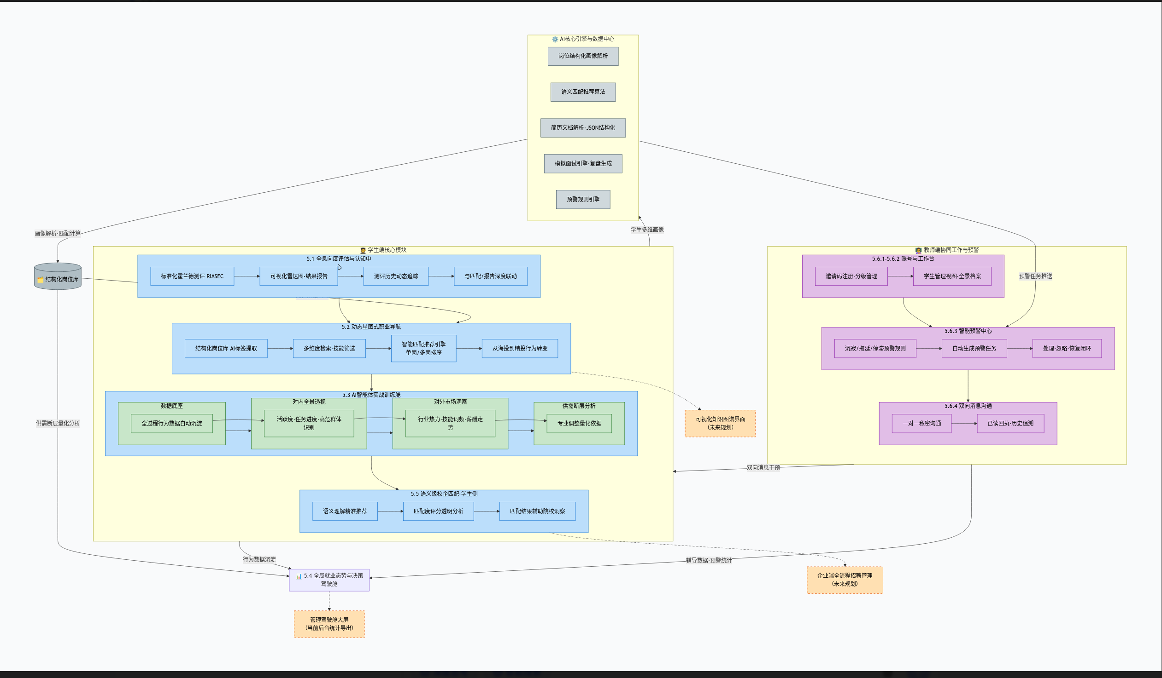

5.1 全息向度评估与认知中心
职业规划的第一步，永远是向内看。一个对自己缺乏清晰认知的学生，面对任何职业选择都将是盲目的。传统的解决方案通常是一份标准化的霍兰德测评问卷，学生勾选数十道题目，得到一份由三个字母组成的类型代码和一段泛泛的解释。这种体验的弊端显而易见：过程枯燥，结果刻板，且测评与后续行动之间存在巨大的断裂。
Jobrouter的认知中心模块，在保留霍兰德理论科学内核的基础上，对其体验和价值进行了系统性的重构。我们的目标不是给学生贴上一个标签，而是为他提供一面清晰、多维、且能持续映照自身成长的镜子。

5.1.1 标准化的霍兰德职业兴趣测评
在当前版本中，我们已完整落地了霍兰德职业兴趣测评模块。学生进入测评中心后，系统会从题库中呈现一系列标准化的霍兰德测评题目。题目设计遵循经典的RIASEC六维度框架，即现实型、研究型、艺术型、社会型、企业型和常规型。学生在完成全部题目的作答后，系统会根据其选择，即时计算出其在六个维度上的得分分布。

5.1.2 可视化的测评结果呈现
与传统测评仅输出一段文字报告不同，Jobrouter将测评结果进行了可视化处理。学生可以看到自己在六个维度上的得分雷达图，直观地感知自身的兴趣倾向结构——是某个维度一枝独秀，还是多个维度均衡发展。同时，系统会生成一份结构清晰的测评结果报告，用通俗易懂的语言解释各维度的含义，并结合得分情况，描述学生的兴趣特征画像。

5.1.3 测评历史与动态追踪
这是Jobrouter区别于一次性测评工具的关键设计。系统会完整记录学生的每一次测评历史，包括测评时间、各维度得分和结果报告。学生可以在“测评历史”页面中，回溯自己过往的每一次测评记录。这一功能的教育价值在于，它支持学生对自身兴趣倾向的动态观察。一个学生在大一时可能研究型倾向明显，而经过两年的社团活动和实习实践后，其社会型或企业型得分可能显著上升。通过对比不同时期的测评结果，学生能够具象地感知到自身兴趣和能力结构的演变轨迹。这种对“变化”的捕捉和呈现，恰恰是传统静态测评所完全缺失的。

5.1.4 测评结果与后续功能的深度联动
在Jobrouter的闭环设计中，测评不是孤立的事件，而是后续一系列智能服务的输入参数。测评结果数据会被纳入学生的个人画像，与学生档案中的教育背景、技能标签，以及简历解析提取的结构化信息，共同构成对学生的多维表征。在AI匹配推荐模块中，学生的测评倾向将作为匹配算法的重要特征维度之一，影响岗位推荐的结果排序。在AI报告中心生成的职业报告中，测评结果会被系统地整合进“自我认知”章节，并与目标岗位的要求进行关联分析。这种深度的功能联动，确保了测评不再是“做完即走”的一次性体验，而是真正融入了学生职业规划的全流程，成为驱动后续决策和行动的基础数据。

5.1.5 当前实现与未来演进
在当前版本中，认知中心的核心能力聚焦于标准化的霍兰德测评及其历史管理。这一定位确保了功能的稳定可靠和结果的科学可解释。在未来版本中，我们规划引入更多维度的评估方式，例如结合学生在平台上的行为数据（如岗位浏览偏好、报告编辑内容等）进行隐式的兴趣推断，或引入更丰富的人格特质评估模型，进一步丰富学生画像的维度与精度。但即便在当前版本，测评模块已经能够为学生提供远超传统工具的价值：一次科学规范的自我探索体验，一份可视化的兴趣图谱，以及一个可以持续追踪自身成长的动态档案。

5.2 动态星图式职业知识导航
当学生对自己有了初步的认知后，紧接着的问题便是：“在浩瀚的职业世界中，我应该看向何方？”传统模式下，学生获取职业信息的渠道零散、碎片化，且缺乏与自身条件的关联。招聘网站上的岗位列表如同一个没有导航的巨型仓库，学生只能依靠关键词搜索和随机浏览来碰运气。
Jobrouter的职业导航模块，致力于为学生提供一张清晰的、个性化的“职业地图”。虽然当前版本尚未实现完整的可视化知识图谱界面，但其核心的导航逻辑——基于学生画像与结构化岗位画像的智能匹配与推荐——已经完整落地，并以更直接、更高效的方式服务于学生的方向探索。

5.2.1 结构化的岗位库建设
精准导航的前提，是一张绘制精确的地图。Jobrouter的岗位库模块，并非简单地从招聘网站爬取原始岗位信息进行堆砌，而是对每一个入库岗位进行了结构化的加工处理。岗位数据结构不仅包含基础的职位名称、公司信息、工作地点和原始职责描述，更重要的是，我们集成了AI岗位画像生成能力。系统会调用AI模型，对岗位描述文本进行深度解析，从中提取出标准化的技能标签、经验要求等级、学历要求、专业偏好等结构化字段。例如，一个“初级Java开发工程师”的岗位，经过AI解析后，会被打上“Java基础”“Spring框架”“MySQL数据库”“Linux命令”“团队协作”等一系列结构化的技能标签，并标注出每项技能的权重或要求程度。这种结构化的处理，使得原本非结构化的、机器难以理解的岗位描述文本，转化为了可被算法计算、可被逻辑推理的结构化数据，为后续的精准匹配奠定了坚实的数据基础。

5.2.2 岗位的多维度检索与筛选
基于结构化的岗位库，Jobrouter为学生提供了远超传统招聘网站的多维度岗位检索与筛选能力。学生不仅可以通过职位名称、公司名称等基础关键词进行搜索，还可以根据工作地点、学历要求、行业领域等维度进行精细化筛选。更重要的是，学生可以基于AI提取的技能标签进行筛选，例如，直接筛选出要求“Python数据分析”或“用户研究”技能的岗位。这种基于技能维度的检索方式，能够帮助学生更精准地定位到那些真正与自身能力结构和兴趣方向相关的工作机会，而不必在海量的、泛泛的职位列表中迷失方向。

5.2.3 智能匹配推荐引擎
这是职业导航模块的核心算法能力。在Jobrouter当前版本中，AI匹配推荐服务已完整落地了单岗位匹配、多岗位匹配排序和岗位推荐三大核心功能。
单岗位匹配功能允许学生指定一个感兴趣的岗位，系统会综合该学生的档案信息、简历解析结果、霍兰德测评倾向等多维特征，与目标岗位的结构化画像进行算法比对，计算出一个量化的匹配度评分。这个评分反映了学生当前的综合条件与目标岗位要求之间的整体契合程度。
多岗位匹配与岗位推荐功能则将这一逻辑扩展至整个岗位库。当学生触发岗位推荐时，系统会将其个人画像与岗位库中的岗位进行批量匹配计算，并根据匹配评分从高到低进行排序，最终呈现给学生一个个性化的岗位推荐列表。列表中排名靠前的，是系统认为与当前学生条件最为契合的岗位。学生点击任何一个推荐岗位，都可以查看详细的匹配度分析，了解自己的优势项和待提升项分别是什么。

5.2.4 从“海投”到“精投”的行为转变
职业导航模块的设计，直接回应了学生在求职中普遍存在的“海投”痛点。通过结构化的岗位库和智能化的匹配推荐，Jobrouter将学生从面对海量信息的无助感中解放出来。学生不再需要花费大量时间在招聘网站上漫无目的地浏览和筛选，而是可以聚焦于系统为其精准推荐的高匹配度岗位列表。每一次投递都建立在数据驱动的匹配分析之上，而非盲目的概率游戏。这种从“海投”到“精投”的行为模式转变，不仅能够显著提升学生的求职效率和投递成功率，更能从根本上改善其求职过程中的心理体验——将焦虑的碰运气，转变为有方向、有策略的主动出击。

5.2.5 当前实现与知识图谱的演进方向
需要坦诚说明的是，在当前版本中，职业导航功能的核心形态是基于匹配算法的岗位推荐列表，而非前文愿景中描述的、可视化的“职业星系图”交互界面。知识图谱的构建和可视化呈现，是一个复杂度更高、数据积累要求更高的工程，我们将其规划为后续版本的重点演进方向。
然而，即便在当前版本，匹配推荐引擎所依赖的底层逻辑——将学生能力与岗位要求进行结构化映射和量化比对——与知识图谱的核心思想一脉相承。当前阶段的结构化岗位画像和匹配算法，正是未来构建更复杂、更可视化知识图谱的坚实数据基础与算法基础。随着岗位库数据的持续积累和匹配算法的不断优化，我们将逐步从“列表式推荐”向“图谱式导航”演进，最终为学生呈现一个更为直观、更为强大的职业探索界面。

5.3 AI智能体实战训练舱
如果说认知中心解决的是“我是谁”，职业导航解决的是“我要去哪里”，那么实战训练舱解决的就是“我该如何抵达”。这是将规划转化为行动、将潜力转化为能力的关键环节。传统模式下，学生在简历撰写和面试准备上高度依赖个人悟性或有限的教师指导，缺乏一个随时可用、反馈及时、标准严格的练习环境。
Jobrouter的实战训练舱模块，由简历解析优化与AI模拟面试两大核心功能构成，旨在为学生提供一个高标准的、私密的、可反复练习的虚拟教练。其核心理念是：AI是激发思考的教练，而非代劳的写手。

5.3.1 简历解析与结构化信息提取
简历是求职的敲门砖，但许多学生对于如何撰写一份结构清晰、重点突出的简历感到无从下手。Jobrouter的简历解析服务，为学生提供了一个便捷的起点。学生可以将自己现有的PDF或Word格式简历文件上传至系统。后端服务接收到文件后，会调用AI Provider的文档解析与信息提取能力，将简历中的非结构化文本内容，转化为结构化的JSON数据。这些数据包括个人基本信息、教育背景、专业技能列表、实习经历、项目经历、获奖情况等核心字段。
解析完成后，提取出的结构化信息会自动填充到学生的个人档案中。学生可以在档案页面查看和核对AI解析的结果，对不准确或遗漏之处进行手动修正。这一功能的价值在于，它将学生从繁琐的手动信息录入工作中解放出来，快速在系统中建立起结构化的个人能力档案，为后续的匹配推荐和报告生成提供了高质量的数据输入。

5.3.2 解析历史管理
系统会完整记录学生的每一次简历上传和解析历史。学生可以在“解析历史”页面中，查看过往所有解析记录的列表，点击详情可以查看某次解析的具体结果。对于不再需要的旧版本解析记录，学生也可以手动进行删除。这一设计使得学生可以方便地管理自己不同版本的简历，追踪简历内容的演变过程。

5.3.3 AI模拟面试：创建与对话
模拟面试是实战训练舱的另一核心功能。学生可以在系统中创建一个新的面试会话。在创建时，学生可以选择目标岗位类型，以便AI面试官能够针对性地生成与该岗位相关的问题。会话创建后，学生便进入一个与AI面试官进行一对一文字对话的界面。
对话过程采用SSE流式传输技术。AI面试官提出的每一个问题，其文本内容会以逐字打印的方式呈现在屏幕上，模拟真人对聊的节奏感。学生可以在输入框中键入自己的回答并发送。AI面试官在接收到学生的回答后，会进行语义理解，并基于预设的面试官角色设定和对话上下文，生成下一个追问或新的问题。整个对话过程力求还原真实面试的互动感和压迫感，但又提供了一个完全私密、零风险、可随时开始和停止的练习环境。

5.3.4 面试历史与复盘报告
每一次完整的面试会话结束后，系统都会自动保存会话记录。学生可以在“面试历史”页面中，查看自己过往参与过的所有模拟面试列表。点击任意一条历史记录，可以进入详情页面，完整回顾该次面试的全部对话内容。
更为重要的是，系统在面试结束后，会基于整个对话过程，生成一份面试表现评估报告。这份报告会对学生在面试中的表现进行多维度分析，通常涵盖语言表达的流畅度、回答内容的逻辑结构、对问题理解的准确性、以及专业知识的掌握程度等方面。报告会指出学生表现中的亮点与不足之处，并给出针对性的改进建议。这份复盘报告，将原本高度依赖主观感觉的面试表现，转化为可阅读、可分析、可据此迭代优化的具体反馈，是学生提升面试能力的最直接抓手。

5.3.5 刻意练习与“GPS效应”的规避
实战训练舱的设计，深刻贯彻了前文所述的“AI作为共鸣板而非决策者”的产品伦理。在简历解析环节，AI的功能是提取和结构化信息，而非直接代写一份“完美”简历。简历内容的优化和完善，依然需要学生根据AI提供的结构化框架和后续匹配分析中的建议，亲自动手完成。在模拟面试环节，AI扮演的是追问者和评估者的角色，而非提供一个“标准答案生成器”。学生在对话中必须依靠自己的知识储备和临场反应来组织语言。
这种设计，旨在鼓励学生进行“刻意练习”——一种有明确目标、高度专注、并能获得即时反馈的练习方式。学生可以在实战训练舱中反复练习同一类型的面试问题，不断根据AI的反馈报告调整自己的回答策略，直至形成肌肉记忆。整个过程完全由学生主导，AI只是辅助工具。这从根本上规避了学生因过度依赖AI生成答案而产生的“GPS效应”，确保了技术是在增强而非削弱学生的核心竞争能力。

5.4 全局就业态势与决策驾驶舱
如果说前三项模块的核心服务对象是学生个体，那么全局就业态势与决策驾驶舱模块，则是专为高校的辅导员、就业指导中心及管理层打造的宏观调控中枢。它解决的是院校端长期存在的“过程黑箱”与“决策盲视”问题。需要说明的是，在当前版本中，该模块的底层数据沉淀与基础统计能力已经完备，但可视化的管理驾驶舱大屏界面尚在规划中。以下描述的功能，部分基于当前可通过后台数据进行统计和导出的能力，部分指向明确的近期演进方向。

5.4.1 全过程数据自动化沉淀
决策驾驶舱有效运作的前提，是拥有一个覆盖就业服务全流程的、颗粒度足够精细的底层数据矿藏。Jobrouter在设计之初，就将数据的可追溯性作为核心原则。从学生注册登录、档案建立、简历上传解析、霍兰德测评完成，到岗位匹配操作、职业报告生成、模拟面试参与，再到教师端的预警任务处理、师生消息沟通，每一个关键业务节点的行为数据，都被系统在后端完整、准确地记录下来。
这些数据不仅包括操作结果，更包含了操作的时间戳、操作主体、操作对象等上下文信息。例如，系统不仅记录某学生生成了一份报告，更记录了这份报告生成的时间、报告关联的目标岗位、报告生成时的学生画像快照等。这些颗粒度极细的过程数据，汇聚在一起，构成了一个能够全景式反映院校就业服务工作动态的数字镜像。

5.4.2 对内：学生群体状态的全景透视
基于沉淀的全过程数据，Jobrouter能够为辅导员和院系管理者提供对其所辖学生群体状态的全景透视能力。虽然当前版本的前端尚未以可视化大屏形式呈现，但通过后台数据查询与统计，已经可以获取以下核心洞察。
活跃度与参与度指标。 可以按学院、按年级、按班级统计学生的登录活跃度、档案完善率、霍兰德测评完成率、岗位匹配功能使用频次等指标。这些数据直观反映了学生对职业规划活动的参与热情和各院系动员工作的成效。
任务完成进度监控。 管理者可以查看各项关键任务（如档案填写、测评完成、报告生成）在整体学生群体中的完成进度分布，识别出进度滞后的群体或班级。
高危群体智能识别。 这是决策驾驶舱最具价值的预警能力。系统可以根据预设规则，自动识别并标记出存在潜在风险的学生群体。例如，连续数周未登录平台的“沉寂学生”、档案信息长期不完整的“消极学生”、生成报告后长期无后续匹配操作的“停滞学生”、以及模拟面试表现持续不佳的“受挫学生”。系统可以生成这些高危群体的名单及其风险标签，推送至相关辅导员的工作台。
这一能力，使得辅导员第一次拥有了对全体学生求职状态的“全景视图”和“主动预警”能力。他们不再是被动等待学生上门求助，而是可以根据系统预警，主动、精准地找到那些最需要帮助的学生，将有限的精力投入到最关键的地方。

5.4.3 对外：市场人才需求的宏观洞察
决策驾驶舱的另一重要数据源，是系统的岗位库。随着Jobrouter在院校内的持续使用，岗位库中将汇聚大量来自合作企业、校友企业或公开渠道采集的结构化岗位数据。这些数据不仅是学生匹配推荐的基础，更是一座蕴藏着市场人才需求宏观趋势的富矿。
通过对岗位库数据的聚合分析，系统可以生成宏观的行业人才需求洞察。例如，可以统计不同行业领域的岗位发布数量变化趋势，绘制行业需求热力图；可以分析不同岗位类别的平均薪酬水平及其走势；最为关键的是，可以对岗位描述中的技能要求词频进行统计分析，洞察市场上哪些技能的需求正在上升，哪些技能的需求正在萎缩。

5.4.4 供需断层分析与专业调整的量化依据
将外部的市场需求洞察，与内部的学生能力画像进行交叉比对，决策驾驶舱便能发挥其最具战略价值的分析能力——量化呈现人才培养的“供需断层”。
具体而言，系统可以将某一专业学生群体的整体技能画像（基于其简历解析和档案数据的聚合），与该专业对口岗位的市场需求技能画像（基于岗位库中相关岗位的技能标签聚合）进行比对。比对结果可以清晰地揭示：市场上急需的哪些核心技能，是本校该专业学生普遍欠缺的？本校该专业学生花费大量时间学习的某些课程，其所对应的技能在市场上的需求是否正在下降？
这份基于大数据的、可量化的供需断层分析报告，对于院校的教务部门和决策层具有极其宝贵的参考价值。它使得学科专业设置的调整、人才培养方案的修订、课程内容的更新，不再是基于少数专家的主观经验判断，而是有了来自市场一线的、动态更新的数据支撑。这正是教育部所倡导的“以市场需求为导向优化人才培养结构”理念的具体落地工具。它为高校管理者响应“红黄牌”专业预警制度、进行科学决策，提供了无可辩驳的实证依据。

5.4.5 当前实现与近期规划
坦诚而言，上述描述中关于“全屏数据看板”“热力图”“趋势曲线”等可视化交互界面，在当前版本中尚未完全实现。当前版本的核心能力在于：完成了全流程数据的自动化沉淀，建立了可统计各项核心指标的数据基础，并已支持通过后台方式进行数据查询、统计与导出。
我们已将构建功能完善、交互友好的管理驾驶舱可视化大屏，列为近期版本迭代的最高优先级任务。当前扎实的数据底座，确保了这一演进能够在短期内快速见效。即便如此，当前版本所具备的数据统计与导出能力，已经能够为院校管理者提供远超传统Excel手工统计的数据洞察深度，为就业工作的量化评估和成效汇报提供有力的数据支持。

5.5 语义级校企双向匹配通道
就业服务的最终落脚点，是帮助学生成功获得合适的工作机会，同时帮助企业高效找到匹配的人才。传统的校企对接模式，或依赖于校园招聘会的短暂线下接触，或依赖于学生在招聘网站上的单向海投，效率低下，匹配精准度差。Jobrouter的校企双向匹配通道模块，旨在以平台沉淀的结构化人才数据与岗位数据为基础，构建一个高效、精准、可溯源的供需匹配网络。
需要明确的是，在当前版本中，完整的“企业端全流程招聘管理”（即企业HR自主注册、发布岗位、筛选候选人、发放Offer等功能）尚在规划中，不属于当前可交付范围。当前版本已落地的是该通道在学生侧的核心能力——基于深度语义理解的精准岗位匹配与推荐。以下阐述将严格区分当前能力与未来规划。

5.5.1 当前能力：基于语义理解的精准岗位推荐
在当前版本中，语义级精准匹配的核心价值，通过前述的AI匹配推荐模块向学生侧完整交付。当岗位库中录入了经过AI结构化解析的岗位信息后，学生在使用岗位匹配功能时，所体验到的便已经是语义级别的精准匹配。
与传统的、仅依赖于职位名称或几个孤立关键词的简单检索不同，Jobrouter的匹配引擎会综合理解学生画像的丰富内涵（来自档案、简历解析、测评结果）与岗位要求的深层意图（来自AI生成的岗位画像），在高维语义空间中进行相似度计算。这意味着，即使学生的简历中没有出现岗位描述中的某个确切关键词，只要其能力结构在语义层面与岗位要求相近，系统依然能够将其识别为潜在的高度匹配者。
匹配结果不仅给出一个排序列表，更重要的是附带了匹配度评分的构成分析。学生可以看到，自己与某岗位的高匹配度，是源于技能标签的高度重合、教育背景的完全对口，还是职业兴趣倾向的天然契合。这种透明化的匹配逻辑呈现，使学生能够理解推荐背后的原因，从而建立起对系统推荐结果的信任感。

5.5.2 当前能力：匹配结果的双向价值
虽然当前版本的企业端流程尚未完整落地，但精准匹配的结果已经能够产生双向价值。对于学生端，如前所述，它实现了从“海投”到“精投”的行为转变。学生可以基于匹配评分，优先将时间和精力投入到那些与自身条件高度契合的岗位申请中。
对于院校端，教师和管理者可以通过后台数据，宏观了解学生与岗位库中不同岗位的匹配度分布情况。哪些岗位类型与本校学生的整体匹配度较高？哪些新兴岗位学生普遍匹配度偏低，提示了技能培养的短板？这些信息，即使没有直接对接企业HR流程，也已经在为院校的教学和管理决策提供有价值的参考。

5.5.3 未来规划：企业端全流程招聘管理
在后续版本规划中，我们将逐步构建完整的企业端功能。这包括：企业账号的注册与认证；企业HR自主发布和管理岗位信息；企业HR查看由系统推荐的、按匹配度排序的候选人名单；企业HR对候选人进行标记（如“感兴趣”“待联系”“已录用”等）；以及与企业HR的线上沟通渠道。
当企业端功能完善后，上述基于语义理解的精准匹配能力，将从前端的学生推荐，升级为双向的智能撮合。系统不仅会向学生推荐高匹配度的岗位，也会主动向匹配度超过阈值的企业，推送符合条件的优秀学生名单。这种双向主动的匹配模式，将极大提升校企对接的效率和精准度，真正打通从人才培养到人才输送的“最后一公里”。

5.5.4 当前交付边界重申
基于诚实商业原则，我们必须再次明确：在当前可立即交付的版本中，校企双向匹配通道的核心交付物，是学生侧的精准岗位匹配与推荐能力。完整的企业端全流程招聘管理功能，属于后续版本规划，不纳入当前合同交付范围。这一边界定义，确保了售前承诺与交付能力的高度一致，从根源上规避了因功能超卖而导致的交付风险与客户预期落差。

5.6 教师端协同工作与预警中心
在Jobrouter的产品架构中，教师并非一个可有可无的旁观者，而是驱动整个业务价值闭环的核心参与者。如果说学生端的功能是平台的“引力场”，吸引学生深度使用；那么教师端的功能就是平台的“稳定器”和“放大器”，确保平台在院校内能够被有效管理和深度应用，并最终转化为可量化的辅导成效。这一模块，是Jobrouter面向B端院校销售时最具说服力的价值锚点。

5.6.1 教师账号体系与邀请码机制
教师端功能的使用，始于一套安全可控的账号体系。在当前版本中，教师账号的注册采用邀请码机制。系统管理员或已有权限的教师，可以在教师端生成一定数量的注册邀请码。每个邀请码可以设定有效期限和使用次数限制。新教师注册时，必须输入一个有效的邀请码，才能完成账号的创建。
这一机制设计，解决了高校场景中的两个实际问题。其一，它确保了只有经过授权的校内人员才能注册为教师角色，避免了外部无关人员的随意注册。其二，邀请码可以由院系管理员分发给本院的辅导员，实现了账号开通权限的分级管理，减轻了超级管理员的负担。教师注册成功后，系统会根据其邀请码的来源，自动将其关联到相应的院系和管理班级，完成了初始的数据权限配置。

5.6.2 教师专属工作台与学生管理视图
教师登录系统后，进入的是一个专为其角色设计的协同工作台。工作台的核心组件是学生管理视图。在该视图中，教师可以一目了然地看到自己所负责学生的整体列表。列表支持按姓名、学号等基础信息进行搜索和筛选。
点击列表中的任意一名学生，教师可以进入该学生的详情页面。在详情页中，教师可以查看该学生的完整个人档案、历次霍兰德测评的结果与历史、已生成的职业报告列表、参与模拟面试的历史记录与报告等。这意味着，教师拥有了一个关于每位学生职业发展动态的、集中式的信息面板。过去需要通过逐个询问、手动记录才能拼凑出的学生状态，现在通过几次点击即可全景掌握。
此外，教师还可以通过工作台查看学生的任务完成进度。系统会统计学生是否完成了档案建立、是否完成了首次测评、是否生成了职业报告等关键任务。教师可以通过筛选，快速定位到任务完成滞后或尚未开始的学生群体，进行针对性的提醒和督促。

5.6.3 智能预警中心与任务处理
智能预警中心是教师端最核心的价值功能之一。它的设计逻辑是：将教师从“人找事”的被动状态，转变为“事找人”的主动干预模式。
系统后台会持续分析学生的行为数据，并根据预设的规则引擎，自动识别出存在潜在风险的学生状态。这些规则包括但不限于：连续N天未登录系统的“沉寂预警”、关键任务（如档案填写、首次测评）逾期未完成的“拖延预警”、匹配结果长期无更新的“停滞预警”等。
当系统检测到某个学生触发了预警规则时，会自动生成一条预警任务，并精准推送至该学生的责任教师工作台。预警任务会清晰标明预警类型、涉及的学生信息、触发时间以及建议的处理方式。
教师在自己的工作台上，可以看到待处理预警任务列表。教师点开某条任务后，可以查看预警详情，并根据自己的判断和后续处理情况，对该条预警任务进行状态标记。当前版本支持“处理”（表示教师已介入处理该问题）、“忽略”（表示教师判断该预警为误报或不需处理）以及“恢复”（将已处理的预警恢复为待处理状态）等操作。这一整套预警生成、推送、处理、标记的闭环流程，确保了系统发出的每一个风险信号都能被有效跟踪和闭环管理，避免了预警“石沉大海”的情况发生。

5.6.4 双向消息沟通与过程留痕
精准的预警需要辅以便捷的沟通工具，才能将“发现”转化为“行动”。Jobrouter内置的双向消息沟通模块，为师生之间提供了一对一的私密沟通渠道。
教师可以直接从学生详情页、或预警任务详情页发起与该学生的消息对话。消息发送后，学生在其学生端会收到实时通知。学生可以回复教师的消息，形成双向互动。系统支持已读回执功能，教师可以看到自己发送的消息是否已被学生阅读。
所有师生之间的消息沟通记录，都会被完整地保存在系统中，师生双方均可随时回溯历史对话。这一功能的价值是多维度的。首先，它为师生提供了一种比邮件更即时、比个人微信更专业的官方沟通渠道。其次，所有沟通记录的留痕，为辅导过程的追溯和工作量的评估提供了客观依据。当需要复盘某位学生的辅导过程，或统计某位教师一学期内的辅导沟通频次时，系统可以提供完整的数据支撑。最后，消息模块可以与预警系统联动，教师收到预警后，可以直接通过消息功能向学生询问情况、安排面谈，形成了从“监测预警”到“沟通干预”的无缝衔接。

5.6.5 教师端功能的核心商业价值
教师端协同工作与预警中心这一整套功能设计，精准地回应了本文第二章中分析的高校教师的核心痛点：事务性过载与辅导过程失焦。
通过将学生档案管理、测评结果查看、报告审阅等信息整合工作集中化，教师端显著降低了教师获取学生状态信息的时间成本。通过智能预警系统，教师端将教师从“人海茫茫”的被动等待中解放出来，赋予了其精准识别高危群体、主动出击的能力。通过双向消息沟通与过程留痕，教师端为教师的日常工作提供了量化记录，使其辅导工作的价值得以被看见、被证明。
在面向院校进行商业推广时，这一模块是最具说服力的价值锚点。我们可以清晰地告诉院校管理者：采购Jobrouter，不仅是给学生买了一个工具，更是给您的辅导员团队配备了一套提升效率、精准干预、量化成效的数字化工作平台。这种将产品价值直接与院校管理者和一线教师的切身利益绑定的策略，是驱动B端采购决策、保障客户成功续费的关键所在。

第六章 核心技术体系与壁垒构建

6.1 算法层：从静态测评到多维动态画像的演进
职业规划的核心挑战之一，在于如何将“人”这一复杂、动态、多维的个体，与“岗位”这一同样复杂、多变、多维的目标，进行精准的量化匹配。Jobrouter在算法层的设计，正是围绕这一核心命题展开。

6.1.1 传统霍兰德测评的局限性及其根源
霍兰德职业兴趣理论（RIASEC模型）自20世纪50年代提出以来，一直是职业指导领域最具影响力的理论框架之一。其将个体的职业兴趣划分为现实型（Realistic）、研究型（Investigative）、艺术型（Artistic）、社会型（Social）、企业型（Enterprising）和常规型（Conventional）六个维度，并通过标准化问卷计算个体在每个维度上的得分，最终以得分最高的三个字母作为个体的霍兰德代码。
这一方法论在其诞生的工业时代具有开创性意义，但在当代职业场景中暴露出三个根本性的局限。
其一，静态性。传统霍兰德测评捕捉的仅仅是受测者在答题那一刻的兴趣倾向快照。然而，大学生的职业兴趣和能力结构并非一成不变。一个在大一完成测评的学生，经过四年的课程学习、社团活动和实习实践后，其真实的职业倾向可能已经发生了显著偏移。一次性的测评结果无法反映这种动态演变。
其二，粗放性。将个体的职业兴趣强行归入有限的三字母组合（如RIC、SAE等），本质上是一种高度的信息压缩。同一个“RIC”标签下，不同个体在六个维度上的得分分布可能差异巨大——有人是R维度一枝独秀，有人是三个维度相对均衡。这种粗放的分类方式，丢失了大量对精细化职业指导至关重要的细节信息。
其三，与行动的断裂。传统测评的典型终点是一份文字报告。学生阅读后，往往陷入“然后呢”的困惑。测评结果如何与具体的岗位选择建立联系？如何转化为可执行的学习计划？传统工具无法回答这些关键问题，导致测评与后续行动之间横亘着一道难以逾越的鸿沟。

6.1.2 Jobrouter当前版本的学生画像构建方法
在当前已交付的Jobrouter版本中，我们并未完全抛弃霍兰德理论框架，而是以一种务实的方式对其进行了工程化落地与增强。
标准化霍兰德测评的完整实现。 系统已完整实现了标准霍兰德测评题库的呈现、用户答题结果的采集与评分、以及测评历史的管理。学生可以在任何时间完成测评，系统即时计算其在六个维度上的得分，并以可视化雷达图的形式呈现。这一功能确保了学生能够获得一次规范、科学的自我认知体验。
多源数据的融合画像。 Jobrouter的学生画像并非仅依赖测评问卷这一单一数据源。系统通过以下多个渠道，持续汇聚和融合关于学生的多维信息。
首先是学生档案模块。学生在注册后，会被引导填写一份结构化的个人档案，涵盖教育背景（学校、专业、年级、GPA等）、专业技能（编程语言、软件工具、外语水平等）、实践经历（实习、项目、社团活动等）以及获奖情况。这些数据构成了学生画像的基础骨架。
其次是简历解析模块。学生可以将自己的简历文件上传至系统，AI会自动从中提取结构化的信息，并自动填充至档案的相应字段。这一功能的价值在于，它不仅降低了学生手动录入的负担，更重要的是，简历作为一种高度浓缩的自我展示文档，其中所包含的技能标签、项目描述、经历亮点，往往比问卷答题更能真实反映学生的实际能力结构和职业倾向。
第三是行为数据的隐性信号。学生在平台上的操作行为，本身也蕴含着关于其职业偏好的隐性信息。例如，一个频繁浏览“产品经理”类岗位、反复生成与该岗位相关的职业报告、多次参与该岗位模拟面试的学生，即使其霍兰德测评结果显示为“研究型”倾向，系统也有充分理由推断其对产品类岗位具有强烈的实际兴趣。当前版本虽尚未实现完整的行为分析算法，但相关的行为日志数据已被完整记录，为后续引入机器学习模型进行兴趣推断奠定了数据基础。
匹配算法中的多维度加权计算。 在AI匹配推荐模块中，学生的综合画像是匹配算法的输入。当前版本的匹配计算，综合考虑了以下维度。
其一是技能标签的重合度。系统将学生档案和简历中提取的技能标签，与目标岗位AI解析出的技能要求标签进行比对，计算重合比例和权重得分。这是匹配评分中权重最高的维度。
其二是教育背景的匹配度。系统比较学生的专业、学历层次与岗位要求的一致性。对于某些对专业对口要求较高的岗位（如技术研发类），这一维度的权重会相应提升。
其三是测评倾向的参考权重。学生的霍兰德测评结果会作为辅助维度纳入匹配计算。例如，一个社会型和企业型得分较高的学生，在匹配市场营销、客户经理等岗位时，会获得一定的倾向性加分。
最终，系统综合上述多个维度的得分，计算出一个综合匹配度评分，并以此为依据对岗位进行排序推荐。对于每一个推荐岗位，系统还会呈现匹配度评分的构成分析，让学生理解推荐背后的逻辑——是因为技能高度重合，还是因为专业完全对口，抑或是兴趣倾向天然契合。

6.1.3 当前方法的优势与务实性评估
坦诚而言，当前版本所采用的画像构建与匹配算法，在算法复杂度上尚无法与基于XGBoost的集成学习模型或基于高维向量空间嵌入的深度学习方法相提并论。然而，这一定位选择是经过深思熟虑的、务实的工程决策。
可解释性优先于复杂度。 在教育场景中，一个算法的推荐结果能否被用户理解和信任，其重要性不亚于算法本身的精准度。当前版本基于规则和多维度加权的方法，其计算逻辑透明、结果可追溯，教师和学生可以清楚地看到匹配评分是如何得出的。
快速迭代与持续优化的基础。 当前相对简洁的算法架构，使得我们能够快速响应客户反馈，灵活调整匹配策略，这种敏捷性在产品的早期市场验证阶段比算法的极致精度更具商业价值。
数据积累为未来升级铺路。 当前版本已经在完整地记录每一次匹配的输入与输出，这些数据正是未来训练更复杂的机器学习模型所必需的“燃料”。当数据积累到一定规模后，从基于规则的方法演进至监督学习模型，将是一条水到渠成的技术升级路径。

6.1.4 未来演进方向：强化版RIASEC多维预测模型
在后续版本规划中，我们明确将引入更先进的机器学习算法，对职业兴趣预测和人岗匹配模型进行深度重构。
XGBoost模型的引入。 XGBoost（极端梯度提升树）作为一种在结构化数据分类和回归任务中表现卓越的集成学习算法，非常适合用于学生职业倾向的预测任务。其核心优势在于：强大的正则化能力可有效防止过拟合；并行化树构建带来极高的训练效率；内置的缺失值处理机制对现实世界中不完整的学生数据具有良好的鲁棒性。我们将利用积累的学生历史数据（包括档案、测评、行为日志及其最终的就业去向），训练一个XGBoost分类模型，用于预测给定学生与不同类型岗位的匹配概率。
连续契合度指数的计算。我们将从输出离散的“匹配/不匹配”二分类标签，演进为计算连续数值型的“契合度”指数。这一指数将通过修正的相似度计算公式得出，综合衡量学生多维特征向量与目标岗位需求向量在高维空间中的距离。距离越小，契合度越高。这种连续数值型的评估方式，能够为学生提供极为细腻的岗位适配度排名，使得匹配结果不再是非黑即白的判断，而是一个可比较、可排序的梯度分布。
特征体系的持续丰富。 未来模型的特征工程将更加深入。除了当前的显式特征（技能标签、专业、学历等），我们还将引入更多维度的特征，例如：学生在不同课程中的表现趋势、参与社团活动的类型与活跃度、在模拟面试中的语言风格特征、甚至其在平台上的文本交互中体现出的性格特质信号。这些特征的引入，将使模型对学生的理解更加立体和深入。
当前基础与未来演进的衔接。 需要强调的是，当前版本的数据架构已经为这一演进做好了充分准备。所有未来模型训练所需的原始数据——档案快照、测评历史、行为日志、匹配记录——都已被系统完整、结构化地存储。当数据规模和研发资源就绪时，从当前基于规则的方法切换至机器学习模型，将主要是一项算法研发工作，而无需对底层数据架构进行伤筋动骨的改造。这种“当前务实、未来可期”的技术路线设计，确保了我们在快速占领市场的同时，保有持续构建更高技术壁垒的能力。

6.2 数据层：从结构化存储到知识图谱的演进之路
如果说算法是产品的“大脑”，那么数据就是产品的“血液”。Jobrouter在数据层的设计，既服务于当前版本的功能稳定与高效运行，也为未来向更智能的知识图谱形态演进预留了清晰路径。

6.2.1 当前版本的数据架构设计
在当前已交付版本中，Jobrouter采用了一套经过生产环境验证的、成熟稳定的数据持久化方案。其核心由MySQL关系型数据库与Redis缓存数据库构成。
MySQL关系型数据库。 MySQL承担了系统中所有结构化业务数据的持久化存储职责，涵盖用户认证、学生档案、岗位库、测评记录、简历解析、职业报告、模拟面试、教师协同、消息沟通等全部核心业务表。数据库的表结构设计严格遵循第三范式，在保障数据一致性与完整性的同时，兼顾了常见业务查询的性能。
Redis缓存数据库。 Redis在架构中扮演性能加速器的角色，主要用于会话存储、高频查询缓存和临时状态存储。用户的JWT令牌与登录状态信息存储在Redis中，支持分布式的会话管理。对于更新频率低但查询频率高的数据，系统会将其缓存至Redis中，显著降低MySQL的读压力。

当前数据层的务实考量。 在当前已交付的Jobrouter版本中，数据层完全由MySQL和Redis构成，未引入图数据库或文档数据库。这一决策基于降低部署复杂度与当前需求规模可控的务实考量。对于私有化部署场景，将数据层收敛至两种业界最通用的组件，极大地降低了客户的运维负担和我们的交付支持成本。

6.2.2 岗位画像与技能标签的结构化提取
在当前版本中，有一项虽然未达到完整知识图谱的复杂度、但已经初具语义网雏形的数据处理能力——岗位画像的AI结构化解析。
当一个新岗位被录入系统时，系统会调用AI模型对岗位描述文本进行深度处理，从中提取标准化技能标签、经验要求等级、学历要求和岗位核心职责摘要。这一结构化的解析过程，其本质已经是一种轻量级的知识抽取。它将非结构化的文本转化为可用于算法计算的标签和字段，为后续的匹配推荐提供了高质量的标准化数据输入。

6.2.3 教育知识图谱：核心技术愿景与演进路径
构建一个能够逻辑严密地推演出从“学生当前状态”到“目标职业”最优学习路径的教育知识图谱，是Jobrouter核心技术体系中极具前瞻性的演进方向。在此，我们坦诚地阐述这一愿景的当前状态与演进规划。
当前状态：基础已备，图谱待建。 在当前已交付版本中，完整的教育知识图谱尚未构建完成。在产品的早期市场验证阶段，我们将有限的研发资源优先投入到了能够直接产生用户价值、验证商业模式的核心功能闭环上。这是一个基于优先级排序的理性商业决策。
已具备的图谱雏形能力。 尽管完整图谱尚未建立，但当前版本的几项核心能力已经蕴含了图谱思想的应用。岗位与技能的关联映射、学生与技能的关联映射、基于技能标签的匹配逻辑——这些在关系数据库中通过表连接和聚合查询实现的计算，其语义内涵与在图数据库中通过图遍历算法进行计算在思想上是同构的。
向完整知识图谱的演进路径。 当产品完成市场验证、进入规模化扩张阶段后，我们将启动教育知识图谱的全面建设。演进路径包括：引入图数据库将实体关系显式化存储；扩充MOOC课程、高校课程大纲等外部知识源；实现真正的学习路径推演算法；以及实现图谱的动态更新与个性化适配。
当前数据资产的价值。 虽然完整图谱尚未建成，但当前版本已经开始了最宝贵的数据资产积累。每一个新录入的岗位、每一次AI解析产生的结构化技能标签、每一位学生建立的档案，都在为未来的图谱构建贡献着高质量的种子数据。当图谱构建工程正式启动时，我们并非从零开始，而是在一个已经初具规模的数据矿藏上进行深度开采和结构化重组。

6.3 交互层：大语言模型的可靠接入与边界约束
大语言模型是Jobrouter实现智能化交互体验的核心引擎。从岗位画像生成、职业报告撰写，到模拟面试对话，AI能力贯穿于系统的多个关键功能。然而，通用大模型在教育场景中的直接应用，面临着“幻觉”导致的信息失真与“过度代劳”引发的认知依赖两大严峻挑战。Jobrouter在交互层的设计，正是为了解决这两大挑战。

6.3.1 通用大模型在教育场景的双重风险
风险一：幻觉导致的信息失真。 通用大语言模型的知识来源于其海量的训练语料，而非一个经过专业校验的、可溯源的垂直领域知识库。在教育场景中，基于错误信息的职业决策可能将学生引向错误的方向，代价高昂。
风险二：认知外包导致的“GPS效应”。 当学生将简历撰写、面试回答、职业规划等本应深度参与的认知活动完全交由AI完成时，他们便主动放弃了锻炼自身核心能力的机会。这种便捷的代价，是学生自我认知能力、批判性思维能力和独立决策能力的逐渐退化。

6.3.2 Jobrouter的模块化AI接入架构
在当前版本中，我们通过一套精心设计的工程架构，将大模型的能力安全地嵌入业务流程，并对其行为进行有效约束。
统一的AI接入接口抽象。 系统后端定义了一个抽象的统一接口，约定了文本生成、流式文本生成、内容解析等核心能力的标准方法签名。任何具体的大模型服务都通过实现这一标准接口，以插件化的方式接入系统。这一设计带来了供应商无关性与私有化部署灵活性的关键收益。
配置驱动的Prompt管理。 所有发送给大模型的Prompt模板和调用参数，均通过配置文件进行管理，而非硬编码在代码中。这一实践带来了快速迭代调优、场景化定制和多模型协同的优势，使我们能够根据每个场景的特点最大化地发挥模型的能力。

6.3.3 结构化数据作为硬约束上下文
这是Jobrouter防范“幻觉”风险的核心策略。在关键的业务场景中，我们并不依赖大模型自身的“知识”来回答专业问题，而是将大模型定位为一个擅长语言组织与表达的“撰稿人”。
当需要生成一份职业规划报告时，系统首先进行一系列确定性的数据查询，从学生档案、简历解析结果、测评历史、岗位库和匹配引擎中获取精确的、可信的结构化数据。这些数据被组装成一个详尽的“上下文数据包”，然后系统调用大模型，在指令中明确要求模型严格基于提供的上下文数据进行撰写。大模型的任务从“基于自身知识生成答案”转变为“基于给定材料进行信息整合与语言润色”。
这种“结构化数据为骨，大模型为肉”的协作模式，从机制上根除了“幻觉”产生的土壤。模型输出的每一条实质性陈述，都可以向上追溯至一个具体的数据来源，确保了AI生成的职业规划建议具有不可动摇的专业可信度。

6.3.4 流式交互体验的工程实现
在AI报告生成和模拟面试对话等场景中，Jobrouter通过采用SSE（Server-Sent Events）技术，实现了流畅的流式交互体验。前端发起请求后，后端将AI模型逐字生成的内容通过持久连接持续推送给前端，前端即时更新页面显示。这种体验将枯燥的等待转化为动态的观看过程，显著提升了用户的感知体验。

6.3.5 检索增强生成：当前实践的朴素形态与未来演进
检索增强生成是一种能够有效提升大模型事实性和领域适应性的技术架构。在当前版本的Jobrouter中，“结构化数据作为硬约束上下文”的实践，本质上已经是一种朴素而有效的检索增强生成应用。它所“检索”的知识库是Jobrouter自身的业务数据库。
未来演进方向是引入独立的向量数据库，将海量的外部专业知识文档进行向量化存储。当学生提出问题时，系统能够同时从内部业务数据和外部知识库中检索最相关的信息，作为丰富的上下文提供给大模型。这将使得Jobrouter的AI智能体既拥有对本校学情的精准把握，又具备对泛职业知识的广阔视野。

6.3.6 防范“GPS效应”的产品设计防线
技术层面的约束确保了AI输出的可靠性，但防范“过度依赖”的风险，更需要在产品交互设计层面设置主动的防线。在简历优化中，AI只诊断、不代写。在模拟面试中，AI是追问者，不是答案库。在职业报告中，系统保留编辑与润色的主动权。在关键决策点，所有选择权的按钮都明确保留在学生手中。这些看似细微的交互设计，共同构筑了一道防范认知依赖的心理防线。

6.4 技术壁垒的立体构筑
综合本章所述，Jobrouter的技术壁垒并非依赖于某一项单点技术的神秘与高深，而是由算法层的持续演进能力、数据层的结构化资产积累、以及交互层的工程化约束机制共同构成的立体防线。
壁垒之一：领域数据的持续积累。 每一个使用Jobrouter的院校，都在为平台贡献着宝贵的领域数据。这种数据资产的厚度，将随着客户数量的增加和时间的推移持续增长。后来者可以复制功能，但无法复制数据及其背后蕴含的领域知识。
壁垒之二：AI工程化落地的经验沉淀。 如何设计Prompt才能让模型稳定输出结构化的技能标签？如何平衡流式响应的实时性与系统的并发能力？这些问题的答案只能在一线工程实践中反复摸索和积累，Jobrouter当前版本已经完成了这一摸索过程。
壁垒之三：对教育场景的深度理解。 技术选型的务实、算法可解释性的坚持、防范“GPS效应”的产品设计——这些决策的背后，是对高校教育场景独特规律和伦理底线的深刻理解。这种场景认知是纯粹的AI技术团队所不具备的。
壁垒之四：可演进的架构前瞻性。 当前版本在数据模型、接口设计、模块划分上，已经为未来引入更复杂的机器学习模型、构建完整的知识图谱等高级能力预留了清晰的演进接口。
这些壁垒的综合作用，使得Jobrouter在高校智慧就业服务这一垂直赛道上，构筑起了后来者短期内难以逾越的竞争优势。在接下来的章节中，我们将阐述如何将这一技术优势，转化为可持续的商业模式与市场成果。

第七章 商业模式与市场进入策略
在完成产品理念、功能模块与技术体系的完整阐述之后，本章将聚焦于一个核心命题：Jobrouter如何将产品价值转化为可持续的商业回报。一个优秀的产品若缺乏清晰的商业模式与有效的市场策略，终究难以实现规模化发展与社会价值的最大化。本章将从商业模式设计、市场推广路径、客户成功保障三个维度，系统阐述Jobrouter的商业化蓝图。

7.1 商业模式设计
Jobrouter的商业模式设计遵循三个基本原则：价值驱动定价，即价格与产品为客户创造的实际价值挂钩；多层次收入结构，即通过基础服务与增值服务的组合实现收入来源的多元化与稳定性；可持续客户关系，即通过年度订阅模式建立长期的合作而非一次性的交易。
基于上述原则，我们的收入来源构建为一个三层递进的稳定结构。

7.1.1 第一层：年度软件服务费——业务的基本盘与稳定现金流
年度软件服务费是Jobrouter商业模式的核心支柱，构成了公司最稳定、可预测的现金流来源。这一层收入的设计逻辑是将产品的核心功能模块进行标准化打包，以年度为单位向院校收取服务费用。
分级定价策略。 我们根据院校的办学层次、在校生规模以及对功能需求的深度，设计了阶梯式的版本与定价体系。具体而言，划分为三个标准版本。
基础版面向初次尝试数字化转型、预算相对有限的院校。该版本涵盖用户认证体系、学生档案管理、基础岗位库与检索、核心AI匹配推荐功能，以及学生端的基础使用界面。基础版的价值主张是“让学生找到方向”，用最小的投入解决学生最迫切的精准求职导航问题。基础版的年费定价根据院校在校生规模分档，通常在数万元人民币区间。
专业版在基础版之上，增加了Jobrouter最具差异化和高价值的核心模块。这包括完整的AI职业报告中心（含报告生成、编辑润色、PDF导出）、教师端协同工作台（含学生管理视图、任务进度监控）、智能预警中心（含预警任务推送与处理）以及双向消息沟通系统。专业版的价值主张是“让教师高效辅导”，通过赋能一线辅导员实现工作效率的量级提升，这是驱动院校采购决策的核心价值锚点。专业版的年费定价通常为基础版的2至3倍，在十万至十五万元人民币区间。
旗舰版面向对就业服务质量有极致追求、希望将平台深度融入教学与管理全流程的院校。该版本在专业版基础上，增加了AI模拟面试的完整功能模块、霍兰德测评的高级分析报告、管理驾驶舱的可视化大屏界面，以及与企业端系统的API对接能力。旗舰版的价值主张是“让管理者科学决策”，为院校管理层提供量化评估就业工作成效、洞察市场需求趋势的数据中枢。旗舰版采用项目制定价，年费通常在二十万元人民币以上，具体根据院校的定制化需求确定。
定价的灵活性与合理性。 上述价格区间为参考范围，实际报价将综合考虑院校的具体情况（如是否需要私有化部署、是否包含历史数据迁移服务、是否需要与校内统一身份认证系统对接等）进行微调。分级定价策略的优势在于：其一，降低了院校的初次采购门槛，基础版可作为“试水”产品，后续通过价值感知驱动客户向更高版本升级；其二，清晰的功能梯度使客户能够根据自身预算和需求进行精准选择，提升了销售转化效率；其三，旗舰版的高客单价和高附加值服务，为公司贡献了可观的利润空间。

7.1.2 第二层：项目实施与数据初始化费用——交付的专业保障
软件服务费的定价通常不包含系统部署、定制化对接与数据初始化等一次性投入成本。因此，我们将项目实施与数据初始化作为独立的收费项目，这一设计既符合行业惯例，也确保了项目交付的质量与可持续性。
项目实施费用的构成。 项目实施费用主要包括以下几个方面。
私有化部署服务。 对于选择将系统部署在自有服务器或数据中心内的院校客户，我们提供专业的私有化部署服务。服务内容涵盖服务器环境检查与配置指导、Docker容器化部署实施、系统健康检查与性能调优、以及部署文档的交付。该费用根据部署环境的复杂程度（如单机部署与集群部署的差异）进行核算。
系统对接服务。 为将Jobrouter深度融入院校现有的信息化生态，我们提供与校内统一身份认证系统的对接服务。这包括与CAS、OAuth2、LDAP等主流认证协议的适配开发与联调测试。此外，若院校需要将Jobrouter的就业数据同步至校内数据中台或上报至省级就业管理系统，我们也提供相应的数据接口开发与对接服务。该费用根据对接系统的数量和技术复杂度按项目评估。
数据初始化服务。 在系统上线前，需要将院校的基础数据（如院系专业信息、班级师生关系、历史就业数据等）导入系统。我们提供标准化的数据导入模板和专业的数据清洗与导入服务，确保系统在上线首日即可投入使用。对于拥有大量历史遗留数据、需要复杂清洗与结构化处理的院校，该费用会根据数据量和处理难度单独报价。
培训赋能服务。 系统价值的发挥依赖于用户的深度使用。我们提供分角色的标准化培训服务，包括面向管理员的后台运维培训、面向辅导员的教师端操作培训、以及面向学生的平台使用宣讲。基础培训包含在项目实施费用中，若院校需要额外的深度培训或定制化工作坊，可另行采购。
将项目实施费用独立核算的商业价值在于：其一，使软件服务费的定价更加纯粹和透明，客户可以清晰比较不同版本的功能差异而非实施成本；其二，覆盖了项目交付过程中的实际人力与资源投入，确保每一个项目都能获得充分的技术支持与服务保障；其三，对于有较强信息化能力的院校，其可以选择自行完成部分实施工作，从而降低采购成本，这种灵活性有助于提升成交率。

7.1.3 第三层：AI增值服务调用费——边际利润的增长引擎
AI增值服务调用费是Jobrouter商业模式中最具增长潜力和利润空间的收入层次。其核心逻辑是：在年度订阅的基础服务额度之上，对高频使用的AI算力消耗型功能设置按量或按年费升级的付费模式。
AI算力成本的结构性特征。 每一次AI职业报告生成、每一次模拟面试对话、每一次简历的深度解析，都会产生对底层大语言模型的API调用成本。这部分成本是随使用量线性增长的变动成本。若在年度订阅费中无差别地包含“无限次AI调用”，将导致两个严重后果：一是部分高频用户的使用行为可能使单个客户的毛利变为负数；二是院校间使用强度的巨大差异使得统一定价变得不公平且难以持续。
配额管理与增值付费的设计。 为解决上述问题，我们在产品设计中内置了精细化的配额管理机制。
在年度基础配额方面，每一份年度订阅合同中，我们都会根据院校的在校生规模和所购版本，明确约定该年度包含的AI服务调用基础配额。例如，约定每名学生每学期可生成职业报告的上限次数、每人每月可参与模拟面试的时长上限等。基础配额的设定原则是“满足绝大多数学生的合理使用需求”，确保正常使用的学生不会感受到限制。
在配额预警与提醒方面，当某院校的AI服务调用量接近基础配额上限时，系统会向管理员发送预警通知，并提供详细的使用量统计报表。
在增值付费选项方面，对于超出基础配额的需求，院校有两个选择。其一是按量弹性付费，即按照预先约定的单价，对超出部分按实际调用量进行月度或季度结算。其二是年费配额升级，即在合同期内支付一笔额外费用，将当年的基础配额提升至更高档位，通常适用于使用需求显著超出预期的院校。
增值服务费的商业价值。 这一设计创造了多方面的商业价值。其一，成本可控，通过配额管理将AI调用成本锁定在可预测的范围内，保障了基础订阅业务的健康毛利率。其二，收入增量，对于使用深度高的优质客户，增值服务费成为重要的收入增量来源，有效提升了单客户的年度总价值。其三，价格锚定效应，基础版与专业版之间的价格差，很大程度上体现在所包含的AI配额差异上，这为客户升级版本提供了清晰的决策依据。其四，行为引导，合理的配额设置能够引导学生将AI服务用于真正有价值的规划与练习，而非无意义的滥用，这与我们防范“GPS效应”的产品伦理一脉相承。

7.1.4 收入结构的战略意义
上述三层收入结构——年度软件服务费构成稳定基本盘，项目实施费保障交付质量与覆盖一次性成本，AI增值服务费驱动利润增长——共同构成了Jobrouter健康、可持续的商业模型。这一结构的战略优势在于：初期可通过相对低门槛的基础版快速占领市场、积累标杆案例；中期通过客户对产品价值的深度感知，驱动其向专业版和旗舰版自然升级，同时AI增值服务开始贡献增量收入；长期通过高续费率保障基本盘的稳定增长，并通过旗舰版客户的深度合作和数据积累，孵化出更高价值的增值服务产品（如行业人才需求洞察报告、学科专业设置优化咨询等）。这种“低门槛进入、价值驱动升级、生态持续变现”的商业模式，兼顾了增长速度与盈利质量，为公司的长期发展奠定了坚实的财务基础。

7.2 市场推广路径规划
拥有优秀的产品与合理的商业模式，还需要一套清晰、可执行的市场推广策略将产品推向目标客户。Jobrouter的市场推广将采取“以点带面、标杆引领、渠道放大”的三阶段递进策略，每个阶段都有明确的目标、核心任务与资源聚焦点。

7.2.1 第一阶段：标杆试点阶段——深度打磨产品，打造样板案例
本阶段的核心目标是验证产品价值、积累应用数据、形成可复制的成功样板。时间周期预计为产品正式推向市场后的前6至12个月。
院校选择策略。 我们将优先选择1至2家具有以下特征的院校作为深度合作试点。其一，合作基础深厚，最好是与团队已有良好互动或合作历史的院校，能够降低沟通成本和建立信任的门槛。其二，改革意愿强烈，院校的就业指导中心或二级学院对数字化工具的需求迫切，领导层有推动变革的决心和资源调配能力。其三，具有行业代表性，选择一所综合性大学和一所应用型或职业院校，以便形成覆盖不同院校类型的样板案例。其四，愿意配合宣传，试点院校愿意将其使用成果作为案例对外分享，并在行业活动上进行联合展示。
试点阶段的深度运营。 不同于标准化的商业交付，试点阶段我们将投入远超常规项目的运营资源。具体包括：派驻专职客户成功经理驻场或高频次远程跟进，确保问题在第一时间被发现和解决；与合作院校的辅导员团队建立联合工作组，定期复盘使用数据、收集反馈意见、共同优化运营策略；根据试点院校的个性化需求，进行适度的产品定制化开发或功能优先级调整；全程跟踪记录关键效能指标的变化（如学生档案完善率、报告生成量、教师预警处理时效等），为样板案例的量化成果报告积累数据
样板案例的成果转化。 试点成功与否的判断标准，不仅是产品是否稳定运行，更是能否产出一份“有数据、有故事、有说服力”的样板案例报告。该报告将包含以下核心要素：试点院校的基本背景与原始痛点描述；Jobrouter部署与推广的具体过程；关键效能指标的量化对比数据（使用前后或与对照组的对比）；来自学生、辅导员、管理层的三方用户原声证言；可复制的方法论总结与对其他院校的建议。这份样板案例报告将成为第二阶段市场推广的核心弹药。

7.2.2 第二阶段：品牌树立阶段——扩大行业影响，获取市场认知
在第一阶段的样板案例成型后，我们将进入品牌树立阶段，核心目标是将Jobrouter的品牌与“高校智慧就业服务”这一品类建立强关联，获取目标市场的广泛认知与初步信任。
行业顶级会议的参与与发声。 我们将积极参与中国高等教育博览会、全国高校就业创业工作研讨会、各省市高校毕业生就业工作年会等行业顶级会议与论坛。参与形式包括：申请主论坛或分论坛的主题演讲机会，由创始人或核心团队成员分享Jobrouter的产品理念与样板案例成果；在展会区域设立产品体验展台，进行现场功能演示和一对一咨询，直接触达潜在客户院校的就业中心负责人和分管校领导；与会议主办方合作，联合发布《高校智慧就业服务数字化白皮书》或相关行业报告，以专业内容输出建立思想领导力。
核心媒体的内容投放与关系维护。 在高教与职教领域具有影响力的核心媒体渠道上进行精准的内容投放。媒体类型包括：教育部主管的官方媒体（如《中国教育报》《中国高等教育》杂志），用于建立政策的合规性与权威性背书；高教与职教领域的新媒体头部账号和垂直社区，用于精准触达一线辅导员和就业指导教师的社群；科技与教育交叉领域的行业媒体，用于强化产品的技术创新形象。内容形式上，以样板案例深度报道、行业观察评论文章、产品功能解析短视频为主，避免纯硬广式的宣传，注重内容的专业性与传播性。
标杆院校的主动推介与口碑传播。 邀请试点院校的就业中心负责人作为“产品推荐官”，在其参与的同行业会议、区域高校交流活动中，主动分享与Jobrouter的合作经验。来自同行的真实背书，其说服力远超任何形式的商业广告。我们将为推荐官提供完整的分享材料支持（PPT模板、数据图表、演讲要点），降低其分享门槛。

7.2.3 第三阶段：渠道覆盖阶段——借助合作伙伴，实现规模复制
当品牌认知度和市场信任度达到一定程度后，单纯依靠直销团队将难以实现市场的快速覆盖。第三阶段的核心目标是建立高效的渠道合作伙伴网络，借助外部力量将产品规模化地推向更广阔的市场。
渠道合作伙伴的类型与价值。 我们将重点发展三类渠道合作伙伴。
第一类是校园SaaS集成商。这类企业通常已经为高校提供教务管理系统、学生管理系统、一卡通系统等核心业务软件，与高校信息化中心保持着长期稳定的合作关系。Jobrouter作为其解决方案中的“智慧就业模块”进行集成销售，可以借助其现有的客户关系和商务渠道，以极低的获客成本进入大量院校。对于集成商而言，Jobrouter补充了其产品矩阵中就业服务这一高需求板块，提升了其整体解决方案的竞争力。
第二类是教育信息化区域龙头。在各省级行政区，通常存在深耕本地高校市场多年的教育信息化服务商，他们在本区域的客户关系、商务能力、服务网络方面具有显著优势。我们采取区域独家或非独家的代理合作模式，由区域龙头负责本省市场的客户拓展、商务谈判与本地化服务交付，Jobrouter总部提供产品支持、技术培训与品牌背书。
第三类是高校就业指导教师培训机构与学术团体。这些机构本身不直接销售软件，但聚集了大量高校就业工作的一线从业者。我们与其建立联合推广或课程合作，将Jobrouter的使用培训嵌入其师资培训体系或学术年会中，以“赋能教师”而非“推销产品”的姿态接触核心用户群体，建立专业口碑。
渠道管理与赋能体系。 渠道合作的成败取决于对合作伙伴的有效管理与赋能。我们将建立一套标准化的渠道支持体系，包括：完善的合作伙伴培训认证计划（涵盖产品知识、销售话术、实施部署、客户成功全流程）；标准化的销售工具包（包括产品白皮书、功能演示视频、竞品对比分析、报价指南、合同模板等）；透明的利益分配与激励机制，确保合作伙伴的投入与回报成正比；定期的合作伙伴沟通与表彰大会，分享最佳实践、传递产品更新动态、激励优秀合作伙伴。
通过上述三阶段递进的市场推广路径，Jobrouter将实现从“深度验证”到“品牌树立”再到“规模复制”的平滑过渡，以最低的市场风险实现最大化的市场覆盖。

7.3 客户成功与续费保障
在SaaS商业模式中，客户签约只是价值创造的开端，而非终点。一个客户的终身价值，绝大部分来源于其后续的持续使用与年度续费。因此，客户成功不仅仅是一个服务职能，而是决定公司长期财务表现和商业可持续性的核心战略。Jobrouter将客户成功置于与产品研发、市场销售同等重要的战略地位。

7.3.1 客户成功团队的组织与职责
我们将建立一支独立的、专业化的客户成功团队。该团队不同于传统的售后服务或技术支持部门，其核心使命是主动帮助客户通过使用Jobrouter平台实现其业务目标，从而保障高续费率与高客户满意度。
团队结构与分工。 客户成功团队将按照客户分层进行职责划分。针对旗舰版和战略合作院校，配置专属的客户成功经理，提供一对一的全生命周期服务。针对专业版院校，由区域客户成功经理负责，每人管理一定数量的客户，通过定期线上沟通与按需线下拜访相结合的方式提供服务。针对基础版院校，主要通过标准化的邮件、在线文档、视频教程以及定期的线上直播培训进行规模化服务。
客户成功经理的能力画像。 一位合格的客户成功经理，需要兼具咨询顾问的行业洞察、产品专家的技术理解、以及项目经理的执行能力。其日常工作不仅包括解答产品使用问题，更重要的是理解客户所在院校的就业工作目标与考核压力，能够将Jobrouter的功能与客户的具体业务场景相结合，提供使用建议与最佳实践分享，并能够通过数据分析主动发现客户使用中的瓶颈与异常。

7.3.2 《就业工作数字化运营分析报告》：量化价值的核心载体
我们将定期（每季度或每半年）向院校管理层提供一份专业的《就业工作数字化运营分析报告》。这份报告是客户成功团队量化平台价值、证明采购决策正确性、驱动续费与增购的核心工具。
报告的核心内容模块。 报告将围绕以下几个维度展开。
使用活跃度概览。 呈现本周期内平台的整体活跃情况，包括学生端周活跃用户数及变化趋势、教师端登录频次及活跃教师占比、各院系/各年级的活跃度横向对比。活跃度数据是平台是否“被用起来”的最直接证明。

关键功能渗透率分析。 分析各项核心功能的渗透深度，具体指标包括学生档案完善率（反映数据底座的健康度）、霍兰德测评完成率（反映自我认知模块的覆盖情况）、岗位匹配功能使用率及人均匹配次数（反映核心导航功能的使用频率）、职业报告生成覆盖率及人均报告数（反映核心交付物的产出量）、AI模拟面试参与人次及人均练习时长（反映高粘性功能的使用深度）。功能渗透率数据反映了学生是否在“深度使用”而不仅仅是“浅浅尝试”。
教师辅导效能评估。 量化教师端的使用成效，核心指标包括教师预警任务的处理总量及平均处理时效（反映教师对系统预警的响应速度）、师生双向消息的发送总量及平均响应时长（反映师生互动的频次与质量）、教师查看学生详情及报告的频次（反映教师对学生状态的关注程度）。这些指标直观证明了平台是否有效提升了教师的辅导效率与覆盖范围。
预警与干预效果追踪。 统计本周期内系统自动识别的高危预警学生数量、预警类型分布、以及预警处理后的状态转变情况（如沉寂学生被干预后恢复活跃的比例）。这部分数据是证明平台“主动发现并解决问题”能力的直接证据，也是打动管理层的关键价值点。
市场洞察与供需匹配简报。 呈现岗位库中本周期新增岗位的行业分布与技能需求趋势，以及本校学生与市场岗位的整体匹配度分布。这部分内容为管理层提供了来自市场一线的宏观视野，为学科专业调整等战略决策提供数据参考。
横向对比与趋势分析。 将本周期数据与上一周期进行环比，展示各项指标的变化趋势；若条件允许，可将本校数据与同类型院校的平均水平进行匿名化横向对比，帮助客户定位自身在同梯队中的位置。
报告的交付与解读。 报告以精美的PDF文档形式提交给校方管理层，同时由专属客户成功经理安排一次线上的报告解读会议，向校方领导详细讲解数据背后的含义，指出亮点与待改进项，并共同制定下一阶段的运营优化计划。

7.3.3 续费管理与风险预警
客户成功团队的另一项核心职责是对续费风险进行前瞻性管理。
续费健康度评分模型。 我们将建立一套基于使用数据的客户健康度评分模型。模型将综合评估客户在活跃度、功能渗透率、教师使用深度、预警处理效率等维度的表现，将客户划分为“健康”“关注”“风险”三个等级。
分级干预策略。 对于“健康”客户，按标准节奏提供季度报告和定期沟通。对于“关注”客户，增加沟通频次，主动挖掘其使用中的潜在障碍并提供针对性支持。对于“风险”客户，启动专项干预流程，由客户成功团队负责人与销售负责人共同制定挽回计划，包括高层拜访、定制化运营方案、甚至是功能增购优惠等策略。
续费流程的标准化管理。 在合同到期前的3至4个月，客户成功团队即启动续费准备工作，包括整理全年的运营数据、准备价值总结报告、与客户关键决策人进行续费意向的预沟通。通过前置化的管理和价值证明，将续费从一个需要“谈判”的事件，转变为一个水到渠成的“确认”流程。

7.3.4 从“供应商”到“战略合作伙伴”的关系升维
客户成功工作的最高境界，是与客户超越简单的软件买卖关系，建立起基于共同目标的战略合作伙伴关系。
成为客户的外部智囊。 客户成功经理通过对大量院校服务经验的积累，沉淀出一套关于“如何用数字化手段提升就业服务质量”的方法论。当客户面临就业工作中的具体挑战时（如某专业就业率下滑、学生求职积极性不足等），客户成功经理能够基于过往的成功案例和数据洞察，提供有建设性的策略建议。这使得我们不再是单纯响应需求的“工具提供者”，而是主动创造价值的“问题解决者”。
联合进行品牌共建。 对于深度合作的旗舰版客户，我们邀请其作为产品新功能的优先体验官，其反馈意见将直接影响产品的迭代方向。我们也会联合客户共同撰写行业案例文章、在行业会议上进行联合演讲，帮助客户打造其个人和所在院校在就业工作领域的专业品牌。这种品牌共建，将双方的利益深度绑定，形成牢不可破的合作纽带。
驱动产品的持续进化。 客户成功团队是连接客户与产品研发团队的关键桥梁。一线客户成功经理收集到的用户反馈、功能诉求、使用痛点，将经过系统化的整理和优先级排序，持续输入到产品迭代的规划中。这种“需求从客户中来，价值到客户中去”的闭环，确保了Jobrouter的产品演进方向始终与市场真实需求保持高度一致，从而不断提升产品的核心竞争力与长期客户价值。
通过上述对商业模式、市场路径与客户成功的系统性设计，Jobrouter不仅拥有了一款优秀的产品，更构建了一套完整的、可持续的商业运作体系。在接下来的章节中，我们将进一步阐述项目的运营实施保障与风险管控机制。

第八章 运营实施与交付保障
一款优秀的软件产品，其价值最终能否被客户充分感知和认可，很大程度上取决于交付实施的质量与持续运营的深度。在B2B高校市场中，客户的采购决策不仅考量产品功能本身，更会审慎评估供应商的交付能力、服务保障与长期运营支持。本章将从标准化交付实施流程与运营监控成效评估体系两个维度，系统阐述Jobrouter如何确保每一个项目都能够顺利落地、深度应用并持续产生可量化的价值。

8.1 标准化交付实施流程
高校客户的交付实施具有其特殊性：涉及的角色多（管理员、教师、学生）、需要对接的系统杂（统一身份认证、数据中台）、用户的技术水平参差不齐。若缺乏一套标准化、可复制的交付流程，每一个项目都将成为耗费大量人力的“定制工程”，既无法规模化复制，也难以保证交付质量的一致性。
为此，Jobrouter定义了一套经过实践验证的标准交付SOP，以30天为一个完整交付周期，将整个实施过程划分为四个环环相扣的阶段。这套流程的设计原则是：任务明确、责任清晰、产出可验收、风险可控制。

8.1.1 第一周：环境部署期——打好坚实的技术地基
第一周的核心目标是完成系统的技术环境搭建，确保Jobrouter平台能够在客户的IT基础设施中稳定运行。这一阶段的工作质量，直接决定了后续所有工作的顺利程度。
服务器环境准备与检查。 在正式部署之前，我们的技术实施工程师会与客户的信息中心或IT管理部门进行专项沟通，明确服务器的配置要求。对于选择私有化部署的院校，我们将提供详细的《服务器环境要求清单》，涵盖操作系统版本（推荐Linux发行版如CentOS、Ubuntu或Debian）、CPU与内存配置建议（根据预估用户规模分档）、存储空间规划（包含系统文件、数据库文件、日志文件的独立分区建议）、以及网络端口开放要求（如Web服务的80/443端口、数据库服务的3306端口等）。客户IT人员根据清单完成服务器准备后，我方工程师将进行远程环境检查，确认所有依赖项均已就绪。
系统部署与配置。 环境检查通过后，进入正式部署环节。Jobrouter全系统采用Docker容器化部署方案，所有服务组件（后端API服务、前端静态资源服务、MySQL数据库、Redis缓存）均被打包为标准化的容器镜像。部署过程通过我们提供的一键部署脚本自动化完成，脚本会自动完成镜像拉取、容器启动、服务编排、网络配置等全部步骤。对于需要高可用部署的旗舰版客户，我们还提供基于Docker Compose或Kubernetes的多实例集群部署方案。部署完成后，工程师将执行系统健康检查脚本，逐一验证各服务的运行状态、API接口的可访问性、数据库连接的正常性。
基础安全配置。 在系统部署完成的基础上，我们协助客户进行基础安全配置。包括配置HTTPS证书以实现全链路传输加密、设置防火墙规则以限制非必要的端口暴露、配置数据库的访问白名单、以及修改所有默认管理账号的初始密码。这一环节的目标是确保系统在正式对外开放之前，已经达到基本的安全防护标准。
交付物与阶段验收。 第一周结束时，客户将收到一份《系统部署完成报告》，其中包含服务器配置详情、各服务组件版本清单、访问地址与管理员初始账号信息、健康检查结果记录。客户IT负责人确认系统可正常访问后，本阶段验收通过，进入下一阶段。

8.1.2 第二周：数据初始化与账号导入期——让系统“认识”每一位师生
第二周的核心目标是将院校的基础数据与用户账号体系完整、准确地导入Jobrouter平台，使系统在上线首日即具备完整的数据基础，学生和教师登录后能够立即看到属于自己的信息和使用场景。
基础数据的梳理与导入。 基础数据是系统运行的“骨架”。需要导入的基础数据包括：院系结构（学校-学院-系所-专业的层级关系）、专业信息（专业代码、专业名称、所属院系、培养层次）、班级信息（班级名称、所属专业、入学年份）、学年学期设置（当前学期起止时间）等。我们将提供标准化的Excel数据导入模板，模板中清晰标注了每个字段的填写规范、数据格式要求、以及必填项与选填项的区分。客户的教务或学工管理人员按照模板整理好数据后，通过系统后台的批量导入功能即可一键完成数据入库。系统会对导入数据进行自动校验，对于格式错误或逻辑冲突的数据项给出明确提示，便于快速修正。
师生账号的批量生成与权限初始化。 账号体系是用户使用系统的“钥匙”。根据院校的实际管理架构，我们支持两种账号生成模式。其一是批量导入模式，适用于已有完整师生信息表的院校。管理人员将包含学号/工号、姓名、所属院系、班级等信息的Excel表格导入系统，系统将自动为每一位师生创建账号，并分配初始密码。其二是邀请码自助注册模式，适用于希望由师生自主完成账号激活的院校。系统管理员在教师端生成批量邀请码，分发给各班级辅导员，辅导员再将邀请码下发给学生。学生在注册页面输入邀请码及个人信息即可完成账号创建。两种模式可以混合使用，例如教师采用批量导入，学生采用邀请码注册。
权限角色的初始化配置。 在账号导入的同时，我们需要完成权限角色的初始化配置。系统预定义了“学生”“教师”“院系管理员”“校级管理员”等标准角色，每个角色对应一套默认的权限集合。客户可根据自身的管理层级，对标准角色的权限进行微调，例如设置某院系管理员只能查看本学院的数据、某教师只能管理自己所带班级的学生等。这一环节的工作确保了“对的人看到对的数据”。
与统一身份认证系统的对接（可选）。 对于已建设统一身份认证平台（如CAS、OAuth2、LDAP）的院校，Jobrouter支持与其进行系统对接，实现单点登录功能。本周内，我方技术工程师将与客户IT人员协作，完成认证接口的联调测试。对接完成后，师生可使用校内统一账号密码登录Jobrouter，无需额外记忆一套账号体系，极大提升了用户体验和管理便捷性。此项服务属于项目实施费用的可选增值项，根据技术复杂度单独评估。
交付物与阶段验收。 第二周结束时，客户将收到一份《数据初始化完成报告》，包含已导入数据的统计汇总（院系数、专业数、班级数、教师账号数、学生账号数）、权限配置清单、以及与统一身份认证系统的对接状态说明。客户管理员使用测试账号登录系统，确认能够看到正确的数据范围后，本阶段验收通过。

8.1.3 第二至三周：分层培训赋能期——让用户“会用”更“想用”
第三周（根据项目节奏可能与第二周并行）的核心目标是让不同角色的用户理解Jobrouter的价值、掌握操作方法、并产生主动使用的意愿。系统部署得再好，如果没有人用，其价值依然为零。培训赋能的深度，直接决定了项目的长期活跃度与续费概率。
分层培训的设计理念。 不同角色的用户关注点和使用场景截然不同，因此培训不能“一刀切”。我们设计了针对三类角色的分层培训课程体系。
面向管理员的运维培训。 培训对象为学校信息中心或就业指导中心指定的系统管理员。培训内容聚焦于后台管理功能，包括：用户账号的日常管理（增删改查、密码重置、权限调整）、基础数据的维护（院系专业信息的更新、新学年数据的滚动）、系统运行状态的监控（查看健康检查面板、阅读系统日志、处理常见告警）、以及数据备份与恢复的操作方法。培训形式为线上实操指导，时长约1.5小时，确保管理员在培训后能够独立完成日常运维任务。
面向辅导员与就业指导教师的应用培训。 这是培训工作的重中之重。辅导员是连接平台与学生的核心枢纽，他们的使用深度直接影响学生的使用深度。培训内容紧密围绕教师端核心功能展开：如何查看所带学生的整体状态仪表盘；如何深入了解某位学生的档案、测评结果与职业报告；如何理解和处理系统推送的预警任务；如何通过平台与学生进行一对一的消息沟通；如何利用平台数据识别需要重点帮扶的学生群体。培训形式上，我们强调“场景化教学”——不是逐一点击菜单介绍功能，而是通过模拟真实的工作场景（如“开学第一周如何动员学生完成档案和测评”“期中如何排查求职进度滞后的学生”），演示平台如何解决实际问题。培训时长约2小时，包含充分的答疑互动环节。
面向学生群体的推广培训。 学生的激活是平台产生价值的最终落脚点。学生端的推广通常采取“集中宣讲+自助探索”相结合的方式。在集中宣讲环节（可利用年级大会、班会或就业指导课的时间），我方客户成功经理或经过培训的辅导员，向学生进行30分钟的功能概览与价值宣导，重点展示“测评-匹配-报告-面试”这一核心链路能为他们带来的具体帮助，激发其主动使用的兴趣。宣讲结束后，学生自行登录平台进行探索，我们提供详细的《学生端快速上手指南》电子文档和系列短视频教程，供学生随时查阅。同时，在系统上线初期，我们会与辅导员配合，设置一些轻量级的引导任务（如“完成首次霍兰德测评”“生成第一份职业报告”），通过任务驱动帮助学生迈出使用的第一步。
交付物与阶段验收。 培训阶段结束时，客户将收到一套完整的培训资料包，包含各角色的培训课件PPT、操作演示录屏视频、以及《常见问题解答FAQ文档》。通过现场观察或课后问卷，确认参训人员对核心功能的理解度达到预期后，本阶段验收通过。

8.1.4 第四周：试运行与验收期——在真实场景中跑通闭环
第四周的核心目标是选取试点群体，在真实使用场景中全流程跑通业务闭环，发现并解决潜在问题，为全面推广扫清障碍。
试点范围的选择。 试运行的范围不宜过大也不宜过小。通常建议选择1至2个对数字化工具接受度高、辅导员配合意愿强的院系或年级作为试点单位，覆盖学生规模在200至500人之间。这个规模既能有效检验系统在真实并发场景下的性能表现，又能将问题控制在可快速响应的范围内。
试运行期间的监控与支持。 在试运行期间，我方客户成功经理将每日监控平台的关键数据指标，包括试点学生的登录活跃率、档案完善率、测评完成率等。对于进度明显滞后的班级或个人，及时向辅导员发出提醒。同时，我们建立专属的试运行支持群，学生和教师在使用中遇到的任何问题，都可以在群内获得实时响应和解决。对于共性问题，我们会整理成补充说明文档，及时在群内公告。
反馈收集与快速迭代。 试运行的核心价值之一是收集来自真实用户的一手反馈。我们将主动访谈试点院系的辅导员和学生代表，了解他们对产品功能、交互体验、使用场景的满意度和改进建议。对于合理的、紧急度高的反馈，我们将协调研发资源进行快速迭代修复，让试点用户感受到“我的声音被听到了”，这本身就是建立产品忠诚度的有效方式。
正式验收。 试运行顺利结束后，进入正式验收环节。验收依据为合同附件中的《功能验收清单》，该清单逐项列明了当前版本应交付的全部功能模块及其验收标准。我方与客户项目负责人共同逐项核验，确认每一项功能均可正常使用、性能满足预期。验收通过后，双方签署《项目验收确认书》，标志着项目从“交付实施阶段”正式转入“持续运营阶段”。此时，系统可以向全校范围正式开放推广。

8.1.5 交付物归档与项目收尾
项目正式验收后，我们进行交付物的完整归档。归档文件包括：系统部署架构文档、服务器配置参数清单、数据库账号与加密密钥（密封交付客户指定负责人）、全套操作手册与培训资料、项目验收确认书。这份完整的档案确保了客户在未来任何时间进行系统维护、扩容或交接时，都有据可依。

8.2 运营监控与成效评估体系
项目交付验收只是起点，而非终点。一个SaaS产品的长期生命力，取决于其在客户现场的持续活跃与深度使用。Jobrouter建立了一套贯穿日常运营、阶段性复盘与年度总结的运营监控与成效评估体系，其核心目的是用量化数据回答一个根本问题：采购Jobrouter究竟带来了什么改变？

8.2.1 运营监控的三层指标体系
我们与校方共同确立一套覆盖学生端、教师端、院校端的三层关键绩效指标体系。这套指标并非一成不变，而是根据院校当前阶段的运营重点进行动态调整和权重配置。
学生端指标：衡量学生的参与深度与价值感知。 学生是平台的最终使用者，他们的使用行为是平台价值的最直接体现。我们重点追踪以下核心指标。
第一，周活跃用户数与活跃率。统计每周至少登录一次平台的学生人数及其占全体学生的比例。活跃率是衡量平台是否“被持续使用”的基础健康指标。若活跃率持续走低，说明平台的吸引力或必要性正在下降，需要及时介入分析原因。
第二，学生档案完善率。统计已完成档案填写（关键字段不为空）的学生比例。档案是后续所有智能服务的数据基础，档案完善率直接反映了学生参与的深度和系统数据底座的健康度。
第三，霍兰德测评完成率。统计至少完成过一次完整霍兰德测评的学生比例。这是衡量自我认知模块覆盖面的核心指标。
第四，岗位匹配功能使用率与人均匹配次数。统计使用过岗位匹配功能的学生比例，以及活跃用户的人均匹配操作次数。高频次的匹配使用，说明学生在主动、持续地利用平台进行职业方向探索。
第五，职业报告生成覆盖率与人均报告数。统计至少生成过一份职业报告的学生比例，以及活跃用户的人均报告生成数量。职业报告是Jobrouter的核心交付物，报告的生成量直接反映了学生对“将规划文档化、可执行化”这一价值的认可。
第六，AI模拟面试参与人次与人均练习时长。统计参与过模拟面试的学生总数、总人次、以及平均每次会话的时长。面试模拟是平台粘性最强的功能模块，其使用数据是衡量学生“行动转化”深度的关键指标。
教师端指标：衡量辅导效能的提升与事务性负担的降低。 教师端的使用深度，是驱动学生端活跃度的关键杠杆，也是向院校管理层证明产品B端价值的核心依据。
第一，教师周活跃登录频次。统计每周至少登录一次平台的教师人数及其占全体教师的比例。教师的持续登录是辅导工作常态化的前提。
第二，预警任务处理总量与平均处理时效。统计系统自动生成并推送给教师的预警任务总条数，以及教师从收到预警到完成“处理”状态标记的平均耗时。这项指标直接量化了系统帮助教师实现“主动发现”与“快速响应”的能力。
第三，师生双向消息发送总量与平均响应时长。统计教师发起和学生发起的消息总数，以及双方的平均回复间隔。消息互动频次反映了师生之间通过平台进行沟通的热度，平均响应时长则反映了沟通的及时性。
第四，教师查看学生详情的深度与频次。统计教师点击进入学生详情页、查看其档案、测评结果、职业报告的总次数。这项指标反映了教师对学生个体状态的关注程度，是衡量“精准辅导”是否发生的重要参考。
院校端指标：衡量就业工作过程的可视化与管理决策的数据支撑。 院校端指标主要面向就业指导中心和校级管理层，用于量化评估就业工作的整体活跃度和阶段性成效。
第一，各院系/各年级的指标横向对比。将学生端和教师端的关键指标（如档案完善率、测评完成率、活跃率）按院系和年级进行分解和排名，直观呈现不同单位的推进力度差异，为管理层的精准督导提供依据。
第二，就业服务活动与平台使用的联动分析。当学校举办线下招聘会、企业宣讲会、就业指导讲座等活动时，观察活动前后平台相关功能（如岗位匹配、报告生成）使用量的变化，评估活动对线上行为的拉动效果。
第三，高危预警学生的群体画像与干预效果追踪。统计系统识别出的高危预警学生在各院系、各年级的分布特征，并追踪这些学生在被教师干预后的状态变化（如重新活跃的比例、任务完成度的提升等），评估预警与干预机制的整体有效性。

8.2.2 阶段性运营复盘机制
指标的意义在于驱动行动。仅有数据看板，而没有配套的复盘与改进机制，运营工作将流于形式。Jobrouter与客户共同建立阶段性的运营复盘机制。
月度运营简报。 每月初，客户成功经理将向校方项目对接人提交一份简洁的《月度运营简报》。简报重点呈现上月关键指标的变化趋势、与上月或去年同期的环比数据、以及值得关注的异常波动。简报的目的不是进行深度分析，而是快速同步状态、发现潜在问题。
季度运营复盘会。 每季度末，客户成功经理与校方就业指导中心负责人、相关院系辅导员代表共同召开一次运营复盘会。会议议程包括：回顾本季度关键指标的整体表现与目标达成情况；分析亮点数据背后的成功经验（如某学院活跃度突出，其采取了哪些有效推广措施）；剖析短板数据背后的原因（如某功能使用率持续低迷，是功能认知不足、还是场景匹配不佳）；共同制定下一季度的运营优化重点与行动计划。季度复盘会是将数据分析转化为实际行动的关键机制。
年度运营总结报告。 在学年结束时，我们将向校方管理层提交一份详尽的《年度就业工作数字化运营总结报告》。这份报告是对过去一学年平台运营成果的系统性回顾，内容涵盖：全年核心运营指标的汇总与趋势分析；各院系使用成效的横向评估与排名；典型学生成长案例与教师辅导案例的深度剖析；基于平台数据的市场人才需求洞察摘要；以及对下一年度运营工作的策略建议。这份报告不仅是Jobrouter向客户证明自身价值的“成绩单”，也是院校就业指导中心向上级汇报年度工作成果的权威素材。

8.2.3 数据驱动的客户成功主动服务
运营监控不仅是向客户汇报，更是驱动客户成功团队主动服务的内部工具。通过监控各项指标，客户成功经理可以及时识别出需要重点关注的客户状态。
低活跃度预警。 当某院校的学生周活跃率连续数周低于同类院校平均水平时，系统将触发内部预警。客户成功经理会主动联系校方对接人，了解是否存在学期节奏因素（如考试周）、推广力度不足、或是产品使用障碍，并提供针对性的激活建议。
功能渗透瓶颈识别。 当某项核心功能（如AI模拟面试）的渗透率长期停滞不前时，客户成功经理会分析是否是因为培训不到位、学生认知不足、或是该功能与该校学生的实际需求存在偏差。根据分析结果，提供补充培训、专题推广活动、或向产品团队反馈优化建议。
教师使用深度差异分析。 当同一院校内不同辅导员的使用深度差异巨大时，客户成功经理会主动与使用深度低的辅导员沟通，了解其面临的困难（是时间不足、是方法不会、还是对价值存疑），并邀请使用深度高的辅导员分享经验，促进内部的榜样引领。

8.2.4 运营成效与续费决策的深度绑定
本章所建立的运营监控与成效评估体系，与第七章阐述的客户成功与续费保障机制紧密相连、互为支撑。运营监控产生的数据，直接构成了《就业工作数字化运营分析报告》的核心内容，成为向客户证明平台价值、驱动续费决策的量化依据。
当客户能够清晰地看到学生档案完善率从不足30%提升至85%以上、教师预警处理时效从数天缩短至数小时、高危学生的干预有效率稳步提升时，续费便不再是一个需要“争取”的事件，而是客户为了保持和扩大既有成果而主动做出的理性选择。这种“用数据说话”的价值证明方式，远比任何销售话术都更具说服力。
通过标准化的交付流程与体系化的运营监控，Jobrouter确保了每一个项目都能够从“成功上线”走向“上线成功”，将产品的功能价值真正转化为客户可感知、可量化、可传播的业务价值。在下一章中，我们将审视项目前行路上可能面临的潜在风险，并制定相应的应对预案与未来发展规划。

第九章 风险管控与未来展望
任何一项具有前瞻性的商业实践，在拥抱巨大市场机遇的同时，也必然伴随着不可忽视的风险与挑战。真正成熟的商业计划，不在于对风险的回避或粉饰，而在于对潜在风险的清醒认知与系统性的应对预案。与此同时，一个项目的生命力不仅取决于当下的竞争力，更取决于其对未来演进方向的清晰规划与持续迭代能力。本章将从风险管控与未来展望两个维度，为Jobrouter项目绘制一张兼顾稳健与进取的发展蓝图。

9.1 潜在风险与应对预案
基于对高校市场特性的深刻理解和对自身产品形态的审慎评估，我们识别出四大类核心风险，并为每一类风险制定了具体、可操作的应对预案。这些预案并非停留在纸面的原则性表述，而是已部分落地于产品设计、组织架构和业务流程之中的实际机制。

9.1.1 风险一：AI调用成本失控风险
风险描述。 Jobrouter的核心价值高度依赖于大语言模型的调用。职业报告生成、AI模拟面试对话、岗位画像的结构化解析、简历信息的智能提取——这些功能每一次被使用，都会产生对底层大模型API的调用成本。随着客户数量的增加和学生使用深度的提升，AI调用总量将呈指数级增长。若缺乏有效的成本控制机制，AI调用费用可能侵蚀掉本已微薄的毛利空间，导致“卖得越多、亏得越多”的恶性循环。尤其在高频功能（如模拟面试）被少数重度用户大量使用时，单一客户的成本可能远超其支付的年度服务费。
应对预案。 我们在产品架构与商业模式两个层面，已建立了多层次的成本管控机制。
第一层：系统后端的频率限制与配额管理。 在产品技术层面，我们在系统后端实现了精细化的调用频率限制与单用户月度配额管理机制。具体而言，系统管理员可以在后台为不同角色、不同功能模块配置差异化的调用限制策略。例如，可设置每名学生每日生成职业报告的上限次数、每次模拟面试会话的最大对话轮数、简历解析功能的单日调用总量上限等。这些限制策略在后台静默运行，对于正常使用的学生几乎无感，但能有效防止恶意刷量或非理性滥用行为。当用户触发限制时，系统会给出友好的提示，引导其合理使用或次日再试。
第二层：商业模式的配额与增值付费设计。 在商业模式层面，如第七章所述，我们在每一份年度订阅合同中明确约定了AI服务的基础配额。基础配额的设定原则是“满足正常教学场景下的合理使用需求”，经过对试点院校使用数据的分析，我们能够科学地设定各功能的人均合理使用频次区间。当某院校的使用量超出基础配额时，系统会自动触发预警，并引导客户选择按量弹性付费或升级至更高配额的版本。这一机制将AI成本从“不可控的变动成本”转化为“与收入相匹配的可预测成本”。
第三层：多模型策略的成本优化。 我们的模块化AI Provider架构支持根据不同任务的复杂度调用不同成本的大模型。对于技能标签提取、简历信息结构化等相对简单的任务，可以调用成本较低的轻量级模型；对于职业报告生成、模拟面试对话等对语言质量要求高的任务，则调用能力更强的主力模型。通过任务的精细化分流，在不降低用户体验的前提下，整体AI调用成本可优化一定比例。
第四层：私有化大模型的长期选项。 对于采购旗舰版、对数据安全和长期成本均有极致要求的战略客户，我们支持对接其自建的私有化大模型。当客户使用自有模型时，AI调用成本完全由客户承担，Jobrouter仅作为应用层软件提供服务。这一选项为客户提供了终极的成本可控性和数据自主性，也成为旗舰版的核心卖点之一。

9.1.2 风险二：产品使用率低迷风险
风险描述。 在B2B2C的商业模式中，产品被院校采购只是第一步，真正决定客户是否续费的核心变量是终端用户——学生和教师——的实际使用率。如果系统部署上线后，学生登录寥寥、教师不主动使用、功能渗透率长期低迷，那么无论产品功能多么强大，其在客户眼中的价值感知都将趋近于零。使用率低迷将直接导致次年续费失败，使前期投入的销售与交付成本无法收回。这一风险在高校场景中尤为突出，因为学生和教师并非采购决策者，缺乏天然的使用驱动力。
应对预案。 我们通过客户成功团队的主动服务、运营SOP的标准化输出、以及产品内的激活机制设计，构建了一套防止使用率低迷的组合策略。
第一层：客户成功团队的主动健康度监控。 如第八章所述，客户成功团队将持续监控每一所院校的关键活跃度指标。当某院校的学生周活跃率、档案完善率、教师登录频次等核心指标连续数周低于预警阈值时，客户成功经理将立即启动干预流程。干预手段包括：主动联系校方对接人了解情况、分析后台数据定位问题症结、提供针对性的激活建议与支持。这种“主动发现问题”的机制，确保使用率低迷的问题能够在早期被识别和处理，而非等到续费前夕才发现为时已晚。
第二层：“就业指导活动运营SOP”的标准化输出。 许多院校使用率低迷的根源，在于缺乏将数字化工具融入日常就业指导工作的运营方法与经验。为此，我们基于标杆试点院校的成功实践，提炼出一套标准化的《就业指导活动运营SOP手册》，作为增值服务提供给所有客户。该手册包含以下核心模块：新生入学季的“职业启蒙周”活动方案（如何引导学生完成首次测评和档案建立）、学期中的“职业探索月”活动方案（如何组织学生进行岗位匹配和报告生成）、求职季的“模拟面试训练营”活动方案（如何批量组织学生进行AI模拟面试）、以及面向辅导员的“预警处理工作指引”（如何高效利用预警系统识别和帮扶困难学生）。每一份活动方案都包含明确的活动目标、执行步骤、所需材料、话术模板和效果评估指标。客户只需按图索骥，即可在院校内组织起有节奏、有主题、有成效的运营活动，从而有效拉动平台使用率。
第三层：产品内的激活机制与任务引导。 在产品交互设计层面，我们内置了轻量级的用户激活机制。学生首次登录后，系统会通过简洁的引导流程，鼓励其完成“首次测评”“完善档案”“生成第一份报告”等关键里程碑动作。教师端则会通过红点提示、待办任务列表等方式，引导教师关注预警任务、查看学生状态。这些细微的交互设计，在不打扰用户的前提下，有效提升了核心功能的首次触达率和完成率。
第四层：与教学计划的深度绑定。 对于战略合作的院校，我们推动将Jobrouter的使用纳入正式的就业指导课程体系。例如，将完成霍兰德测评和生成职业报告作为就业指导课的平时作业或学分要求；将AI模拟面试作为求职技能训练环节的必修项目。当平台使用与学分、课程成绩挂钩时，使用率便从“可选项”转变为“必选项”，从根本上解决了驱动力问题。

9.1.3 风险三：功能超卖与交付承诺不符风险
风险描述。 在B端销售过程中，尤其是在竞争激烈的招投标场景下，销售人员可能出于成交压力，将尚处于规划阶段、未实际开发完成的功能承诺为“已有功能”或“即将上线”。当项目交付时，客户发现实际产品与售前承诺存在显著差距，将引发严重的信任危机，轻则导致项目验收受阻、回款延迟，重则引发合同纠纷与品牌声誉损失。这是企业级软件服务领域最常见也最致命的陷阱之一。
应对预案。 我们建立了一套从文档源头到销售流程的严格管控机制，确保商业承诺与交付能力始终保持一致。

第一层：“已实现能力清单”的售前红线管理。 我们维护一份持续更新的《Jobrouter当前版本已实现能力清单》，该清单以附录形式附于所有对外商业文档（包括商业计划书、产品白皮书、投标技术方案）之中。清单逐项列明了当前版本可演示、可验收的全部功能模块及其子功能点，表述精确、边界清晰。同时，清单也明确标注了“当前版本不包含”或“属于后续规划”的功能范围。公司内部明确规定，所有售前沟通、产品演示、标书承诺，均不得超出该清单的边界。任何对未实现功能的承诺，必须经过产品负责人和交付负责人的双重审批。
第二层：销售团队的产品能力认证与培训。 所有面向客户的销售人员和售前工程师，必须通过定期的产品能力认证考核。考核内容不仅包括对产品功能的准确理解，更包括对“哪些功能已上线、哪些功能在规划中、哪些功能暂不支持”的清晰记忆。通过认证的人员方可独立进行客户沟通和产品演示。定期的产品更新培训，确保销售团队对版本边界的认知始终与研发进度保持同步。
第三层：合同功能清单与验收标准的明确约定。 在每一份销售合同中，我们都会将《当前版本已实现能力清单》作为合同附件，并在正文中明确约定“本合同交付范围以附件所列功能为准”。项目的验收标准也严格按照该清单逐项定义。这种合同层面的硬约束，从法律上杜绝了因口头承诺不一致而引发的交付争议。
第四层：版本规划与客户预期的透明沟通。 对于客户提出的、确实有价值但当前版本不支持的功能需求，我们不会简单地回应“没有”，而是会将其录入产品需求池，并坦诚告知客户该功能在版本路线图中的大致位置。对于承诺将在后续版本中交付的功能，我们会给出谨慎的、留有余地的时间预期，并在版本更新后第一时间通知客户。这种透明的沟通方式，虽然可能在短期内损失部分成交机会，但长期来看，建立的是客户对我们专业性与诚信的深度信任。

9.1.4 风险四：数据安全与隐私合规风险
风险描述。 Jobrouter平台处理的是大学生的个人身份信息、学业成绩、求职意向、简历内容等高度敏感数据。随着《数据安全法》《个人信息保护法》等法律法规的实施，以及教育主管部门对高校数据安全的持续高压监管，任何数据泄露或违规使用事件，都将对项目造成毁灭性的打击——不仅面临巨额罚款和法律诉讼，更将彻底丧失高校客户的信任基础。
应对预案。 如第四章所述，我们将数据安全与隐私保护视为产品生命线，从技术、管理和合规三个维度构筑了立体防线。在此进行扼要重申与补充。
技术层面： 全链路HTTPS传输加密、数据库敏感字段脱敏或加密存储、基于角色的细粒度访问控制、完备的操作日志审计机制。
管理层面： 完善的《数据安全与隐私保护管理制度》、定期的员工安全培训、与所有接触客户数据的员工签署保密协议。
合规层面： 系统架构全面对标国家网络安全等级保护三级标准，支持私有化部署以满足数据不出域的合规要求。我们将在商业运营启动后，适时启动正式的等保测评认证工作，为高校客户提供官方的合规背书。

9.1.5 风险五：市场竞争加剧与同质化风险
风险描述。 高校智慧就业服务市场的潜力正在被越来越多的参与者所认知。随着时间推移，可能会出现更多功能相似、定价更具侵略性的竞争者。若Jobrouter不能持续强化其差异化优势，可能陷入价格战的泥潭，导致利润空间被压缩、市场份额被蚕食。
应对预案。 我们的竞争策略不是参与价格战，而是持续拉高差异化壁垒，让客户在选择时不再将价格作为首要考量因素。
第一，持续深化教师协同壁垒。 教师端功能是目前Jobrouter最显著的差异化优势。我们将持续投入研发资源，不断丰富教师协同工作台的功能深度，例如增加更智能的预警规则引擎、提供更丰富的学生群体画像分析工具、开发辅导效果的量化和追溯功能等。越多的辅导员深度使用并依赖Jobrouter进行日常工作，平台的转换成本就越高，被替换的难度就越大。
第二，加速数据资产的积累与应用。 每一个新增的院校客户、每一位新增的活跃用户，都在为Jobrouter贡献宝贵的领域数据。我们将加速推进第六章所述的知识图谱构建与管理驾驶舱的深度数据分析能力，将原始数据转化为具有洞察价值的增值服务。当客户不仅将我们视为工具，更视为获取市场洞察、优化专业设置的战略数据伙伴时，价格敏感度将自然降低。
第三，构建生态化的产品矩阵。 如9.2节未来发展规划所述，我们将逐步从单一的职业规划工具，扩展为覆盖“校企协同、人才精准匹配、就业数据服务”的生态化平台。当产品融入客户的多个业务环节、连接起学生与企业的双边市场时，其网络效应和生态锁定效应将构成后来者难以逾越的竞争壁垒。

9.2 未来发展规划
立足当下已稳定运行、具备完整业务闭环的V1.0版本，我们对Jobrouter的未来演进路径有着清晰而务实的分阶段规划。每一个阶段都有明确的聚焦点、核心交付物和商业目标，既保持对技术趋势的前瞻性拥抱，又恪守“可交付、可验收”的务实底线。

9.2.1 近期规划（V1.5版本）：补齐关键拼图，增强数据可视
V1.5版本的核心目标是补齐当前产品矩阵中最关键的一块拼图——轻量化的企业端门户，并显著增强面向管理者的数据可视化能力。预计研发周期为当前版本稳定运行后的3至6个月。
轻量化企业端门户。 当前V1.0版本已完整实现了学生侧的精准岗位匹配与推荐能力，但岗位数据的录入主要依赖管理员后台手动添加或批量导入。V1.5版本将开放企业自主注册与认证通道，允许经过审核的用人单位自主发布岗位信息、查看岗位的浏览和匹配数据。需要强调的是，此阶段的企业端定位为“轻量化”，聚焦于岗位信息的发布与管理，暂不涉及复杂的简历筛选、面试邀约、录用流程等完整招聘管理系统功能。这一设计的核心价值在于：大幅降低岗位库的内容运营成本，使岗位数据能够随着客户数量的增加而自然增长；初步建立“校-企”在平台上的直接连接，为后续更深度的协同奠定基础。
管理驾驶舱可视化大屏V1.0。 如第五章所述，当前版本已完成全流程数据的自动化沉淀，但尚未提供面向管理者的可视化交互界面。V1.5版本将正式发布管理驾驶舱的1.0版本，核心功能包括：呈现全校及各院系的关键指标仪表盘（活跃度、功能渗透率、预警处理效率等）；支持按时间、院系、年级等维度进行数据筛选与下钻；提供标准化的数据导出与报表生成功能。驾驶舱1.0版本的目标是“让管理者看得见”，将沉淀的数据资产转化为直观、可汇报的决策参考。
AI匹配算法的初步优化。 基于V1.0版本积累的匹配行为数据，对匹配算法进行首轮数据驱动的优化。重点优化技能标签的权重计算规则，引入学生行为数据作为兴趣倾向的辅助判断依据，提升匹配结果与学生主观偏好的吻合度。

9.2.2 中期规划（V2.0版本）：构建协同网络，迈向规模化
V2.0版本的核心目标是构建一个更为宏大的“校企协同可信网络”，并完成平台的SaaS化多租户改造，为规模化扩张奠定技术和产品基础。预计研发周期为V1.5版本稳定运行后的6至12个月。
校企协同可信网络。 在V1.5轻量化企业端的基础上，V2.0将深化校企协同的深度。核心功能包括：引入数字签名或区块链技术，对学生在平台上的关键学习成果（如完成的课程、获得的技能认证、生成的职业报告）进行可信存证，形成“可信学生档案”；企业端可基于可信档案，更高效地筛选和触达目标候选人；学生可选择性将自己的可信档案授权给意向企业查看。这一设计将Jobrouter从一个“校内使用的规划工具”升级为“连接高校与企业的可信人才数据桥梁”，极大地提升平台的双边网络价值。
多租户SaaS化改造。 当前V1.0版本主要面向单院校或单学院的私有化部署场景。V2.0版本将对系统底层架构进行多租户SaaS化改造，实现多个院校在同一个平台上以逻辑隔离的方式独立运行。SaaS化改造将带来多重商业价值：一是极大降低新客户的部署成本与周期，从“数周的私有化部署”缩短为“分钟级的在线开通”；二是降低运维复杂度，由我方统一负责平台的运维、监控与安全防护；三是为后续推出更灵活的定价模式（如按学生人数阶梯定价、按使用时长订阅）奠定技术基础；四是为基于多院校匿名化聚合数据的行业洞察服务提供数据底座。
管理驾驶舱V2.0与供需断层分析。 驾驶舱V2.0将引入更高级的数据分析能力，核心亮点是第五章所述的“供需断层分析”功能。系统将自动比对岗位库中的市场技能需求词频与本校学生的技能供给画像，量化呈现各专业的人才培养与市场需求之间的差距，并生成可视化的分析报告。这一功能将直接服务于高校的学科专业调整与人才培养方案修订，使Jobrouter的价值从“服务学生和教师”升维至“支撑院校战略决策”。

9.2.3 长期愿景（V3.0版本及以后）：生态化与智能化
在中长期，Jobrouter的演进方向是成为一个覆盖“学业-职业-就业”全周期的智慧教育生态平台。
生态化。 在高校端，与教务系统、学工系统实现更深度的数据互通，将学生的学业表现、第二课堂活动等数据纳入画像体系。在企业端，构建更完整的企业人才需求图谱，为企业提供从校招到实习生管理的全链条服务。在行业端，基于聚合的匿名化数据，定期发布《高校毕业生就业市场洞察报告》，建立行业思想领导力。
智能化。 全面落地第六章所述的强化版RIASEC机器学习模型与完整教育知识图谱。实现从“基于规则的匹配推荐”到“基于深度学习的个性化路径规划”的智能跃迁。AI智能体将具备更强的多轮对话与情境理解能力，能够为学生提供更接近真人专家的、陪伴式的生涯辅导体验。

9.3 结语
Jobrouter的诞生，源于一个朴素而坚定的信念：技术应当成为弥合教育鸿沟、照亮个体前路的力量。面对每年千万级高校毕业生涌入就业市场的宏大叙事，面对产业结构剧变对人才能力提出的全新挑战，面对传统职业指导模式在个性化与精准性上的力不从心，我们选择以代码为笔、以算法为墨，书写一个不同的答案。
我们深知，这款产品远非完美。在算法的精度上，我们还有漫长的路要走；在数据的厚度上，我们才刚刚开始积累；在市场认知上，我们还需要一校一校地去证明自己。但我们同样确信的是方向的价值——一个以教师协同为核心、以AI能力为引擎、以数据沉淀为基石的智慧职业规划平台，是这个时代高校就业服务数字化转型的必然选择。
我们拥有一个已完成核心业务闭环、可立即部署上线的成熟产品。我们拥有一套经过审慎论证的、兼具稳健与进取的商业模式。我们拥有一条从标杆试点到品牌树立再到规模复制的清晰市场路径。更重要的是，我们拥有一份对教育规律的深刻敬畏——无论技术如何演进，我们始终铭记：AI是学生成长的“脚手架”，而非“替代者”；是教师赋能的“放大器”，而非“取代者”。
Jobrouter不仅是一套软件系统，它承载着我们用技术推动教育公平、破解就业结构性难题的使命。我们期待与同样洞见未来、同样坚守初心的合作伙伴携手——无论是志在提升就业服务质量的高等院校，还是致力于教育科技领域的投资机构，抑或是看好智慧教育赛道的渠道伙伴——共同引领高校智慧就业服务的新纪元。
路虽远，行则将至。事虽难，做则必成

